Utkast till Sveriges integrerade nationella energi- och klimatplan
Underlag till rapportering enligt Europaparlamentets och rådets förordning 2018/1999 (EU) av den 11 december 2018 om styrning av energiunionen och av klimatåtgärder samt om ändring av Europaparlamentets och rådets förordningar (EG) nr 663/2009 och (EG) nr 715/2009, Europaparlamentets och rådets direktiv 94/22/EG, 98/70/EG, 2009/31/EG, 2009/73/EG, 2010/31/EU, 2012/27/EU och 2013/30/EU samt rådets direktiv 2009/119/EG och (EU) 2015/652 och om upphävande av Europaparlamentets och rådets förordning (EU) nr 525/2013.

Innehåll
1 ÖVERSIKT OCH FÖRFARANDE FÖR UPPRÄTTANDE AV PLANEN 4
1.1 Sammanfattning 4
1.2 Översikt över den rådande politiska situationen 5
1.3 Samråd med och involvering av nationella organ och unionsorgan samt resultatet av detta 10
1.4 Regionalt samarbete vid utarbetandet av planen 14
2 NATIONELLA MÅLSÄTTNINGAR OCH MÅL 15
2.1 Dimensionen minskade växthusgasutsläpp 15
2.2 Dimensionen energieffektivitet 26
2.3 Dimensionen energitrygghet 31
2.4 Dimensionen den inre energimarknaden 34
2.5 Dimensionen forskning, innovation och konkurrenskraft 40
3 STYRMEDEL OCH ÅTGÄRDER 42
3.1 Dimensionen minskade växthusgasutsläpp 42
3.2 Dimensionen energieffektivitet 72
3.3 Dimensionen energitrygghet 86
3.4 Dimensionen den inre energimarknaden 95
3.5 Dimensionen forskning, innovation och konkurrenskraft 102
4 NULÄGE VAD GÄLLER BEFINTLIGA STYRMEDEL OCH ÅTGÄRDER OCH PROGNOSER SOM GRUNDAR SIG PÅ DESSA 107
4.1 Beräknad utveckling av viktigaste exogena faktorer som påverkar energisystemens och växthusgasutsläppens utveckling 107
4.2 Dimension minskade växthusgasutsläpp 114
4.3 Dimension energieffektivitet 126
4.4 Dimension energitrygghet 129
4.5 Dimension den inre marknaden 134
4.6 Dimension forskning, innovation och konkurrenskraft 143
5 KONSEKVENSBEDÖMNING AV PLANERADE STYRMEDEL OCH ÅTGÄRDER 153
5.1 Effekter av planerade styrmedel och åtgärder som beskrivs i avsnitt 3 om energisystem och utsläpp och upptag av växthusgaser samt en jämförelse med prognoser på grundval av befintliga styrmedel och åtgärder (enligt beskrivningen i avsnitt 4). 153
5.2 De makroekonomiska och, i den utsträckning det är möjligt, de hälso-, miljö-, och utbildningsmässiga, de kompetensmässiga och sociala konsekvenserna, inklusive med avseende på rättvis övergång (i fråga om kostnader och nytta samt kostnadseffektivitet) av de planerade styrmedel och åtgärder som behandlas i avsnitt 3, åtminstone fram till det sista året av den period som omfattas av planen, inklusive jämförelse med prognoser på grundval av befintliga styrmedel och åtgärder. 155
5.3 Översikt över investeringsbehov 155
5.4 Effekterna av planerade styrmedel och åtgärder som beskrivs i avsnitt 3 på andra medlemsstater och på det regionala samarbetet åtminstone fram till det sista året av den period som omfattas av planen, inklusive jämförelse med prognoser på grundval av befintliga styrmedel och åtgärder 161
Bilaga 1 - Beräkning av årlig och kumulativ energibesparing i enlighet med artikel 7, 7a och 7b i energieffektiviseringsdirektivet 163
Energibesparing i bostäder och service (byggnader) 163
Energibesparing i transportsektorn 165
Om energibesparing i övriga sektorer 167

ÖVERSIKT OCH FÖRFARANDE FÖR UPPRÄTTANDE AV PLANEN

Sammanfattning

Planens politiska, ekonomiska, miljömässiga och sociala sammanhang
Styrningsförordningen trädde ikraft i december 2018 och avser att säkerställa en samstämmig och koordinerad implementering av EU:s energi- och klimatpolitik inom ramarna för energiunionen. Förordningen infördes som en del av det omfattande åtgärdspaketet ”Ren energi för alla i Europa” som syftade till att bibehålla EU:s konkurrenskraft i en situation där övergången till ren energi förändrar de globala energimarknaderna. Styrningsförordningen anger att medlemsstaterna senast den 31 december 2019, därefter senast den 1 januari 2029 och därefter vart tionde år, ska meddela kommissionen en integrerad nationell energi- och klimatplan, vars innehåll och struktur styrs av förordningen. I januari 2020 meddelade Sverige sin första integrerade nationella energi- och klimatplan till kommissionen.
Vid ett tillfälle under mellanliggande tioårsperiod ställer förordningen även krav på medlemsstaterna att uppdatera den senast anmälda integrerade nationella energi- och klimatplanen, eller motivera varför en sådan uppdatering inte är nödvändig. En uppdaterad version av planen ska lämnas till kommissionen senast den 30 juni 2024, därefter senast den 1 januari 2034 och därefter vart tionde år. Senast ett år innan dessa slutdatum ska medlemsstaterna meddela kommissionen ett utkast till uppdatering av den senast anmälda planen. Föreliggande dokument utgör Sveriges utkast till uppdatering av den plan som meddelades 2020.
Den integrerade energi- och klimatplanen utgår från Sveriges befintliga mål och beslutade styrmedel och åtgärder för energi- och klimatområdet och scenarier baserade på dessa. Planen bygger huvudsakligen på det klimatpolitiska ramverket samt den energipolitiska inriktningen och målen (se avsnitt 1.3). Då regeringen i enlighet med det klimatpolitiska ramverket väntas presentera en ny klimatpolitisk handlingsplan under året har vissa delar av planen inte gått att uppdatera fullt ut.

Strategi rörande energiunionens fem dimensioner
Sammantaget är den svenska energi- och klimatpolitiken väl förenlig med ambitionen inom Energiunionens fem dimensioner. Den svenska energipolitiken bygger på samma tre grundpelare som energisamarbetet i EU. Politiken syftar till att förena ekologisk hållbarhet, konkurrenskraft och försörjningstrygghet. Energipolitiken ska således skapa villkoren för en effektiv och hållbar energianvändning och en kostnadseffektiv svensk energiförsörjning med låg negativ påverkan på hälsa, miljö och klimat samt underlätta omställningen till ett ekologiskt hållbart samhälle. Senast år 2045 ska Sverige inte ha några nettoutsläpp av växthusgaser till atmosfären och utsläppen från verksamheter inom svenskt territorium ska vara minst 85 procent lägre än utsläppen år 1990.

Översiktstabell med viktiga målsättningar, styrmedel och åtgärder i planen
Tabell 1 Översikt av mål för energi- och klimatpolitiken.
Mål | Målår | Basår
Sverige ska inte ha några nettoutsläpp av växthusgaser till atmosfären, för att därefter uppnå negativa utsläpp. Högst 15 % av utsläppsminskningarna får ske genom kompletterande åtgärder. | 2045 | 1990
75 % minskning av utsläppen från sektorer utanför EU ETS. Högst 2 % genom kompletterande åtgärder. | 2040 | 1990
63 % minskning av utsläppen från sektorer utanför EU-ETS. Högst 8 % genom kompletterande åtgärder. | 2030 | 1990
70 % minskning av utsläppen i transportsektorn | 2030 | 2010
[100 % förnybar elproduktion | 2040]
50 % effektivare energianvändning | 2030 | 2005
För information om styrmedel och åtgärder se avsnitt 3.

Översikt över den rådande politiska situationen

Den nationella planens sammanhang när det gäller energisystem och politik på nationell nivå och unionsnivå
Den 18 oktober 2022 tillträdde en koalitionsregering bestående av statsråd från Moderaterna, Kristdemokraterna och Liberalerna. Regeringen är en minoritetsregering och samarbetar i riksdagen med Sverigedemokraterna som också har politiska tjänstemän på Regeringskansliet.

Tidöavtalet
I oktober 2022 slöts Tidöavtalet – en överenskommelse om kommande politik mellan de tre regeringspartierna Moderaterna, Kristdemokraterna och Liberalerna samt samarbetspartiet Sverigedemokraterna. Överenskommelsen ligger till grund för regeringens politik som består av sex samarbetsprojekt inom ramen för vilka politiska reformer ska utarbetas och genomföras. Inom samarbetsprojektet klimat och energi finns bland annat planer på att stärka kärnkraftens roll i omställningen.

Sveriges klimatpolitiska ramverk
I juni 2017 antog riksdagen ett klimatpolitiskt ramverk för Sverige. Ramverket antogs med bred majoritet och består av nationella klimatmål, en klimatlag och ett klimatpolitiskt råd. Det klimatpolitiska ramverket skapar ordning och stabilitet i klimatpolitiken och fastslår långsiktiga villkor för näringslivet och samhället. Ramverket är en nyckelkomponent i Sveriges ansträngningar att leva upp till Parisavtalet. För detaljer om Sveriges nationella klimatmål se avsnitt 2.1.1.

Klimatlagen
Klimatlagen (2017:720) reglerar regeringens klimatpolitiska arbete, vad det ska syfta till och hur det ska bedrivas. Lagen anger att regeringens klimatpolitiska arbete ska utgå från det långsiktiga tidsatta utsläppsmål som riksdagen har fastställt. Arbetet ska också enligt lagen bedrivas på ett sätt som ger förutsättningar för klimatpolitiska och budgetpolitiska mål att samverka med varandra. I övrigt innehåller lagen bestämmelser för när och hur regeringen ska följa upp det klimatpolitiska arbetet samt redovisa sina planerade åtgärder för riksdagen.
Regeringen ska enligt lagen varje år presentera en klimatredovisning till riksdagen i budgetpropositionen. Året efter ordinarie riksdagsval ska regeringen enligt lagen presentera en klimatpolitisk handlingsplan. Tidsmässigt innebär det att en ny handlingsplan kommer att presenteras under 2023. Som en konsekvens begränsas därför möjligheterna att fullt ut uppdatera planen i detta utkast, i synnerhet dimensionen minskade växthusgasutsläpp.

Klimatpolitiska rådet
Som en del av det klimatpolitiska ramverket har regeringen inrättat det Klimatpolitiska rådet, som består av ledamöter med hög vetenskaplig kompetens inom ämnesområdena klimat, klimatpolitik, nationalekonomi, samhällsvetenskap och beteendevetenskap. Rådets uppgift är att utvärdera hur regeringens samlade politik är förenlig med de klimatmål som riksdagen och regeringen har beslutat.

Sveriges finanspolitiska ramverk
Det svenska finanspolitiska ramverket består av lagar och praxis som syftar till att säkerställa att finanspolitiken är långsiktigt hållbar och transparant. Ramverket styr hur den statliga budgetprocessen går till vilket i sin tur sätter ramarna för genomförandet av svensk energi- och klimatpolitik.

Budgetprocessen
Budgetprocessen regleras i huvudsak genom regeringsformen (1974:152), riksdagsordningen (2014:801) och budgetlagen (2011:203). Regelverken ställer krav på att regeringen året före påbörjat budgetår lämnar in en ekonomisk vårproposition och en höstbudget till riksdagen. Vårpropositionen lämnas in i april och innehåller regeringens förslag till riktlinjer för den ekonomiska politiken och finanspolitiken för följande år, inklusive en bedömning av nivå för ett statligt utgiftstak för slutåret i prognosperioden, vilket infaller tre år senare. Efter att vårpropositionens riktlinjer har beslutats av riksdagen omsätts de av regeringen till en konkret budgetproposition som lämnas in under hösten samma år. Under pågående budgetår kan regeringen lämna förslag till ändring i statens budget i en s.k. ändringsbudget.

Övergripande mål för energipolitiken
Sveriges energipolitik bygger på samma tre pelare som energisamarbetet i EU. Politiken avser att förena ekologisk hållbarhet, försörjningstrygghet och konkurrenskraft. Energipolitiken ska således skapa villkoren för en effektiv och hållbar energianvändning och en kostnadseffektiv svensk energiförsörjning med låg negativ påverkan på hälsa, miljö och klimat samt underlätta omställningen till ett ekologiskt hållbart samhälle. I juni 2018 antog riksdagen följande mål för energipolitiken:
- [Målet år 2040 är 100 procent förnybar elproduktion. Detta är ett mål, inte ett stoppdatum som förbjuder kärnkraft och innebär inte heller en stängning av kärnkraft med politiska beslut.]
- Sverige ska år 2030 ha 50 procent effektivare energianvändning jämfört med 2005. Målet uttrycks i termer av tillförd energi i relation till bruttonationalprodukten (BNP).

Nationell strategi för elektrifiering
I februari 2021 antog dåvarande regering en nationell strategi för att möjliggöra en omfattande elektrifiering. Strategin togs fram i samverkan mellan myndigheter, näringsliv och andra samhällsaktörer. Totalt innehåller den 67 konkreta åtgärder fördelat på 12 punkter som ska genomföras mellan 2022 och 2024. Åtgärderna spänner över de fem områdena planering och samarbete, effektiv användning av effekt och energi, ny infrastruktur, genomförande och förankring och säkrad tillförsel av el och energi, se figur 1. Flera av åtgärderna i strategin beskrivs i kap 3.
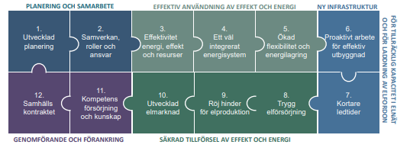Figur 1. Elektrifieringsstrategins tolv punkter.

Rättvis omställning
Sveriges arbete för en rättvis omställning bedrivs genom en generell välfärdspolitik. Den svenska arbetsmarknadspolitiken syftar till att alla människor som kan ska ha möjlighet att delta i arbetslivet, samt att skapa trygghet och underlätta omställning på arbetsmarknaden. Inom arbetsmarknadspolitiken ryms bland annat insatser för unga i jobb, matchning av arbetssökande och lediga jobb, arbetsmarknadspolitiska program, arbetslöshetsförsäkringen och Europeiska socialfonden. Vid arbetslöshet har arbetstagare möjligheten att få ersättning från arbetslöshetsförsäkringen medan de söker jobb. Ett omställnings- och kompetensstöd möjliggör stöd i form av rådgivning och vägledning för att bland annat underlätta omställning och övergång till nytt arbete eller utbildning både för anställda och för anställda vars anställning är på väg att löpa ut eller upphöra. 2022 infördes ett nytt offentligt omställningsstudiestöd som gör det möjligt för arbetstagare att studera med i de flesta fall minst 80 procent av lönen i upp till ett år för att stärka sin ställning på arbetsmarknaden. Socialförsäkringen ger ekonomisk trygghet vid olika skeden i livet och omfattar sjukförsäkring, pensioner samt föräldraförsäkring och bidrag till föräldrar. Som yttersta skyddsnät finns möjlighet att söka ekonomiskt bistånd för hushåll som har svårt att försörja sig (se vidare 3.4.4).
Utöver den generella välfärdspolitiken tar Sverige del av EU:s fond för en rättvis omställning. Inom ramen för denna har Sverige identifierat regioner och industrier med mycket höga koldioxidutsläpp där insatser anses nödvändiga för att minska utsläppen och tackla de sociala, sysselsättningsrelaterade, ekonomiska och miljömässiga konsekvenserna av omställningen. Det gäller stålindustrin i Norrbotten, mineralindustrin på Gotland och metallindustrin i Västerbotten. Sverige avser att mobilisera 311,5 miljarder euro för investering i forskning och innovation samt i omskolning och kompetenshöjning av arbetare i dessa industrier och regioner. Av den totala finansieringen utgörs 155,7 miljarder euro av stöd från fonden för en rättvis omställning.

Nuvarande styrmedel och åtgärder på energi- och klimatområdet rörande energiunionens fem dimensioner
Se avsnitt 3 för information om styrmedel och åtgärder.

Viktiga frågor av gränsöverskridande relevans
Sverige deltar i den väl integrerade och sammanlänkade nordiska elmarknaden.

Administrativ struktur för genomförande av nationella styrmedel på energi- och klimatområdet

Myndigheters roll
Till varje departements ansvarsområde hör ett antal statliga myndigheter som ska tillämpa de lagar och utföra den verksamhet som riksdag och regering har beslutat om. När det gäller energi och klimat så är det framför allt följande myndigheter som har ett ansvar:
Statens energimyndighet (Energimyndigheten) verkar inom olika samhällssektorer för att skapa förutsättningar för en effektiv och hållbar energianvändning och en kostnadseffektiv svensk energiförsörjning.
Naturvårdsverket har en central roll i miljöarbetet och ska vara pådrivande, stödjande och samlande vid genomförandet av miljöpolitiken. Naturvårdsverket ska verka för att det generationsmål för miljöarbetet och de miljökvalitetsmål som riksdagen har fastställt nås och ska vid behov föreslå åtgärder för miljöarbetets utveckling.
Energimarknadsinspektionen bedriver tillsyn över energimarknaderna för el, naturgas och fjärrvärme.
Affärsverkets svenska kraftnät (Svenska kraftnät) har till uppgift att förvalta Sveriges transmissionsnät för elkraft. Svenska kraftnät har också systemansvaret för den svenska elförsörjningen, ett ansvar som innebär att se till att elsystemet kortsiktigt är i balans och att dess anläggningar samverkar driftsäkert.
Sveriges meteorologiska och hydrologiska institut (SMHI) tillhandahåller planerings- och beslutsunderlag för väder- och vattenberoende verksamheter. Myndigheten fungerar som samhällets expertorgan inom meteorologi, hydrologi, oceanografi och klimatologi samt är en resurs i miljöarbetet.
Boverket är den nationella myndigheten för samhällsplanering, stadsutveckling, byggande och boende. Verket är central myndighet för frågor om byggd miljö och hushållning med mark- och vattenområden, för fysisk planering, byggande och förvaltning av bebyggelsen och för boende- och bostadsfinansieringsfrågor.
Forskningsrådet för miljö, areella näringar och samhällsbyggande (Formas) stödjer och informerar om forskning inom sina områden. Rådet främjar miljömässigt hållbar tillväxt och utveckling.
Länsstyrelser – Sverige är indelat i 21 län som alla har en länsstyrelse som leds av en landshövding. Länsstyrelsen är en statlig samordnande myndighet, en servicemyndighet och en överklagandeinstans samt har ett tillsynsansvar. Länsstyrelsen står som garant för att de av regeringen beslutade nationella målen genomförs och har betydelsefulla roller för att upprätta regionala energi- och klimatplaner samt har att förmedla vissa statliga stöd för energi- och klimatändamål.
Härutöver finns ytterligare en rad myndigheter som spelar stor roll för energi- och klimatpolitikens genomförande.

Kommuners och regioners roll
Kommuner och regioner är viktiga i Sveriges klimatarbete genom närheten till medborgarna och genom deras roller för fysisk planering och som stora arbetsgivare. Kommunerna driver den lokala utvecklingen i samverkan med företag, organisationer, invånare och andra aktörer och bidrar därigenom till att nå uppsatta nationella och lokala målsättningar. Det pågår en mängd initiativ på lokal nivå för att bidra till Sveriges nationella klimatmål.
De regionala energikontorens främsta syfte är att främja energieffektivitet och förnybara energikällor på lokal och regional nivå. Med utgångspunkt i internationella och nationella energi- och miljömål arbetar energikontoren med uppdrag och projekt i samarbete med offentliga och privata aktörer. Energikontoren ska inte konkurrera med privata företag och verksamheten drivs som oberoende energiorgan utan vinstintresse eller vinstutdelning. De 15 svenska energikontoren är sedan 90-talet en viktig del av EU:s energipolitik.

Samråd med och involvering av nationella organ och unionsorgan samt resultatet av detta

Det nationella parlamentets medverkan
[RK fyller i.]

Lokala och regionala myndigheters medverkan
Lokala och regionala myndigheter deltar på samma sätt som andra berörda parter under avsnitt 1.3.3.

Samråd med berörda parter, däribland arbetsmarknadens parter, och engagemang från det civila samhällets och allmänhetens sida
De politiskt beslutade mål och styrmedel som beskrivs i föreliggande plan har genomgått det gängse remissförfarandet, vilket ger berörda parter och allmänhet möjlighet att lämna synpunkter. Statsrådsberedningens promemoria ”Svara på remiss – hur och varför” beskriver hur och varför remisser sänds ut samt hur remissvaren rent tekniskt behandlas i den fortsatta beredningen. Nedan beskrivs några av de processer där olika parter getts möjlighet att lämna synpunkter på centrala mål, styrmedel och åtgärder.

Det klimatpolitiska ramverket
Förslaget till det klimatpolitiska ramverket och ett långsiktigt mål till 2045 togs på uppdrag av regeringen fram under åren 2014–2016 av en partiöverskridande politisk beredning, Miljömålsberedningen. Beredningen tog även fram ett förslag på en långsiktig klimat- och luftvårdsstrategi inklusive etappmål till 2030 och 2040.
Miljömålsberedningen inrättades av regeringen i juli 2010 för att nå bred politisk samsyn kring ett antal olika miljöfrågor. Vid framtagandet av det klimatpolitiska ramverket och klimat- och luftvårdsstrategin bestod beredningen av de sju partier som var representerade i riksdagen vid beredningens inrättande samt en ordförande. Till beredningen knöts 30 experter som företrädde olika kategorier av aktörer: myndigheter, näringslivs-representanter, forskare, miljöorganisationer och fackförbund. Dessa experter medverkade på ett antal av beredningens månatliga möten under uppdragets tid. Experterna hade då möjlighet att delta i diskussioner och framföra sina expertkunskaper. Centrala frågor som diskuterades i detta sammanhang var ambitionsnivå och tidssättning för det långsiktiga målet. Forskningsrepresentanterna och miljöorganisationerna framhöll vid dessa möten vikten av att målet måste vara netto-noll och att det behövde ske inom en kort tidsram för att vara i linje med IPCC:s slutsatser. Vidare hade experterna möjlighet att reagera på antaganden om åtgärdspotentialer som gjordes i de scenarier som var en del av underlaget för att ta fram nivåer för etappmålen till 2030 och 2040.
För att höja kunskapen om möjligheter och utmaningar för att minska utsläppen samt diskutera styrning hölls under uppdragets gång ett tiotal seminarier om hur omställningen skulle kunna gå till inom olika sektorer i samhället med ett bredare deltagande av experter och aktörer. Med representanter från några olika branscher i näringslivet (basmaterial, bioekonomi och jordbruk) och akademin arrangerades också särskilda rundabordssamtal för diskussion om åtgärdsmöjligheter och möjlig styrning.
När Miljömålsberedningens uppdrag hade rapporterats skickades förslaget om ett klimatpolitiskt ramverk och ett långsiktigt mål till 2045 på remiss till ca 200 remissinstanser under tre månaders tid. Ett motsvarande remissförfarande genomfördes även för den långsiktiga klimat- och luftvårdsstrategin. Remissinstanserna var i princip alla typer av aktörer: frivilligorganisationer (NGO:s), branschföreningar, tankesmedjor, universitet och högskolor, myndigheter m.fl. Remissyttrandena visade att det stort sett fanns brett stöd för det klimatpolitiska ramverket och klimatmålen.

Energikommissionen
De energipolitiska målen togs fram inom ramen för en parlamentarisk kommitté, Energikommissionen, som verkade 2015–2016. Energikommissionens kansli arrangerade sex större seminarier inom kommissionens fokusområden; användning, tillförsel, överföring och marknad. Till seminarierna inbjöds företrädare för branschföreningar, fackföreningar, forskare, miljöorganisationer, näringsliv, departement och myndigheter liksom en rad andra experter från Sverige och andra länder. Seminarierna var öppna för allmänheten, sändes på webben samt dokumenterades på Energikommissionens webbplats, där också information om kommissionens arbete fortlöpande publicerats. Kansliet genomförde också två expertseminarier, ett med fokus på el- och värmemarknaderna och ett med fokus på energilager. Energikommissionen genomförde vidare i samarbete med branschorganisationen Energiföretagen Sverige dessutom ett rundabordssamtal om framtidens elmarknadsdesign. I juli 2016 under politikerveckan i Almedalen arrangerade Energikommissionen ett seminarium om ramöverenskommelsen som slöts i juni 2016.
Under arbetets gång hölls 14 ordinarie sammanträden med Energikommissionens ledamöter och de tre särskilt inbjudna generaldirektörerna för Affärsverket Svenska kraftnät, Energimarknadsinspektionen och Energimyndigheten. Sammanträden genomfördes tillsammans med externa parter – Svenskt Näringsliv, Energiföretagen Sverige, Sveriges Kommuner och Landsting (numera Sveriges Kommuner och Regioner) respektive Naturskyddsföreningen, i syfte att få en djupare förståelse för olika aktörers hållning.

Underlag till regeringens klimatpolitiska handlingsplan
Som beskrivits i 1.2.1 ska regeringen presentera en ny klimatpolitisk handlingsplan under 2023. Inför detta har regeringen gett de tre myndigheterna Tillväxtanalys, Trafikanalys och Länsstyrelsen i Uppsala län i uppdrag att ta fram underlag med analyser och förslag till styrmedel och andra åtgärder för näringslivets klimatomställning, transportområdets klimatomställning respektive lokal och regional klimatomställning.
Länsstyrelsen i Uppsala läns underlag handlar om att öka genomförandekraften lokalt och regionalt för åtgärder som leder till minskad klimatpåverkan. Fokus för förslagen ligger på territoriella utsläpp och där rådighet finns lokalt och regionalt, främst för kommuner och regioner. Tillväxtanalys underlag handlar om att ställa om näringslivet (inklusive industri- och energisektorerna) till nettonollutsläpp med bibehållen och stärkt konkurrenskraft. Trafikanalys underlag handlar om hur befintliga och potentiella styrmedel kan bidra till att nå etappmålet för inrikes transporter till 2030 och i princip nollutsläpp från transporter 2045.
Underlagen har sänts ut på remiss till sammanlagt ett hundratal olika aktörer inom offentlig, privat och ideell sektor. Underlagen har legat ute publikt på regeringens och myndigheternas hemsidor och det har varit möjligt för aktörer utanför remisslistan, liksom den breda allmänheten, att inkomma med remissvar. Alla remissvar finns offentligt tillgängliga. En genomgående synpunkt från aktörerna är att ytterligare underlag och konkreta förslag efterfrågas. Flera aktörer, bl a Klimatpolitiska rådet, påpekar att även om förslagen genomförs i sin helhet kommer de inte kompensera för de ökade växthusgasutsläppen som beräknas till 2030 pga aviserad politik.
Utöver ovan nämnda underlag avser regeringen, som ett led i förberedelserna av klimathandlingsplanen, att bjuda in till ett nationellt klimatmöte med bland annat svenska företag och fackföreningar, forskare, offentlig sektor och civilsamhället. Arbetet kommer att bygga på de färdplaner som tagits fram av Fossilfritt Sverige tillsammans med olika sektorer i näringslivet (se 3.1.1.1).

Samråd med andra medlemsstater
[RK fyller i.]

Iterativ process med kommissionen
Sverige har deltagit vid de möten som hållits med den tekniska arbetsgrupp som inrättats av EU-kommissionen för att ge stöd åt medlemsländerna i arbetet med att ta fram uppdatering av sina integrerade energi- och klimatplaner.

Regionalt samarbete vid utarbetandet av planen

Inslag som omfattas av gemensam eller samordnad planering med andra medlemsstater
[RK fyller i.]

Redogörelse för hur det regionala samarbetet beaktas i planen
[RK fyller i.]

NATIONELLA MÅLSÄTTNINGAR OCH MÅL

Dimensionen minskade växthusgasutsläpp

Utsläpp och upptag av växthusgaser

De uppgifter som anges i artikel 4 a.1

Medlemsstatens bindande nationella mål för utsläpp av växthusgaser och de årliga bindande nationella gränsvärdena enligt förordning (EU) 2018/842.
För den icke-handlande sektorn, dvs de utsläppssektorer som inte ingår i EU:s system för handel med utsläppsrätter (EU ETS) eller LULUCF-sektorn, har varje medlemsland ett nationellt beting under EU:s ansvarsfördelningsförordning (ESR). Sveriges bidrag under ansvarsfördelningen är att minska dessa utsläpp med 50 procent 2030 jämfört med utsläppen 2005. [RK fyller på med de nya årliga bindande nationella gränsvärdena då dessa beslutats.]

Medlemsstatens åtaganden enligt förordning (EU) 2018/841
Under 2023 har EU beslutat om en reviderad LULUCF-förordning. Revideringen är en del i att uppnå målen inom EU:s klimatlag. I den reviderade LULUCF-förordningen behålls ansatsen från det som beslutades under 2018, avseende den första åtagandeperioden 2021–2025. Utgångspunkten i LULUCF-förordningen är att varje medlemsstat förbinder sig att säkra att LULUCF-sektorn inte resulterar i bokförda upptagsminskningar eller utsläppsökningar i förhållande till bokföringsreglerna i förordningen. Förordningen syftar till att ge incitament till additionella åtgärder inom LULUCF-sektorn där medlemsländer själva väljer lämpliga åtgärder.
EU-kommissionen beslutade under 2020 om den skogliga referensnivån mot vilken Sveriges åtgärder och deras utfall kommer bokföras. För perioden 2021–2025 är denna angiven till omkring -38,7 miljoner ton koldioxidekvivalenter. För övriga markslag följer Sverige LULUCF-förordningens riktlinjer.
I och med revisionen av LULUCF-förordningen har alla medlemsländer erhållit ett åtagande om att minska nettoutsläppet eller att öka nettoupptaget fram till 2030 för att EU på aggregerad nivå ska kunna erhålla ett nettoupptag om 310 miljoner ton koldioxidekvivalenter. Sverige har erhållit ett åtagande om att öka nettoupptaget till 2030 med 3,955 miljoner ton koldioxidekvivalenter gentemot snittet i referensperioden 2016–2018.

I tillämpliga fall, andra nationella målsättningar och mål som är förenliga med Parisavtalet och de befintliga långsiktiga strategierna. I tillämpliga fall för bidragen till unionens övergripande åtagande att minska utsläppen av växthusgaser, andra målsättningar och mål, däribland sektorsspecifika mål och anpassningsmål, om tillgängliga.
I juni 2017 antog riksdagen ett nationellt klimatpolitiskt ramverk för Sverige. Ramverket består av en klimatlag, nationella klimatmål och ett klimatpolitiskt råd. För mer information om det klimatpolitiska ramverket, se avsnitt 1.2.
Sveriges nationella klimatmål består av fyra huvudsakliga delar.
- Ett övergripande och icke tidsatt miljökvalitetsmål som är kopplat till en begränsning av den globala medeltemperaturökningen.
- Ett långsiktigt utsläppsmål för Sverige till 2045.
- Etappmål för de svenska utsläppen utanför EU:s utsläppshandel till 2030 och 2040.
- Ett särskilt etappmål för växthusgasutsläpp från inrikes transporter (utom inrikes luftfart som ingår i EU ETS) till 2030.

Det svenska miljökvalitetsmålet Begränsad klimatpåverkan
För att ge en tydlig struktur för miljöarbetet i Sverige har riksdagen antagit 16 miljökvalitetsmål. Ett av dessa, Begränsad klimatpåverkan, utgör basen för åtgärderna mot klimatförändringarna. Målet har preciserats som:
”Den globala medeltemperaturökningen begränsas till långt under 2 grader Celsius över förindustriell nivå och ansträngningar görs för att hålla ökningen under 1,5 grader Celsius över förindustriell nivå. Sverige ska verka internationellt för att det globala arbetet inriktas mot detta mål.”

Ett långsiktigt utsläppsmål
Senast 2045 ska Sverige inte ha några nettoutsläpp av växthusgaser till atmosfären, för att därefter uppnå negativa utsläpp. Målet innebär att utsläppen av växthusgaser från svenskt territorium ska vara minst 85 procent lägre 2045 än utsläppen 1990. För att nå målet får även avskiljning och lagring av koldioxid av fossilt ursprung räknas som en åtgärd där rimliga alternativ saknas. För att nå nettonollutsläpp får även kompletterande åtgärder tillgodoräknas. Klimatmålet illustreras i figur 1.

Etappmål för utsläpp av växthusgaser till 2030 och 2040
- Senast 2030 bör växthusgasutsläppen i Sverige i ESR-sektorn vara minst 63 procent lägre än utsläppen 1990. Högst 8 procentenheter av utsläppsminskningarna får ske genom kompletterande åtgärder.
- Senast 2030 ska växthusgasutsläppen från inrikes transporter, utom inrikes flyg, vara minst 70 procent lägre jämfört med 2010.
- Senast 2040 bör växthusgasutsläppen i Sverige i ESR-sektorn vara minst 75 procent lägre än utsläppen 1990. Högst 2 procentenheter av utsläppsminskningarna får ske genom kompletterande åtgärder.

Kompletterande åtgärder
För att nå det långsiktiga målet till 2045 och etappmålen får kompletterande åtgärder tillgodoräknas i enlighet med internationellt beslutade regler. Hur detta ska ske har dock ännu inte beslutats. Kompletterande åtgärder som är kända i dag handlar om nettoupptag i skog och mark, verifierade utsläppsminskningar genom investeringar i andra länder samt avskiljning och lagring av biogen koldioxid (bio-CCS).
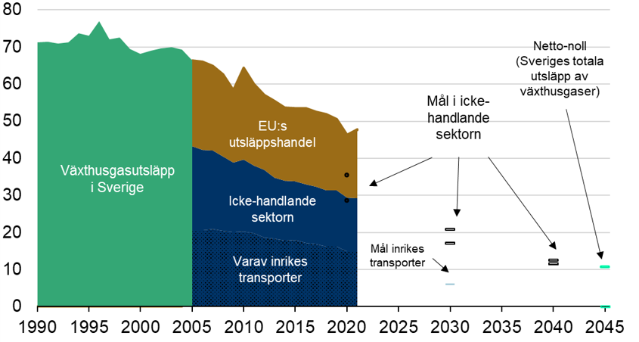
Figur 2. Sveriges klimatmål (med och utan möjligheten att utnyttja s.k. kompletterande åtgärder) samt historiska utsläpp. De nivåer som markerats med ljusare färg är målnivån med maximalt nyttjande av kompletterande åtgärder medan de mörkare färgerna är målnivå utan nyttjande av kompletterande åtgärder. De historiska utsläppen delas från och med år 2005 upp i handlande respektive icke-handlande sektorn (ESR), då EU:s system för handel med utsläppsrätter startade 2005.

Klimatanpassning
Regeringens mål för klimatanpassning är att utveckla ett långsiktigt hållbart och robust samhälle som aktivt möter klimatförändringar genom att minska sårbarheter och ta tillvara möjligheter. I mars 2018 antog regeringen den första nationella strategin för klimatanpassning. Strategin fastställer mekanismer för samordning, uppföljning, utvärdering och revidering av arbetet med klimatanpassning. Med utgångspunkt i de konsekvenser för samhället som förutses pekas sju särskilt angelägna områden ut för fortsatt arbete med klimatanpassning. De prioriterade utmaningarna är:
- Ras, skred och erosion som hotar samhällen, infrastruktur och företag.
- Översvämningar som hotar samhällen, infrastruktur och företag.
- Höga temperaturer som innebär risker för hälsa och välbefinnande för människor och djur.
- Brist i vattenförsörjningen för enskilda, jordbruk, och industri.
- Biologiska och ekologiska effekter som påverkar en hållbar utveckling.
- Påverkan på inhemsk och internationell livsmedelsproduktion och handel.
- Ökad förekomst av skadegörare, sjukdomar och invasiva främmande arter som påverkar människor, djur och växter.
Arbetet med klimatanpassning bör enligt den nationella strategin bedrivas utifrån ett antal vägledande principer. Då arbetet med klimatanpassning täcker många olika ämnesområden så styrs arbetet till stor del av existerande regelverk, ramverk och målsättningar, både nationella och internationella. Här inkluderas exempelvis målsättningarna inom Agenda 2030, Parisavtalet och Sendairamverket för katastrofreducering. En ny nationell strategi för klimatanpassning beräknas antas under 2030.

Luftvårdspolitik
Sveriges åtaganden enligt det reviderade takdirektivet (2016/2284/EU) om utsläppsminskningar av luftföroreningar sätter utsläppstak för svaveldioxid (SO2), kväveoxider (NOx), flyktiga organiska ämnen (NMVOC), partiklar (PM2,5) och ammoniak (NH3). Utsläppstaken ska klaras till 2030 och det finns även ett så kallat indikativt mål för 2025 där utsläppen ska minska linjärt mellan 2020 och 2030. Sveriges åtaganden till 2020 och 2030 framgår av tabell 2 och tabell 3.
Tabell 2. Sveriges åtagande enligt det nya takdirektivet för 2020 och 2030 i procent med 2005 som basår.
Luftförorening | Minskning till 2020 [%] | Minskning till 2030 [%]
NOX | 36 | 66
SO2 | 22 | 22
NMVOC | 25 | 36
NH3 | 15 | 17
PM2,5 | 19 | 19

I Tabell 3 visas en jämförelse mellan takdirektivets utsläppsåtagande och statistik samt de senaste beräknade scenarierna (från 2023) för framtida utsläpp av luftföroreningar.
Tabell 3. Statistik och förväntade utsläpp i kton för år med åtagande eller mål enligt senaste scenario, hur stora utsläppen ska/bör vara enligt åtagande/mål samt respektive gap.
 | NOx  (kton) | SO2  (kton) | NMVOC  (kton) | NH3  (kton) | PM2,5  (kton)
Scenario 2020 | 102,6 | 14,6 | 109,1 | 52,0 | 16,9
Åtagande 2020 | 116,0 | 26,8 | 129,3 | 48,8 | 25,4
Gap 2020 | - | - | - | 3,2 | -
Scenario 2025 | 87,1 | 14,4 | 99,9 | 50,8 | 15,2
Mål 2025 | 88,8 | 26,8 | 119,8 | 48,2 | 25,4
Gap 2025 | - | - | - | 2,6 | -
Scenario 2030 | 71,6 | 13,9 | 93,9 | 48,4 | 14,0
Åtagande 2030 | 61,6 | 26,8 | 110,3 | 47,6 | 25,4
Gap 2030 | 10,0 | - | - | 0,7 | -

Enligt den senaste bedömningen kommer Sverige att behöva vidta ytterligare åtgärder för att minska utsläppen av ammoniak och kväveoxider . För det indikativa målet till 2025 överskrider Sverige utsläppen för ammoniak med 2,6 kton, och fram till 2030 kommer åtagandet att överskridas med omkring 0,7 kton enligt gapanalysen. Fram till 2025 och 2030 behöver ammoniakutsläppet minska med omkring 5 procent och 1,5 procent jämfört med förväntade utsläpp enligt scenariot år 2025 och 2030 för att klara det indikativa målet samt åtagandet. För kväveoxider har situationen förbättrats jämfört med det första luftvårdsprogrammet. Enligt det senaste scenariot förväntas nu Sverige klara det indikativa målet till 2025. Gapanalysen visar dock att Sverige inte når åtagandet till 2030 med nuvarande styrning. Kväveoxidutsläppen behöver minska med ytterligare ca 10 kton till 2030, vilket motsvarar en utsläppsminskning med ca 14 procent jämfört med förväntade utsläpp enligt scenariot till 2030.

Förnybar energi

De uppgifter som anges i artikel 4 a.2.
För att uppnå unionens bindande mål på minst 32 % förnybar energi år 2030 enligt artikel 3 i direktiv (EU) 2018/2001, ett bidrag till detta mål när det gäller medlemsstatens andel energi från förnybara energikällor i den slutliga energianvändningen (brutto) år 2030, med en vägledande utvecklingsbana för detta bidrag från 2021 och framåt. Senast 2022 ska den vägledande utvecklingsbanan nå en referenspunkt på minst 18 % av den totala ökningen av andelen energi från förnybara energikällor, uttryckt som skillnaden mellan den ifrågavarande medlemsstatens bindande nationella mål för 2020 och dess bidrag till målet för 2030. Senast 2025 ska den vägledande utvecklingsbanan nå en referenspunkt på minst 43 % av den totala ökningen av andelen energi från förnybara energikällor, uttryckt som skillnaden mellan den ifrågavarande medlemsstatens bindande nationella mål för 2020 och dess bidrag till målet för 2030. Senast 2027 ska den vägledande utvecklingsbanan nå en referenspunkt på minst 65 % av den totala ökningen av andelen energi från förnybara energikällor, uttryckt som skillnaden mellan den ifrågavarande medlemsstatens bindande nationella mål för 2020 och dess bidrag till målet för 2030.
Senast 2030 ska den vägledande utvecklingsbanan nå åtminstone medlemsstatens planerade bidrag. Om en medlemsstat väntar sig att den kommer att överträffa sitt bindande nationella mål för 2020 får dess vägledande utvecklingsbana inledas på den nivå som den planeras uppnå. Medlemsstaternas vägledande utvecklingsbanor ska tillsammans nå upp till unionens referenspunkter åren 2022, 2025 och 2027 och till unionens bindande mål på minst 32 % förnybar energi år 2030. Vid sidan om sitt bidrag till unionens mål och sin vägledande utvecklingsbana vid tillämpningen av denna förordning står det varje medlemsstat fritt att ange högre ambitioner för nationella politiska ändamål.
Sverige har inte något nationellt mål om andel förnybar energi till 2030. I Sveriges nuvarande integrerade energi- och klimatplan användes Energimyndighetens långsiktiga scenarier från 2018 med då beslutade styrmedel som utgångspunkt för ett nationellt bidrag till unionens gemensamma mål till 2030. Energimyndighetens referensscenario med rekommenderade förutsättningar från EU pekade då mot en andel förnybar energi i förhållande till bruttoenergianvändning på 65 procent 2030. De senaste långsiktiga scenarierna från Energimyndigheten visar att ett bidrag som väntas kunna nås med beslutade styrmedel är 75 procent (men då räknat på reglerna i REDII), se vidare avsnitt 4.
Sveriges bindande mål för förnybar energi i förhållande till bruttoenergianvändning enligt förnybartdirektivet var 49 procent till 2020. Den indikativa målbanan från det bindande målet 2020 fram till ett nationellt bidrag på 75 procent andel förnybar energi av slutlig bruttoanvändning 2030 visas i figur 2. Den indikativa målbanan sätter inga gränser för högre nationella ambitioner och målsättningar eller för framtagande av nationella styrmedel.

Figur 3. Sveriges indikativa målbana för andel förnybar energi av slutlig bruttoanvändning mellan 2020 och 2030 om bidraget sätts till 75% 2030 enligt Långsiktiga scenarier 2023 (räknat enligt REDII).

Uppskattade utvecklingsbanor för den sektorsspecifika andelen förnybar energi i den slutliga energianvändningen från 2021 till 2030 inom sektorn för el, värme och kyla samt transport.
Scenariot finns beskrivet i detalj i avsnitt 4.2.2 inklusive utvecklingsbanor för förnybar andel i sektorerna el, värme och kyla samt för transporter.

Uppskattade utvecklingsbanor per förnybar energiteknik som medlemsstaten räknar med att använda för att uppnå de övergripande och sektorsspecifika utvecklingsbanorna vad gäller förnybar energi under perioden 2021–2030, inklusive den förväntade totala slutliga energianvändningen (brutto) per sektor uttryckt i Mtoe och total planerad installerad kapacitet uttryckt i MW (uppdelad på ny kapacitet och uppgradering) per teknik och sektor.
Hur lönsamhet och konkurrens mellan olika förnybara energikällor utvecklar sig i framtiden styrs av marknadsutvecklingen. Regeringen anser att det är mer kostnadseffektivt att överlåta åt marknaden att avgöra vilka tekniker som används istället för att ha specifika mål om detta.
En uppskattad fördelning av förnybar energi per teknik samt energianvändning, totalt och per sektor till 2030 enligt scenario redovisas i avsnitt 4.2.2.
Förväntad total slutlig energianvändning (brutto) ökar något i scenariot från 35 Mtoe 2021 till 38 Mtoe 2030. I sektorn Värme och kyla är motsvarande energianvändning oförändrad och 16 Mtoe 2030. Sektorn Transporter minskar något från 2021 till 6,5 Mtoe 2030 och i sektorn El är energianvändningen 16 Mtoe 2030 vilket är en ökning med 3 Mtoe från 2021.
Den totalt installerade elproduktionskapaciteten ökar från 44 GW under 2021 till 67 GW 2030 i scenariot. Den installerade kapaciteten i vindkraft som förväntas öka mest med 13 GW mellan 2021 och 2030 vilket kan ses i figur 4. Solkraften förväntas öka under samma period med knappt 5 GW. Uppdelningen mellan ny kapacitet och uppgraderingar saknas.

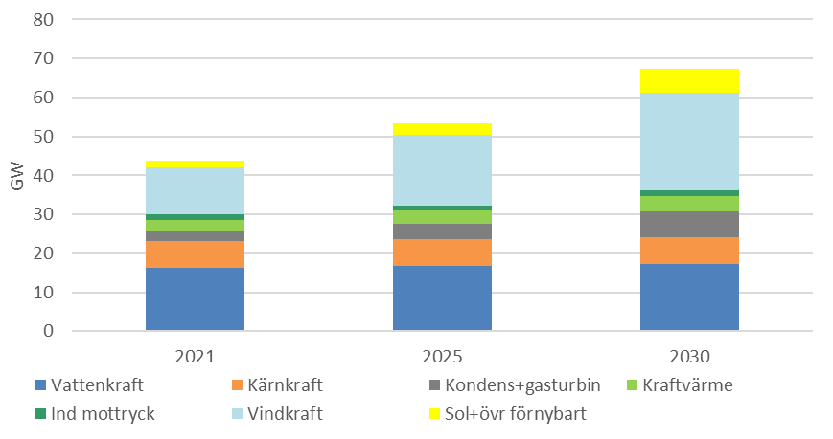
Figur 4. Installerad kapacitet per kraftslag i Energimyndighetens scenario Lägre elektrifiering, 2020–2030, GW. Anm: I modellresultatet antas normaldrift vilket gör att behovet av reservkraft antagligen underskattas.

Uppskattade utvecklingsbanor för efterfrågan på bioenergi, uppdelat mellan efterfrågan på värme, el och transport, och för tillgången på biomassa per råvara (med åtskillnad mellan inhemsk produktion och import). Vad gäller skogsbiomassa, en bedömning av dess ursprung och inverkan på LULUCF- sänkan.
I Energimyndighetens scenario ökar totalanvändningen av bioenergi med drygt 11 TWh mellan 2021–2025 och når 162 TWh. Användningen av bioenergi bedöms 2030 utgöra 166 TWh. Totalanvändningen av bioenergi förväntas efter 2030 att minska med 19 TWh, från 166 TWh 2030 till 147 TWh 2040, vilket framgår av figur 5 nedan.
I sektorn värme och kyla minskar användningen av bioenergi med drygt 3 TWh mellan 2021–2025, för att därefter minska ytterligare med drygt 0,5 TWh, till att utgöra 112 TWh 2030. Minskningen sker både i kategorin fasta biobränslen och avlutar, medan kategorin flytande biobränslen ökar något.
I sektorn transport ökar användningen av bioenergi och då endast flytande biodrivmedel med 14,5 TWh mellan 2021–2025. Användningen av bioenergi i kategorin förväntas öka med ytterligare 4,5 TWh till 2030. Ökningen beror främst på en ökad användning av HVO (ca 15 TWh), som idag primärt produceras från avfall och restprodukter. Scenariot för transportsektorns användning av bioenergi (och total energi) är dock osäkert, eftersom kommande politiska beslut gällande reduktionsplikten kan komma att minska användningen av bioenergi inom transportsektorn. Totalanvändningen av bioenergi i transportsektorn förväntas minska med 16 TWh mellan 2030–2040, vilket beror på förväntad ökad elektrifiering av transportsektorn som minskar den totala efterfrågan på drivmedel.
I sektorn el förväntas endast en marginell minskning av användningen av bioenergi med drygt 0,5 TWh mellan 2021–2030.
Idag förekommer en förhållandevis omfattande import till Sverige av biomassaråvara för alla tre användarsektorer, samtidigt som det för de flesta råvarusortiment finns en betydande nationell potential. Det finns dock ingen statlig policy för styrning av balansen mellan inhemsk produktion och import utan det är marknadskrafterna som styr.
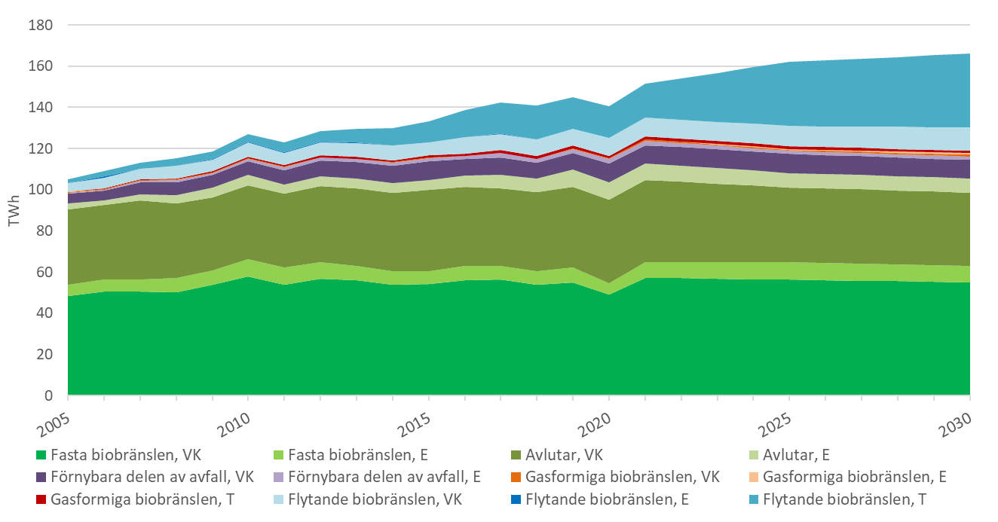
Figur 5. Användning av bioenergi i sektorerna värme och kyla, el samt transport per typ av biomassa mellan 2005–2030 samt bedömning i Energimyndighetens scenario till 2030, TWh. Källa: Energimyndigheten.
Anm: T=Transport, E= El, och VK= Värme och kyla.
I Energimyndighetens scenario framgår inte vilka specifika typer av biobränslen som används, dvs. om de utgörs av skogsråvara eller ej. Användningen av fasta biobränslen minskar dock marginellt mellan 2021–2030 med drygt 2 TWh. Användningen förväntas därefter minska ytterligare med drygt 2 TWh mellan 2030–2040. Användningen av skogsråvara i form av grenar och toppar bedöms inte innebära någon betydande påverkan på LULUCF-sänkan.

I tillämpliga fall, andra nationella utvecklingsbanor och mål, inklusive utveckling och mål som är långsiktiga och sektorsspecifika (t.ex. andelen förnybar energi inom fjärrvärme, användningen av förnybar energi i byggnader, förnybar energi som produceras av städer, gemenskaper för förnybar energi och egenanvändare av förnybar energi, energi som återvunnits från rötslam i samband med avloppsrening).

Dimensionen energieffektivitet

De uppgifter som anges i artikel 4 b

Det vägledande nationella energieffektivitetsbidrag för att uppnå unionens energieffektivitetsmål på minst 32,5 % fram till 2030 som avses i artiklarna 1.1 och 3.5 i direktiv 2012/27/EU, grundat på antingen primärenergianvändning eller slutlig energianvändning, primär eller slutlig energibesparing eller energiintensitet. Medlemsstaterna ska uttrycka sitt bidrag i termer av absolut nivå av primärenergianvändning och slutlig energianvändning 2020 och i termer av absolut nivå av primärenergianvändning och slutlig energianvändning 2030, med en vägledande utvecklingsbana för detta bidrag från 2021 och framåt. De ska förklara sin bakomliggande metod och de omvandlingsfaktorer som används.
Sverige har satt upp ett mål om att fram till 2030 ska energianvändningen vara 50 procent effektivare än 2005. Målet uttrycks som ett sektorsövergripande mål om minskad energiintensitet, dvs. förhållandet mellan tillförd (primär) energi och BNP i fasta priser. Figur 6 visar utvecklingen mot målet.
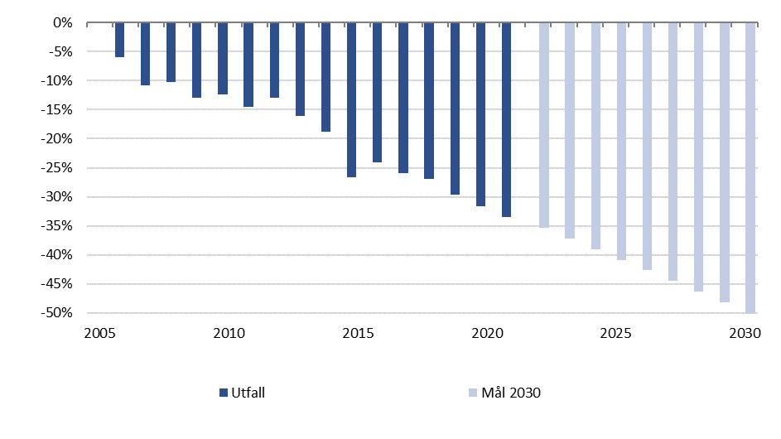
Figur 6. Energiintensitetsmål till 2030. Statistik t.o.m. 2021 och därefter en antagen linjär utveckling till målåret. Källa: Energimyndigheten.

Då det svenska målet till 2030 är ett energiintensitetsmål finns ingen fast nivå på tillförd (primär) och slutlig energianvändning vid måluppfyllelse. I figur 7 redovisas vilka energianvändningsnivåerna beräknas bli vid olika antaganden om BNP-utveckling. Under antagande om en årlig ekonomiskt tillväxt på 2 procent beräknas den primära energianvändningen vid måluppfyllelse år 2030 vara 470 TWh. Den slutliga energianvändningen vid måluppfyllelse år 2030 beräknas vara 347 TWh. Dessa nivåer är inte målnivåer. En annan BNP-utveckling ger andra nivåer på energianvändningen. Beräkningen har uppdaterats och inkluderar nu utrikes flyg på samma sätt som EU:s energieffektiviseringsmål.
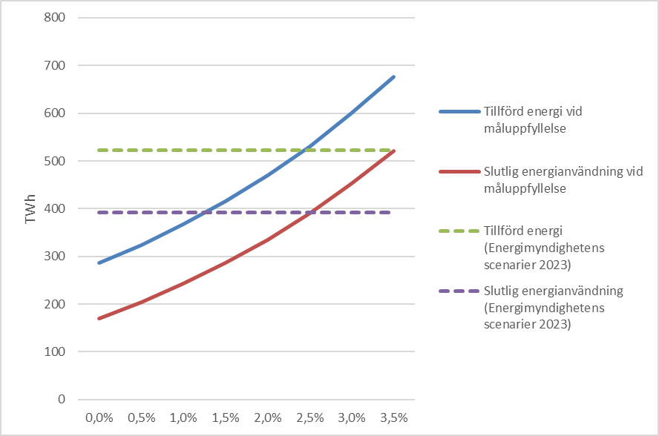
Figur 7. Beräknade nivåer för tillförd (primär) och slutlig energianvändning vid uppfyllelse av Sveriges mål om 50 procent lägre energiintensitet år 2030.
I Energimyndighetens långsiktiga scenarier (se avsnitt 4) uppskattas Sverige att ha en primärenergianvändning – i praktiken samma som tillförd energi – på 523 TWh och en slutanvändning på 392 TWh 2030. Utvecklingen av energiintensiteten beror utöver BNP-utvecklingen på primärenergianvändningen som i sin tur beror på åtgärder för förnybar energi, energieffektivisering, strukturella förändringar i industrin, andelen kärnkraft samt den allmänna ekonomiska utvecklingen.
Scenarier görs huvudsakligen i energitermer, inte fysikaliska enheter, med basårsstatistik från de nationella energibalanserna (officiell statistik). Scenarierna görs för både tillförd och slutanvänd energi, varför inga omvandlingsfaktorer för exempelvis el och fjärrvärme behövs i beräkningarna.

Den ackumulerade energibesparing i slutanvändningsledet som ska uppnås under perioden 2021–2030 enligt artikel 7.1 b om energisparkraven enligt direktiv 2012/27/EU.
Enligt gällande energieffektivitetsdirektiv ska medlemsstaterna uppnå en ackumulerad energibesparing i slutanvändningsledet för hela sparkravsperioden 2021–2030 som motsvarar nya årliga besparingar på minst 0,8 procent av den genomsnittliga slutliga energianvändningen 2016–2018. Den genomsnittliga slutliga energianvändningen 2016–2018 var enligt data från Eurostat 371 TWh för Sverige, vilket innebär att det totala sparkravet blir 165 TWh.

De vägledande milstolparna för en långsiktig renoveringsstrategi för det nationella beståndet av bostadshus och andra byggnader än bostäder, både offentliga och privata, jämte färdplanen med nationellt fastställda mätbara framstegsindikatorer, en evidensbaserad skattning av förväntade energibesparingar och fördelar i vidare bemärkelse, och bidragen till unionens energieffektivitetsmål enligt direktiv 2012/27/EU i enlighet med artikel 2a i direktiv 2010/31/EU.
Sverige rapporterade sin långsiktiga renoveringsstrategi, inklusive de vägledande milstolparna, till kommissionen år 2020.
De indikativa milstolparna är:
- Lägre energianvändning i byggnadsbeståndet (kWh/m²) än vid närmast föregående milstolpe för 2030, 2040 och 2050.
- Högre andel byggnader med energiklass A-C och lägre andel med energiklass E-G för åren 2030, 2040 och 2050 än vid närmast föregående milstolpe med 2020 års klassning.
- Andelen fossila bränslen som används i byggnadsbeståndet bör vara högst 1 % år 2030 och 0 % år 2040 och 2050.
Framstegsindikatorerna för punkt 1) är:
a) Temperaturkorrigerad energianvändning (kWh/m², år) för uppvärmning och varmvatten i småhus, flerbostadshus och lokaler.
b) Användning av el till byggnader (kWh/m², år)
c) Specifik energianvändning (kWh/m², år) för småhus, flerbostadshus och lokaler
d) Andelen byggnader med direktverkande el
e) Energianvändning för uppvärmning och varmvatten i småhus, flerbostadshus och lokaler (TWh)
Framstegsindikatorerna för punkt 2) är fördelningen av energiklasser för småhus, bostadshus och lokaler vid respektive milstolpe jämfört med 2020. För punkt 3) är framstegsindikatorn andelen fossila bränslen i byggnadsbeståndet.
En skattning av förväntade energibesparingar har gjorts av CIT genom scenarier i simuleringsprogrammet HEFTIG. Referensscenarierna visar hur energianvändningen i bebyggelsen kan utvecklas, förutsatt att befintliga eller likvärdiga styrmedel fortsätter gälla samt att fastighetsägare arbetar på samma sätt som idag med energieffektivisering och renovering i sina byggnader. Referensscenarier har tagits fram för flerbostadshus, skolor och kontor. Scenarier för övriga lokaler och småhus saknas.
Köpt värme, dvs. köpt energi för uppvärmning och varmvatten inklusive el till värmepumpar men exklusive fastighetsenergi, bedöms enligt scenarierna kunna minska med totalt 3 221 GWh mellan år 2020 och 2030 i flerbostadshus, skolor och kontor. Detta motsvarar en minskning med drygt 9 procent under perioden. Köpt el, dvs. hushållsel, fastighetsel och verksamhetsel, men exklusive el till värmepumpar, bedöms enligt samma scenarier kunna minska med totalt 298 GWh mellan år 2020 och 2030 i flerbostadshus, skolor och kontor. Detta motsvarar en minskning med knappt 2 procent under perioden.
Vad gäller fördelar i vidare bemärkelse anges i renoveringsstrategin att mer ambitiösa energieffektiva renoveringar kan leda till olika typer av sidoeffekter (positiva såväl som negativa) utöver den mer direkta effekten i form av minskad energianvändning och förbättrat driftnetto. Dessa sidoeffekter brukar delas in i effekter av ekonomiskt, socialt eller miljömässigt slag (se nedan). Alla effekter är dock översättbara i termer av samhällsekonomiska mervärden eller merkostnader. Positiva sidoeffekter (mervärden) som kommer de boende till del, men som dessa inte behöver betala för (till exempel ökad områdesattraktivitet som inte återspeglas i hyran) innebär ett ökat konsumentöverskott för de boende. Det kan även finnas sidoeffekter i form av externa effekter, det vill säga effekter som inte är prissatta och inte är internaliserade i rådande marknadspriser, och som innebär en ökad nytta eller kostnad för tredje part, i detta fall samhället i stort. Exempel på detta kan vara förbättrad hälsa, minskade sociala problem och minskad kriminalitet i de berörda områdena. Då dessa effekter innebär minskade offentliga utgifter är de till nytta för samhället i stort. Eftersom det finns sidoeffekter som faller utanför det fastighetsekonomiska kalkylunderlaget (som exempelvis de ovan nämnda), så innebär detta att den fastighetsekonomiska lönsamheten med energieffektiviserande renovering skiljer sig från, och troligen underskattar, den samhällsekonomiska nyttan med detta.

Den totala golvyta som ska renoveras eller motsvarande årliga energibesparingar som ska uppnås 2021–2030 enligt artikel 5 i direktiv 2012/27/EU om offentliga sektorns byggnaders roll som förebild.
Sverige tillämpar den alternativa strategi som möjliggörs av artikel 5.6 i energieffektiviseringsdirektivet. För perioden 2021–2030 uppgår det samlade sparkravet till 28,6 GWh. Sparkravet fördelas mellan Fortifikationsverket, som ska spara 15,8 GWh, och Statens fastighetsverk, som ska spara 12,8 GWh. Regeringen uppdrog i beslut den 11 december 2019 åt Fortifikationsverket respektive Statens fastighetsverk att vidta åtgärder som leder till nämnda energibesparingar.
Enligt artikel 5.2 punkten a i energieffektiviseringsdirektivet gäller att byggnader med officiellt skydd som del av en utvald miljö eller på grund av deras särskilda arkitektoniska eller historiska värde, i den mån efterkommande av vissa minimikrav avseende energiprestanda skulle medföra oacceptabla förändringar av deras särdrag eller utseende, inte behöver inkluderas i byggnadsbeståndet. Sverige utnyttjar detta undantag. Så kallade bidragsbyggnader räknas således inte in i byggnadsbeståndet.
Enligt artikel 5.2 punkten b i energieffektiviseringsdirektivet gäller att byggnader som tjänar nationella försvarssyften, med undantag för inkvarteringsbyggnader för enskilda eller kontorsbyggnader för Försvarsmakten och annan personal som är anställd av de nationella försvarsmyndigheterna, inte behöver räknas in i byggnadsbeståndet. Sverige utnyttjar detta undantag. Det är således bara Fortifikationsverkets öppna bestånd som omfattas.

De vägledande milstolparna för 2030, 2040 och 2050, nationellt fastställda mätbara framstegsindikatorer, en evidensbaserad skattning av förväntade energibesparingar och fördelar i vidare bemärkelse och deras bidrag till unionens energieffektivitetsmål enligt de färdplaner som anges i de långsiktiga renoveringsstrategierna för det nationella beståndet av bostadshus och andra byggnader än bostäder, både offentliga och privata, i enlighet med artikel 2a i direktiv 2010/31/EU.
Se avsnitt 2.2.1.3.

I tillämpliga fall, andra nationella målsättningar, inbegripet långsiktiga mål eller strategier och sektorsspecifika mål samt nationella målsättningar på områden som t.ex. energieffektivitet i transportsektorn och med avseende på värme och kyla.

Dimensionen energitrygghet

De uppgifter som anges i artikel 4 c

Nationella målsättningar för

ökad diversifiering av energikällor och leveranser från tredjeländer, varvid syftet kan vara att minska beroendet av energiimport,

ökad flexibilitet i det nationella energisystemet, och

hanteringen av begränsad eller avbruten energitillförsel från någon energikälla, i syfte att öka motståndskraften i regionala och nationella energisystem, med en tidsram för när målen bör vara uppnådda.
Utöver kraven och kriterierna i unionslagstiftningen finns inga nationella mål för att minska beroendet av importberoendet av energi från tredje land. Energiförsörjningen säkras istället av väl fungerande energimarknader där energi så långt som möjligt handlas fritt både inom Sverige och mellan Sverige och andra länder.
När det gäller nationella målsättningar för att öka flexibiliteten i det nationella energisystemet se avsnitt 2.3.4.
Vad gäller målsättningar kring hanteringen av begränsad eller avbruten energitillförsel är ansvaret för en trygg energiförsörjning fördelat på många olika aktörer. Trygg energiförsörjning utgör tillsammans med ekologisk hållbarhet och konkurrenskraft det övergripande målet för svensk energipolitik. Trygg energiförsörjning är också en integrerad del av de allmänna riktlinjerna för krisberedskap och civilt försvar. Energimarknaderna, som i allt större utsträckning är internationella, ger möjligheter att förebygga och lindra avbrott och bristsituationer. Anpassning till nya behov kan utvecklas på marknadsmässiga villkor. Det offentliga har en viktig roll i utformning av ramarna och kontroll av energimarknaderna så att de fungerar väl.

Elförsörjning
I elmarknadsförordningen finns krav på att alla medlemsstater som har en kapacitetsmekanism ska definiera ett leveranssäkerhetsmål i form av en tillförlitlighetsnorm. Sverige har en kapacitetsmekanism i form av en effektreserv sedan 2003 i syfte att hantera förbrukningstoppar för elförsörjningen under vintern, se avsnitt 3.3 för mer information. Regeringen beslutade den 17 november 2022 om en tillförlitlighetsnorm för Sverige som uppgår till en timme per år. Det motsvarar ett mål på tillförlitlighet där produktionen och importen av elen ska kunna täcka hela det förväntade förbrukningsbehovet 99,989 procent av tiden.
Planering och drift av transmissionsnätet sker enligt det s.k. (n-1)-kriteriet vilket innebär att ett fel på en enskild komponent inte ska påverka elleveranserna. Om ett sådant fel inträffar ska konsekvenserna avhjälpas inom 15 minuter och elsystemet ska då vara redo för ett eventuellt nytt fel. Detta ställer krav på en snabbt tillgänglig aktiv störningsreserv. Om nätet skadas måste nödvändiga reparationsåtgärder initieras utan dröjsmål.
När det gäller elavbrott kommer målsättningen till uttryck genom ett funktionskrav riktat mot nätägaren, vilket innebär att elavbrott inte får överstiga 24 timmar. Detta såvida det inte beror på orsaker som ligger utanför elnätsföretagens kontroll.
Elenergibrist och eleffektbrist beskrivs mer detaljerat i avsnitt 3.3.
Analyser av framtida effekttillräcklighet beskrivs i avsnitt 4.4.

Oljeförsörjning
När det gäller oljeförsörjningen är Sverige genom IEP-avtalet samt oljelagringsdirektivet förbundet att hålla beredskapslager motsvarande 90 dagars nettoimport. Mer information kring detta finns i avsnitt 3.3.

Gasförsörjning
När det gäller gasförsörjningen kräver EU:s gasförsörjningsförordning att skyddade kunder har tillgång till gas i minst 30 dagar vid leveransstörningar eller avbrott. Sverige har valt att endast inkludera hushåll som är anslutna till det västsvenska gasnätet i definitionen av skyddade kunder, vilket utgör 2 procent av svensk gasförbrukning. Enligt gasförsörjningsförordningen kan, under särskilda villkor, solidaritetsskyddade kunder även innefatta vissa grundläggande samhällstjänster samt fjärrvärmeanläggningar. Arbetet med att säkerställa försörjningstryggheten i det västsvenska gassystemet har fortlöpt i enlighet med kraven i EU-förordningar, och har skett inom ramen för Energimyndighetens roll som behörig myndighet för gas i Sverige, med tillhörande tillsynsroll.

Nationella målsättningar när det gäller att öka diversifieringen av energikällor och leveranser från tredjeländer, i syfte att öka regionala och nationella energisystems motståndskraft.
Se avsnitt 2.3.1.

I tillämpliga fall, nationella målsättningar när det gäller att minska beroendet av energiimport från tredjeländer, i syfte att öka nationella och regionala energisystems motståndskraft.
Se avsnitt 2.3.1.

Nationella målsättningar när det gäller att öka flexibiliteten i det nationella energisystemet, framför allt genom utbyggnad av inhemska energikällor, efterfrågeflexibilitet och energilagring.
I elektrifieringsstrategin bedömde regeringen att efterfrågeflexibilitet och energilagring blir allt viktigare i framtidens elsystem för att balansera ökande andelar variabel elproduktion samtidigt med en ökad efterfrågan på el. I strategin anges ett antal åtgärder för att möjliggöra detta (se avsnitt 2.4.3) men inga specifika mål.
Gällande beredskapslager för olja bygger dessa på målen för minimilager, vilka anges i oljelagringsdirektivet och avtalet om ett internationellt energiprogram som kräver att medlemmar inom den internationella energimyndigheten håller oljelager motsvarande minst 90 dagars nettoimport.

Dimensionen den inre energimarknaden

Elsammanlänkning

Den elsammanlänkningsnivå som medlemsstaten eftersträvar för 2030 med hänsyn till ett elsammanlänkningsmål på minst 15 % för 2030, med en strategi där nivån från 2021 och därefter fastställs i nära samarbete med de berörda medlemsstaterna, med beaktande av sammanlänkningsmålet på 10 % för 2020 och följande indikatorer för hur brådskande åtgärderna är:

Prisskillnad på grossistmarknaden som överstiger ett vägledande tröskelvärde på 2 EUR/MWh mellan medlemsstater, regioner eller elområden.

Nominell överföringskapacitet för sammanlänkningar på mindre än 30 % av topplast.

Nominell överföringskapacitet för sammanlänkningar på mindre än 30 % av den installerade produktionskapaciteten för förnybar energi.
Sverige har inget uttalat mål för sammanlänkningsnivån till 2030. Sverige hade vid årsskiftet 2021/2022 en sammanlänkningskvot på 23 procent. Sammanlänkningskvoten är redan i dag större än EU:s mål för 2030. Aktuella och förväntade framtida kvoter presenteras i avsnitt 4.5.
I tabell 4 visas årsmedelpriser för 2022 för svenska och angränsande elområden samt prisskillnaderna mellan elområden. Differensen varierar från år till år och är mycket beroende på vädret, dvs. tillrinning till vattenkraften, vindkraftsproduktionen samt uppvärmningsbehov beroende på temperaturen. 2022 drevs elpriset upp som en konsekvens av kriget mot Ukraina och uteblivna gasleveranser till Europa. En annan omständighet som påverkat priset är kärnkraftens tillgänglighet där årlig revision och inträffade fel i anläggningarna minskade tillgången på elproduktion i södra Sverige. Att det varit torrt såväl i Sverige som i Norge är ytterligare en omständighet. Även i Europa har flera faktorer påverkat priserna såsom torka och låg tillgänglighet för fransk kärnkraft. Under 2021 färdigställdes North Sea Link, en HVDC-förbindelse med en kapacitet på 1400 MW mellan Norge och Storbritannien. Denna förbindelse har medfört ändrade import- och exportflöden och Storbritanniens högre priser har påverkat Norden.
Tabell 4 indikerar att i princip alla områdesgränser skulle kunna dra nytta av ökad överföringskapacitet. Då 2022 års priser får betraktas som resultatet av en europeisk energikris kan tabellens resultat inte ses som vägledande för var det krävs nätutbyggnad. Några projekt är pågående eller planerade: En tredje AC-förbindelse till Finland (SE1-FI) samt Hansa Powerbridge (SE4-DE).
Det sker löpande analyser av nya förbindelser eller reinvesteringar av befintliga förbindelser. Varje ny sammanlänkning ska vara föremål för en samhällsekonomisk och miljömässig kostnadsnyttoanalys och endast genomföras om de potentiella fördelarna uppväger kostnaderna. Vid analyser av eventuellt nya eller förstärkta förbindelser ska det göras en samhällsekonomisk lönsamhetsbedömning av förbindelsen i den bedömda framtida marknadssituationen. Dagens prisbild kan ge en indikation av vilka behov som kan finnas, men analysen måste baseras på marknadssituationen 10–30 år framåt i tiden.
Tabell 4. Årsmedelpriser 2022 EUR/MWh och prisdifferensen mellan angränsande elområden.
Elområden |  | Elpris (EUR/MWh) |  | Differens
Område 1 | Område 2 | Område 1 | Område 2 | Differens
SE1 | SE2 | 59,06 | 61,95 | -2,89
SE2 | SE3 | 61,95 | 129,21 | -67,26
SE3 | SE4 | 129,21 | 152,10 | -22,89
SE1 | FI | 59,06 | 154,04 | -94,98
SE3 | FI | 129,1 | 154,04 | -24,94
SE3 | DK1 | 129,1 | 219,04 | -89,94
SE4 | DK2 | 152,10 | 210,15 | -58,05
SE3 | NO1 | 129,1 | 192,51 | -63,41
SE2 | NO3 | 61,95 | 41,94 | 20,01
SE1 | NO4 | 59,06 | 24,47 | 34,59
SE4 | LT | 152,10 | 230,23 | -78,13
SE4 | PL | 152,10 | 166,72 | -14,62
SE4 | DE | 152,10 | 235,45 | -83,35
Källa: NordPool

I tabell 5 visas hur överföringskapaciteten (NTC) förhåller sig till topplast. I samtliga fall överskrider kvoten den önskade nivån på 30 procent.
Tabell 5. NTC (Net Transfer Capacity) Import & Export, Topplast, [MW] år 2022.
 | NTC Import  [MW] | NTC Export  [MW] | Topplast  [MW] | Import /  Topplast | Export /  Topplast
SE1 | 5 100 | 5 100 | 1 800 | 283% | 283%
SE2 | 11 450 | 11 900 | 2 800 | 409% | 425%
SE3 | 14 160 | 17 510 | 14 900 | 95% | 118%
SE4 | 9810 | 6015 | 4 300 | 228% | 140%
SE | 10 325 | 10 325 | 23 500 | 44% | 44%
Källa: eSett och Svenska kraftnät
I tabell 6 visas hur NTC förhåller sig till mängden förnybar kapacitet. I samtliga fall överskrider kvoten den önskade nivån på 30 procent.
Tabell 6. NTC (Net Transfer Capacity), RES (Renewable Energy Sources), [MW]. År 2021.
 | NTC Import  [MW] | NTC Export  [MW] | RES  [MW] | Import /  RES | Export /  RES
SE1 | 5 100 | 5 100 | 7 505 | 68% | 68%
SE2 | 11 450 | 11 900 | 13 755 | 83% | 87%
SE3 | 14 160 | 17 510 | 10 669 | 133% | 164%
SE4 | 9815 | 6015 | 4 362 | 225% | 138%
SE | 10 325 | 10 325 | 36 290 | 28% | 28%
Källa: Svenska kraftnät. och Energimyndigheten

Infrastruktur för energiöverföring

Viktiga infrastrukturprojekt för el- och gasöverföring och, i relevanta fall, moderniseringsprojekt, som behövs för uppnåendet av målsättningar och mål inom energiunionens fem dimensioner.

Elöverföring
Svenska kraftnät är ett statligt affärsverk som förvaltar det svenska transmissionsnätet. Svenska kraftnät ansvarar för att upprätthålla den momentana kraftbalansen och driftsäkerheten i det svenska elnätet och är certifierat som systemansvarig av Energimarknadsinspektionen (Ei). Aktuell systemutvecklingsplan sträcker sig fram till 2031 och beskriver bland annat Svenska kraftnäts nätutvecklingsplan, vilken finns tillgänglig i sin helhet på Svenska kraftnäts hemsida. Några av de största nätutvecklingsprojekten är följande:
- Västkustprogrammet som består av flera projekt för att eliminera flaskhalsproblemen vid västkusten.
- Programmet Nord-syd innehåller ett 50-tal olika projekt som syftar till att öka kapaciteten mellan elområde 2 och 3 fram till 2040.

Gasöverföring
Det västsvenska naturgassystemet sträcker sig från Trelleborg i söder till Stenungssund i norr och en liten bit österut in mot Jönköping. Gasen kommer till Sverige via en ledning från danska Dragör. I Sverige ägs och drivs transmissionsnätet av Swedegas AB som även har systembalansansvaret. Ett fåtal mycket stora förbrukare är anslutna direkt till transmissionsnätet.
LNG-terminalen i Göteborgs hamn togs i drift under hösten 2018 och tillhandahåller i första hand gas för sjöfarten, industrier och tunga transporter på land. Fullt utbyggd blir den totala kapaciteten i terminalen cirka 30 000 m³. Regeringen har beslutat att avslå ansökan om koncession för en naturgasledning mellan LNG-terminalen och transmissionsnätet för naturgas.

I tillämpliga fall, andra planerade viktiga infrastrukturprojekt än projekt av gemensamt intresse.
En ny tredje AC-ledning projekteras för närvarande mellan Sverige (SE1) och Finland. Mellan Sverige (SE4) och Tyskland planeras en ny HVDC-länk på 700 MW.
Den senaste versionen av nordisk nätutvecklingsplan publicerades 2021. Rapporten från de fyra nordiska TSO:erna (Energinet, Fingrid, Statnett och Svenska kraftnät), beskriver de främsta drivkrafterna för de stora förändringar som det nordiska kraftsystemet genomgår samt planerade och pågående projekt som genomförs för att möta utmaningarna som följer av förändringarna i kraftsystemet.

Marknadsintegration

Nationella målsättningar som avser andra aspekter av den inre energimarknaden som t.ex. ökad systemflexibilitet, särskilt rörande främjande av konkurrensmässigt fastställda elpriser i enlighet med relevant sektorsspecifik lagstiftning, marknadsintegration och marknadskoppling för att öka den omsättningsbara kapaciteten hos befintliga sammanlänkningar, smarta nät, aggregering, efterfrågeflexibilitet, lagring, distribuerad produktion, mekanismer för inmatning, omdirigering och begränsning av tilldelad kapacitet, samt prissignaler i realtid, inklusive en tidsram för när målen ska vara uppfyllda.
Sverige har inga nationella specifika målsättningar kring marknadsintegration men arbetar och utvecklar kontinuerligt åtgärder samt deltar i det nordiska samarbetet på området.
Inom ramen för det Nordiska ministerrådet har ett nordiskt elmarknadsforum etablerats som plats för en närmare dialog mellan politiska och icke-politiska intressenter, liksom mellan olika typer av intressenter på den nordiska elmarknaden. En handlingsplan för att nå en vision till 2030 har tagits fram som bl.a. lyfter upp utvecklingsområden kring flexibilitet, korrekta prissignaler, sektorsintegrering, nätutveckling och resurstillräcklighet.
Viktiga element och milstolpar i handlingsplanen är och har varit:
- Nordic Balancing model (NBM), gradvis implementering till 2024
- Enprismodell, infört november 2021
- 15 minuters avräkningsperiod, ska införas
- Nordisk kapacitetsmarknad för aFRR (automatisk frekvensåterställning), startade i december 2022
- Nordisk kapacitetsmarknad för mFRR (manuell frekvensåterställning), planeras starta Q4 2023
- Nordisk energimarknad mFRR, ska införas
Fram till nu har balansregleringar planerats och handlats på timbasis och eventuella förändringar inom drifttimmen hanteras med hjälp av systemoperatörernas balanseringsreserver. En avräkningsperiod på 15 minuter kommer att göra det möjligt för alla parter på kraftmarknaden att planera sin egen balans mer exakt och därigenom möjliggöra ett mer effektivt utnyttjande av kraftresurserna och elnätet.

I tillämpliga fall, nationella målsättningar som avser icke-diskriminerande deltagande för förnybar energi, efterfrågeflexibilitet och lagring, inklusive via aggregering, på alla energimarknader, inklusive en tidsram för när målen ska vara uppfyllda.
Sverige har inga specifika mål för detta. Det finns dock en bestämmelse i 3 kap. 16 § ellagen (1997:857) om att elnätsföretagen inte får ställa upp tekniska krav eller andra villkor som försvårar tillhandahållandet av tjänster i form av ändrad elförbrukning, om inte villkoret är motiverat med hänsyn till en säker, tillförlitlig och effektiv drift av ledningsnätet.
Vidare finns det ytterligare en bestämmelse (5 kap. 11 § ellagen) som innebär att när storleken på elnätsavgifterna som elnätsföretagen får debitera kunderna fastställs ska ta hänsyn till i vilken utsträckning nätverksamheten bedrivs på ett sätt som är förenligt med eller bidrar till ett effektivt utnyttjande av elnätet. Denna bestämmelse ska vara ett incitament för att elnätsföretagen genom t.ex. nya tekniska lösningar gör det lättare för kunderna att tillhandahålla tjänster som ger större möjligheter till efterfrågeflexibilitet.

I tillämpliga fall, nationella målsättningar för att säkerställa att konsumenter deltar i energisystemet och drar nytta av egenproduktion och ny teknik, inbegripet smarta mätare.
Sverige har inget specifikt mål avseende detta.
Den 1 november 2018 infördes nya krav i förordningen (1999:716) om mätning, beräkning och rapportering av överförd el (mätförordningen) som gäller från 2025. De nya kraven gäller funktioner i elmätare, mätsystem och mätutrustning. Funktionskraven ska enligt mätförordningen vara uppfyllda av nätföretagen senast den 1 januari 2025 och ska omfatta mätsystem och mätutrustning för samtliga elanvändare som är lågspänningskunder.
Funktionskraven för mätsystem och mätutrustning
- ger förutsättningar för elanvändare att på ett enkelt sätt få tillgång till uppgifter som exempelvis använd effekt, vilket underlättar för kunder som är intresserade av energibesparingar och som vill vara aktiva på elmarknaden,
- främjar en tillförlitlig och effektiv nätdrift och möjliggör en ökad och billigare integration av mikroproduktion, till exempel solel, samt
- möjliggör en utvecklad marknad för energitjänster av olika slag.

Nationella målsättningar när det gäller att säkerställa elsystemens tillräcklighet, och när det gäller energisystemets flexibilitet med avseende på produktion av förnybar energi, inklusive en tidsram för när målen ska vara uppnådda.
I november 2022 fastställde regeringen tillförlitlighetsnormen, bl.a. mot bakgrund av bestämmelser i elmarknadsförordningen, för Sverige till en timme per år och gav samtidigt Energimarknadsinspektionen (Ei) i uppdrag att årligen beräkna tillförlitlighetsnormen. Enligt uppdraget ska Ei vid behov föreslå en ny tillförlitlighetsnorm. Ei ska vid genomförande av uppdraget också föra en dialog med Affärsverket svenska kraftnät, Statens energimyndighet och i de fall det är relevant med övriga berörda aktörer. Ei ska redovisa uppdraget vid två tillfällen, dels senast den 1 januari 2024, dels senast den 1 januari 2025.

I tillämpliga fall, nationella målsättningar för att skydda energikonsumenterna och förbättra konkurrenskraften inom energisektorn i detaljistledet.

Energifattigdom

I tillämpliga fall, nationella målsättningar vad gäller energifattigdom, inbegripet en tidsplan för när målen ska vara uppnådda.
Sverige särskiljer inte energifattigdom från fattigdom generellt. Således används inte begreppet energifattigdom i Sverige och några särskilda målsättningar finns inte.

Dimensionen forskning, innovation och konkurrenskraft

Nationella målsättningar och finansieringsmål för offentlig och, i förekommande fall, privat forskning och innovation som rör energiunionen, inbegripet, när så är lämpligt, en tidsram för när målen ska vara uppnådda.
Se avsnitt 2.5.2. nedan.

Om sådana finns tillgängliga, nationella mål för 2050 vad gäller främjande av ren energiteknik och när så är lämpligt nationella målsättningar inbegripet långsiktiga mål (för 2050) när det gäller införande av koldioxidsnål teknik bl.a. för minskade koldioxidutsläpp i energi- och koldioxidintensiva industrisektorer och, i tillämpliga fall, för därmed förknippad infrastruktur för transport och lagring av koldioxid.
Det övergripande målet för forskning och innovation på energiområdet är att bidra till uppfyllandet av uppställda energi- och klimatmål, den långsiktiga energi- och klimatpolitiken och energirelaterade miljöpolitiska mål som beskrivs i avsnitt 2.
Forskning och innovation på energiområdet ska:
- bygga upp vetenskaplig och teknisk kunskap och kompetens som behövs för att genom tillämpning av ny teknik och nya tjänster möjliggöra en omställning till ett långsiktigt hållbart energisystem i Sverige, karaktäriserat av att förena ekologisk hållbarhet, konkurrenskraft och försörjningstrygghet,
- utveckla teknik och tjänster som kan kommersialiseras genom svenskt näringsliv och därmed bidra till hållbar tillväxt och energisystemets omställning och utveckling såväl i Sverige som på andra marknader, samt bidra till och dra nytta av internationellt samarbete på energiområdet.
Forskning och innovation på energiområdet ska också bidra till det allmänna forskningspolitiska målet att Sverige ska vara ett av världens främsta forsknings- och innovationsländer och en ledande kunskapsnation, där högkvalitativ forskning, högre utbildning och innovation leder till samhällets utveckling och välfärd, näringslivets konkurrenskraft och svarar mot de samhällsutmaningar vi står inför, både i Sverige och globalt.

I tillämpliga fall, nationella målsättningar vad gäller konkurrenskraft
Målet för näringspolitiken är att stärka den svenska konkurrenskraften och skapa förutsättningar för fler jobb i fler och växande företag (prop. 2014/15:1 utg.omr. 24, bet. 2014/15:NU1, rskr. 2014/15:68).
Därtill anges i det riksdagsbundna klimatpolitiska ramverket att Sverige ska visa att det går att förena klimatomställningen med välfärd och god konkurrenskraft.

STYRMEDEL OCH ÅTGÄRDER

Dimensionen minskade växthusgasutsläpp

Utsläpp och upptag av växthusgaser

Styrmedel och åtgärder för att uppnå det mål som fastställts enligt förordning (EU) 2018/842 och som avses i punkt 2.1.1 och styrmedel och åtgärder för att följa förordning (EU) 2018/841, som omfattar alla viktiga utsläppssektorer och sektorer för att öka upptagen, med ett perspektiv på en långsiktig vision och målet att bli en ekonomi med låga utsläpp och nå jämvikt mellan utsläpp och upptag i enlighet med Parisavtalet.
Flera politikområden och åtgärder som påverkar ovan nämnda klimatmål finns på EU-nivå, såsom EU ETS, bränslekvalitetsdirektivet, utsläppskrav för nya fordon, förordningen om fluorerade växthusgaser, direktivet om deponering av avfall och den gemensamma jordbrukspolitiken. Dessa beskrivs inte vidare här.

Vidare påverkar flera politikområden och åtgärder som riktar sig till förnybar energi och energieffektivitet, se vidare avsnitt 3.1.2 och 3.2, och minskningen av utsläppen av växthusgaser i Sverige. En översikt av nyckelstyrmedel som bidrar till att nå klimatmålen framgår av tabell 7.
Tabell 7. Översikt av nyckelstyrmedel och åtgärder som bidrar till att nå klimatmålen till 2030 (EU-styrmedel är markerade med fet stil).
Sektors-övergripande | Energi-tillförsel | Bostäder och service | Industri | Transport | Avfall | Jordbruk | Skogsbruk
Energi- och koldioxidskatt  EU ETS  Klimatklivet  Miljöbalken  Plan- och bygglagen  Kommunikation  Fossilfritt Sverige  Energi- och klimat-rådgivning  Regionala energi- och klimatstrategier  Europeiska Regionala Utvecklings-fonden  Forskning och demonstration  Upphandlings-regler  Statliga kreditgarantier för gröna investeringar | Energi- och koldioxid-skatt  EU ETS  Elcertifikat-system  Initiativ för vindkraft  Stöd till solenergi | Energi- och koldioxidskatt  Ekodesign-direktivet  Energi-märknings-förordningen  Byggregler  Energi- och klimat-rådgivning  Energi-deklarationer  Beställar-grupper och nätverk | Energi- och koldioxidskatt  EU ETS  Industriklivet  Energi-kartläggning  Energi-effektiviserings-nätverk  Miljöbalken  Förordning om F-gaser och BREF | Energi- och koldioxidskatt  Utsläppskrav för nya fordon  Reduktions-plikt  Koldioxid-baserad fordonsskatt  Nedsatt förmånsvärde för fordon med miljöteknik  Pumplagen  Miljö-information om drivmedel  Elbusspremie och klimatpremie  Stadsmiljö-avtal  Infrastruktur-planering  Miljökompensation för järnvägstransport  Eko-bonus-system för sjöfart  Upphandlings-regler  Skatt på flygresor  EU ETS (flyg) | Förbud att deponera brännbart och organiskt avfall  Insamling av metan från deponier  Avfallsskatt  Producent-ansvar  Kommunal avfalls-planering  EU:s avfalls-paket | CAP  Landsbygds-nätverket  Rådgivning  Gödselgas-stöd  Biogasstöd  Greppa näringen | Skogsvårds-lagen  Miljöbalkens regler om markavvattning  Naturreservat och naturvårdsavtal  Nationella Skogs-programmet  Rådgivning och utbildning  CAP  Återvätning av dikade våtmarker

Sektorsövergripande styrmedel och åtgärder

Energiskatt och koldioxidskatt
Det svenska systemet för energibeskattning är baserat på en kombination av koldioxidskatt på bränslen, energiskatt på bränslen och energiskatt på el. De viktigaste skatterna som påverkar växthusgasutsläppen i Sverige är koldioxidskatt och energiskatt på bränslen. Dessa beskrivs allmänt nedan och i mer detalj för respektive sektor.

Koldioxidskatt, baserad på det fossila innehållet i bränslet, infördes i Sverige 1991 och syftar till att reducera utsläppen av koldioxid. Skatten har höjts i flera steg sedan den först infördes. Sammanlagt har skatten ökat från 0,25 kr/kg koldioxid (1991) till 1,33 kr/kg (2023). Koldioxidskatt tas inte ut på biobränslen, förutom de som används inom ramen för reduktionsplikten för bensin och diesel.
På grund av risken för koldioxidläckage, dvs. att verksamhet och dess utsläpp flyttas utanför landets gränser, gäller för vissa sektorer reducerad skatt eller undantag från skatt.
Skatter på energi har tillämpats länge i Sverige. Energiskatt på bensin och diesel infördes 1924 respektive 1937. Bränsle som används för uppvärmning och elektricitet belades med en energiskatt på 1950-talet. Syftet med energiskatten var initialt rent fiskalt. Under en längre tid har syftet även varit att styra energianvändningen i linje med Sveriges mål för energieffektivitet och förnybar energi. Energiskatten på motorbränslen syftar även till att internalisera externa kostnader från trafiken, såsom vägslitage och buller. Energiskatten på bränsle varierar beroende på om den används som motorbränsle eller i uppvärmningssyfte. Skattenivån för uppvärmningsbränslen varierar också mellan hushåll, industrin och energitillförselsektorn, se tabell 8 nedan för aktuella skattenivåer.

För att ta hänsyn till inflationen justeras energi- och koldioxidskatten på bränslen efter förändringar i konsumentprisindex (KPI). För att inte urholka skatternas styrande effekt infördes 2017 en ytterligare indexering för bensin och diesel utifrån utvecklingen av bruttonationalprodukten (BNP). BNP-indexeringen har dock genom återkommande beslut pausats från 2020.
Sverige tillämpar i vissa fall skattereduktion för hållbara biobränslen. Befrielse från både energiskatt och koldioxidskatt gäller för alla rena och höginblandade hållbara biodrivmedel. Sverige har statsstödsgodkännande för nuvarande skattelättnader för flytande höginblandade och rena biodrivmedel till och med utgången av 2026. För biogas och biogas har emellertid EU-domstolen ogiltigförklarat den svenska skattebefrielsen, men regeringen arbetar för att få nya godkännanden på plats. Biodrivmedel som blandas in i bensin eller diesel omfattas av reduktionsplikten (se nedan under Transportsektorn) och beläggs därför med samma skatt per liter som det fossila drivmedel det är inblandat i. Koldioxidskatten för det färdiga drivmedlet har bestämts utifrån det genomsnittliga fossila kolinnehållet, med hänsyn taget till den genomsnittliga inblandningen av biodrivmedel, se tabell 8 nedan för aktuella skattenivåer.
Tabell 8. Energi- och koldioxidskattenivåer 2023 per volymenhet.
 | 2023
El (öre/kWh) | 39,2
Eldningsolja (kr/m3) | 4072
Diesel (kr/m3) | 4073
Bensin (kr/l) | 6,31
Kol (kr/1000 kg) | 4063
Naturgas (kr/ 1000 m3) | 3946

Fossila bränslen för nationell och internationell kommersiell sjöfart och luftfart är inte föremål för någon energi- eller koldioxidskatt.
För bränslen som förbrukas för värmeproduktion vid anläggningar vilka omfattas av EU ETS tillämpas 100 procent energiskatt. Sedan 1 januari 2023 är samtliga fossila bränslen befriade från koldioxidskatt om de används för produktion av värme vid värmeverk eller kombinerade värmekraftverk som omfattas av EU ETS. Vid bränsleanvändning för värmeproduktion i kraftvärmeverk som inte omfattas av handelssystemet utgår koldioxidskatt och energiskatt motsvarande den generella skattenivån, se aktuella skattenivåer i tabell 8 ovan.
Bränsle som används för elproduktion är undantagna både energi- och koldioxidskatt, men användningen av el beskattas generellt med energiskatt på el, se aktuell skattenivå i tabell 8 ovan.

Industrin har vissa undantag och reduceringar av energi- och koldioxidskatter, i princip till följd av att det mesta av tillverkningsindustrin redan täcks av EU ETS. Tillverkningsindustrin som täcks av EU ETS är helt undantagen koldioxidskatt. Vissa processer inom tillverkningsindustrin, såsom metallurgiska och mineralogiska processer, samt bränsle som används för framställning av energiprodukter är helt befriade från koldioxid- och energiskatt.

För diesel som används i arbetsmaskiner inom jord-, skogs- eller vattenbruk gäller befrielse för en del av koldioxidskatten. Skattebefrielsens storlek har varierat över tid. Under 2022 och fram till 30 juni 2023 har skattebefrielsen för dieseln använd i arbetsmaskiner inom jord-, skogs- eller vattenbruk utvidgats till att helt eller delvis både avse koldioxid- och energiskatt.

Klimatklivet
Alla typer av organisationer, utom verksamhet som ingår i EU ETS, kan sedan 2015 ansöka om anslag för lokala klimatinvesteringar. Kandidaterna konkurrerar baserat på uppskattad växthusgasminskning per krona för respektive investering. Exempel på investeringar som är berättigade stöd är laddinfrastruktur för elfordon, biogasanläggningar, byte av fossil olja till biobränsle eller fjärrvärme, utbyggnad av mindre fjärrvärmenät, lustgasdestruktion i sjukvården, cykelbanor och infrastruktur för cykel. Under 2022 uppgick finansieringen till närmare 2,8 miljarder kronor. Klimatklivet ökas med 400 miljoner kronor 2023 och med 500 miljoner kronor per år 2024 och 2025.

Miljöbalken och Plan- och bygglagen
I miljöbalken, vars övergripande mål är att främja hållbar utveckling, finns den övergripande lagstiftningen på miljöområdet samlad. Vid tillämpning av balken ska Sveriges miljökvalitetsmål, inklusive Begränsad klimatpåverkan (se avsnitt 2.1.1), vara vägledande. Miljöbalken innehåller bland annat allmänna hänsynsregler som ska iakttas vid alla verksamheter och åtgärder. Balken innehåller även krav på att använda bästa tillgängliga teknik. Större miljöfarliga verksamheter omfattas av tillståndsplikt. I tillståndsprövningen ingår bedömning av direkta och indirekta miljökonsekvenser samt energihushållning och för de anläggningar som inte ingår i EU ETS ingår även utsläpp av växthusgaser. För verksamheter som ingår i EU ETS får dock krav på utsläppsvärden för koldioxid inte ställas.

Samhällsplanering styrs till stor del av plan- och bygglagen (2010:900). Plan- och bygglagen innehåller krav på att hänsyn ska tas till miljö- och klimataspekter vid planering. Vissa infrastrukturprojekt, prövas i stället enligt miljöbalken, direkt eller via hänsyn från annan lagstiftning.

Kommunikation om klimat
Svenska myndigheter har lång erfarenhet av att använda kommunikation som styrmedel för såväl den offentliga sektorn, näringslivet och för medborgarna. Några exempel är följande.
- Naturvårdsverkets webbplats www.naturvardsverket.se är ett nav för statistik och fakta om utsläpp som används i stor utsträckning av politiker, media, företag, organisationer och forskare.
- Sveriges meteorologiska och hydrologiska institut (SMHI) utvecklar och distribuerar information om väder-, vatten- och klimatförändring. Nationella kunskapscentrum för klimatanpassning, inrättat vid SMHI, har lanserat en svensk portal för klimatförändring, med fakta och vägledning om anpassning till ett varmare klimat.
- Energimyndigheten ansvarar för att ge både medborgare och företag information och råd om effektivare energianvändning samt för en trygg och hållbar energitillförsel och ansvarar bland annat för en informativ webbplats.
- Skogsstyrelsen och Statens jordbruksverk (Jordbruksverket) fokuserar på e-tjänster och digital information till mark- och skogsägare, skogsarbetare och jordbrukare om hur man minskar klimatpåverkan från skogsbruk, jordbruk och klimatpåverkan.
- Trafikverket har regeringens uppdrag att genom informations- och kunskapshöjande åtgärder, bidra till att etappmålet för inrikes transporter nås och till att skapa förutsättningar för att Sverige har nettonollutsläpp senast år 2045.
- Myndigheten för samhällsskydd och beredskap (MSB) stärker samhället i att förebygga och hantera olyckor, kriser och konsekvenser av krig, vilket inkluderar samordning mellan aktörer och kommunikation till allmänheten.
- Webbsidan krinsinformation.se är en tjänst som samlar aktuell information till allmänheten från relevanta myndigheter, bl a om beredskap för klimatrelaterade kriser.
- Panorama är ett webbaserat verktyg som visualiserar Sveriges klimatomställning. Användaren kan följa vilka delar av samhället som ställer om och hur det går. Verktyget visar också vad som krävs för att Sverige ska kunna nå målet om nettonollutsläpp till år 2045

Fossilfritt Sverige
Det statliga initiativet Fossilfritt Sverige som lanserades 2016, syftar till att stärka statens dialog med näringsliv, kommuner, andra offentliga aktörer och det civila samhället. Initiativet samlar i dag över 400 aktörer och är öppet för alla som ställer upp på den deklaration som tagits fram. Genom deklarationen förbinder sig aktörerna att visa upp konkreta åtgärder för minskade utsläpp.
Inom initiativet tas branschvisa färdplaner fram i syfte att lyfta affärsmässiga möjligheter för företag och branscher att bli fossilfria. Sammanlagt har hittills 450 aktörer undertecknat deklaration och 22 färdplaner har överlämnats till regeringen. Färdplanerna utgör en god grund för konstruktivt samspel mellan stat och näringsliv på väg mot de gemensamma klimatmålen.
Arbetet består också av att sprida berättelsen om och visionen av det fossilfria samhället och därigenom lyfta fram möjligheterna i omställningen.

Regionala klimat- och energistrategier
Länsstyrelserna samordnar regionala klimat- och energiinitiativ samt stödjer regionala aktörer, till exempel genom insamling och spridning av information. Med utgångspunkt i de långsiktiga energi- och klimatpolitiska mål som riksdagen antagit har regionala klimat- och energistrategier tagits fram av länsstyrelserna i samarbete med andra regionala och lokala aktörer för att bidra till effektiva åtgärder och synergier. Dessutom bidrar länsstyrelserna i arbetet med miljöbedömning och miljöövervakning, lokal och regional fysisk planering, regional utveckling och tillväxtpolitik samt infrastrukturplanering.

Offentlig upphandling
Regeringen har slagit fast i den nationella upphandlingsstrategin att Sverige ska ligga i framkant och fortsatt vara ett föredöme när det gäller miljöanpassad offentlig upphandling och att ett livscykelperspektiv bör beaktas i upphandlingens olika faser. Möjligheterna att ta miljö- och klimathänsyn vid upphandling framgår av upphandlingslagstiftningen, bl.a. lagen (2016:1145) om offentlig upphandling.

Transportsektorn

Reduktionsplikt – bränslebytet
För att främja användningen av biodrivmedel infördes den 1 juli 2018 reduktionsplikt för bensin och diesel. Det innebär att alla drivmedelsleverantörer varje år måste minska växthusgasutsläppen ur ett livscykelperspektiv från bensin och diesel med en viss procentsats genom en gradvis ökad inblandning av biodrivmedel, se tabell 9.
Tabell 9. Reduktionsnivåer 2018–2022 enligt lagen om reduktionsplikt.
År | 2018 | 2019 | 2020 | 2021 | 2022
Diesel | 19,3 % | 20 % | 21 % | 26 % | 30 %
Bensin | 2,6 % | 2,6 % | 4,2 % | 6 % | 7,8 %

I budgetpropositionen för 2023 föreslog regeringen att reduktionsnivån från den 1 januari 2024 sänks till EU:s lägsta nivå. Vad EU:s lägsta nivå innebär kan tolkas på olika sätt och nya reduktionsnivåer är ännu inte beslutade. Scenarier för energi och utsläpp som redovisas i kapitel 4 bygger på tidigare beslutad successiv höjning av reduktionsnivåerna.

Koldioxidbaserad fordonsskatt
För att ge incitament för bilköpare att välja bilar, lätta lastbilar, lätta bussar och husbilar med låga växthusgasutsläpp så differentieras den årliga fordonsskatten utifrån fordonets koldioxidutsläpp per kilometer. Det innebär att fordon med lägre koldioxidutsläpp beskattas lägre än fordon med högre utsläpp. För nya lätta fordon är koldioxidkomponenten i fordonsskatten förhöjd de första tre åren.

Lägre förmånsvärde för fordon med miljöteknik
Företagsregistrerade bilar står för ca 50 procent av nya bilregistreringar i Sverige och en stor andel av dessa kan användas privat av de anställda. Förmånen av att kunna nyttja arbetsgivarens bil för privata resor är i regel skattepliktig och värdet beräknas enligt en särskild schablon. För att stödja introduktionen av miljöbilar på marknaden finns en regel som innebär att värdet av bilförmånen sätts ned för miljöbilar till en nivå som motsvarar nybilspriset för närmast jämförbara bil utan sådan teknik. För elbilar, vätgasbilar, laddhybrider och gasbilar som tagits i trafik från den 1 juli 2022 ska förmånsvärdet i stället sättas ned enligt en schablon.

Krav på biodrivmedel på tankstationer – Pumplagen
För att tillgängliggöra förnybara drivmedel tillämpas i Sverige en lagstiftning som kräver att bensinstationer med en försäljning på över 1 500 m³ bensin eller diesel måste erbjuda minst ett sorts förnybart drivmedel.

Miljöinformation om drivmedel
Sedan 2020 finns det i drivmedelsförordningen (2011:346) krav på att konsumenter vid bränslepumpen ska få information om drivmedels klimatpåverkan och ursprung. Förordningen innebär att drivmedelsleverantörerna är skyldiga att tillhandahålla informationen till konsumenter, baserat på de uppgifter de årligen rapporterar in till Energimyndigheten enligt drivmedelslagen (2011:319).
Miljöinformation ska finnas tillgänglig vid pumpen och ska ge en övergripande information om drivmedlens växthusgasutsläpp över livscykeln samt om råvaror och råvarornas ursprungsland. Mer detaljerad information ska finnas på drivmedelsleverantörernas hemsidor. För att den administrativa kostnaden inte ska bli för stor för små drivmedelsleverantörer undantas de från informationskravet. För leverantörer som levererar mindre än 1 500 kubikmeter flytande eller 1 000 000 kubikmeter gasformiga drivmedel årligen är det därför frivilligt att tillhandahålla informationen.

Elbusspremie
Elbusspremien är ett statligt stöd för aktörer som bedriver kollektivtrafik och som anskaffar elbussar, laddhybridbussar, bränslecellsbussar och trådbussar med en transportkapacitet på mer än 14 passagerare. Premien ges normalt för 20 procent av elbussens inköpspris, men för trafikföretag utgör premien i stället 40 procent av mellanskillnaden mellan en elbuss och närmast jämförbara dieselbuss, där laddhybridbussar erhåller halva premiebeloppet.

Klimatpremie
Klimatpremien är ett stöd för tunga lastbilar och arbetsmaskiner. För tunga lastbilar gäller att de enbart får drivas av bioetanol, fordonsgas eller el, inklusive kombinationer därav. För eldrivna arbetsmaskiner gäller att de ska ha en nettoeffekt över 15 kW. För motorredskap och traktorer som drivs av fordonsgas, bioetanol eller som hybrid i kombination med el gäller en nettoeffekt över 75 kW.

Stadsmiljöavtal
Regeringen införde 2015 ett särskilt stöd för att främja hållbara stadsmiljöer, de s.k. stadsmiljöavtalen. Stödet är avsett för kommuner och landsting och uppgår till en miljard kronor per år under perioden 2018–2029, dvs. sammanlagt 12 miljarder kronor. Stadsmiljöavtalen finansieras genom den ekonomiska ramen för den nationella transportinfrastrukturplanen för 2018–2029. Åtgärderna ska leda till energieffektiva lösningar med låga utsläpp av växthusgaser och bidra till att nå miljökvalitetsmålet God bebyggd miljö. Stödet innebär möjligheter för kommuner och regioner att få upp till 50 procent i statlig medfinansiering till infrastruktur för kollektivtrafik och sedan 2017 även för cykling. Regeringen beslutade i april 2019 att ändra förordningen (2015:579) om stöd för att främja hållbara stadsmiljöer så att stadsmiljöavtalen breddas till att även omfatta åtgärder för godstransportlösningar. Ändringen trädde i kraft den 22 maj 2019. Kommuner och regioner som har beviljats stöd ska genomföra motprestationer som bidrar till ökad andel hållbara transporter eller ökat bostadsbyggande. Genom budgetpropositionen för 2023 justerade regeringen finansieringen till 775 miljoner kronor för 2023, 540 miljoner kronor för 2024 och 540 miljoner kronor för 2025.

Långsiktig infrastrukturplanering
I juni 2022 beslutade regeringen om en ny nationell trafikslagsövergripande plan för transportinfrastruktur för perioden 2022–2033. Trafikverket är ansvarig för långsiktig planering för alla trafikslag och ansvarar för genomförandet av planen. Planeringen görs i dialog med bl.a. kommuner och regioner.

Eko-bonussystem för sjöfart
Sedan 2018 har regeringen anslagit finansiering till ett eko-bonussystem för att stimulera en överföring av godstransporter från väg till sjöfart. Syftet med systemet är att reducera växthusgasutsläppen från godstransporter. Systemet har förlängts till 2024 med årlig budget om 100 miljoner kronor.

Miljökompensation för godstransporter på järnväg
Aktörer som bedriver kommersiell trafik på det svenska järnvägsnätet kan ansöka om miljökompensation för godstransporter. För 2023 har regeringen anslagit 550 miljoner kronor som fördelas bland de sökande i proportion till deras andel av utfört godstransportarbete.

Offentlig upphandling av transporter
Sedan 2009 ska de personbilar som en statlig myndighet köper in eller ingår leasingavtal om vara miljöbilar. Många kommuner och företag tillämpar på frivillig basis samma krav vid inköp och leasing av fordon.
Lagen (2011:846) om miljökrav vid upphandling av bilar och vissa kollektivtrafiktjänster innehåller kriterier över vilka krav som ska uppfyllas vid offentlig upphandling av bilar och kollektivtrafiktjänster. Kriterierna styr mot en minskad miljöpåverkan genom att ställa krav på bland annat energianvändning och utsläpp.
Upphandlingsmyndigheten tillhandahåller kriterier för kravställan för offentlig upphandling av persontransporter, godstransporter, drivmedel, däck, kollektivtrafik och fordon som stöd till hur upphandlare kan ställa krav.
Enligt Svensk kollektivtrafiks miljö- och fordonsdatabas FRIDA utfördes ca 93 procent av kollektivtrafiken med förnybara drivmedel under 2022.

Samordning av infrastruktur för laddning och förnybara drivmedel
Energimyndigheten har i uppdrag att informera om laddstationers placering och samordna stöd till laddinfrastruktur för laddfordon och infrastruktur för förnybara drivmedel som kräver särskild infrastruktur, såsom ren biodiesel, E85, fordonsgas och vätgas. I arbetet ingår att stödja Naturvårdsverket avseende stöd inom Klimatklivet med bland annat expertkunskap och råd om prioritering och uppgifter om geografisk utbredning samt utvärdering av beviljade stöd. Inom samordningsuppdraget har Energimyndigheten fört dialog med länsstyrelserna inom ramen för uppdraget om framtagandet av regionala planer för förnybar drivmedelsinfrastruktur.
Inom samordningsuppdraget för laddinfrastruktur har Energimyndigheten fokuserat på kapacitetsutveckling av samhällets aktörer. Fokus har varit att engagera relevanta aktörer till att utveckla en ändamålsenlig laddinfrastruktur. Fokus för samordningsuppdraget för infrastruktur för förnybara drivmedel har varit att samla kunskap och erfarenheter om förnybara drivmedel som kräver särskild infrastruktur. Detta genom att öka tillgången till relevant och tillförlitlig information om infrastruktur för förnybara drivmedel för olika aktörer.

Stöd till infrastruktur för laddning och vätgastankning
Privatpersoner som vill installera laddbox hemma kan ta del av skatteavdraget för grön teknik (se 3.1.2.1). För andra aktörer som vill installera laddstationer för boende och anställda vid bostäder och arbetsplatser, såsom bostadsrättsföreningar och företag, finns i stället det särskilda stödet ”Ladda bilen”. Publika laddstationer, dvs där vem som helst kan ladda, kan få stöd genom Klimatklivet (se ovan), som även kan ge stöd till icke-publika laddstationer för andra fordon än personbilar. Ladda bilen och Klimatklivet delar på samma anslag, som för 2023 tilldelats 2,95 miljarder kronor, varav 400 miljoner kronor är särskilt avsatta för en satsning på laddinfrastruktur. Sedan år 2020 har stödet till laddinfrastruktur genom detta anslag mer än fördubblats varje år med en toppnotering under år 2022, då 874 miljoner kronor delades ut i stöd till totalt 51 500 nya laddpunkter. Av dessa har 376 miljoner kronor beviljats till 3 700 publika laddpunkter för lätta och tunga fordon samt icke-publika laddpunkter för tunga fordon genom Klimatklivet. Samtidigt beviljades 498 miljoner kronor till 47 800 icke-publika laddpunkter för personbilar genom Ladda bilen-stödet.
För publik laddning av tunga fordon och vätgastankning av tunga fordon finns därutöver programmet regionala elektrifieringspiloter. Energimyndigheten har under 2022 inom det programmet beviljat stöd till 140 laddstationer, 12 vätgastankstationer och en kombinerad ladd- och vätgastankstation för en sammanlagd summa på 1,4 miljarder kronor. Ytterligare ca 1,4 miljarder kronor är avsatta till de regionala elektrifieringspiloterna under kommande år och Energimyndigheten planerar att utlysa dessa medel under 2023 och 2024.
För att säkerställa en grundläggande tillgång till laddinfrastruktur för snabbladdning av elfordon i hela landet, där sådan infrastruktur annars inte byggs ut, har 90 miljoner kronor avsatts för Trafikverkets så kallade Vita sträckor-stöd. Under 2023 får stödet också användas för ökad tillgänglighet, redundans och kapacitetshöjning längs större vägar och som högst får 30 miljoner kronor beviljas nya åtaganden.

Skatt på flygresor
Den 1 april 2018 infördes i Sverige en skatt på flygresor med syfte att bidra till att minska flygets klimatpåverkan. Skatten är utformad som en skatt på kommersiella flygresor och ska betalas för passagerare som reser från en flygplats i Sverige. Det flygföretag som utför flygningen är skattskyldigt. Olika belopp tas ut beroende på passagerarens slutdestination, fördelad i tre grupper (för år 2023: 69, 288 eller 461 kronor).

Reduktionsplikt för flyg
Sedan 1 juli 2021 gäller reduktionsplikt för flygfotogen. Reduktionsplikten innebär att leverantörer av flygfotogen blir skyldiga att blanda in biodrivmedel i fossil flygfotogen. Kravet på inblandning började på 0,8 procent 2021 och ska successivt öka till 27 procent 2030. När RefuelEU Aviation beslutats kan dock den nationella reduktionsplikten för flygfotogen behöva harmoniseras med den EU-gemensamma inblandningsplikten.

Miljöstyrande start- och landningsavgift
Vid de flygplatser som omfattas av lagen (2011:866) om flygplatsavgifter, dvs landets två största flygplatser, ska start- och landningsavgifter sedan 2022 års avgifter differentieras i förhållande till luftfartygens klimatpåverkan. Differentieringen ska göras så att flygets klimatpåverkan minskar.

Nattåg till utlandet
Den 24 juli 2020 uppdrog regeringen åt Trafikverket att i enlighet med bestämmelserna i Europaparlamentets och rådets förordning (EG) 1370/2007 av den 23 oktober 2007 om kollektivtrafik på järnväg och väg och om upphävande av rådets förordning (EEG) nr 1191/69 och (EEG) nr 1107/70 upphandla och tilldela avtal om nattågstrafik. Ett avtal tecknades mellan Trafikverket och SJ AB och reglerade trafik mellan Stockholm och Hamburg Altona, som framgent kan komma att bytas ut mot Hamburg Hbf. Utgångspunkten för trafiken är att den ska gå 244 dagar per år under perioden 1 augusti 2021–30 juli 2025, med möjlighet till förlängning i två år.

Avfallssektorn

Förbud mot att deponera brännbart och organiskt material och insamling av metan
I enlighet med förordningen (2001:512) om deponering av avfall råder förbud om att deponera brännbart och organiskt material. Förordningen reglerar även insamling och omhändertagande av metangas från deponier.

Lag om skatt på avfall
År 2000 infördes en skatt för avfall som läggs på deponi. Skatten har höjts gradvis och sedan 2019 sker en indexering av nivån med 2 procentenheter av skatten utöver KPI-uppräkning årligen. Skatten uppgår under 2023 till 634 kr/ton avfall som förs in till en avfallsanläggning (deponi).

Producentansvar
Lagstiftningen om producentansvar innehåller nationella mål för återvinning och totalt täcks tio produktgrupper enligt en rad förordningar. Producentansvaret främjar sortering, insamling och återvinning av avfallsflöden. Syftet är även att minska mängden avfall. Producentansvaret syftar till att ge incitament åt producenter att utveckla mer resurseffektiva produkter som är enklare att återvinna och inte innehåller miljöfarliga ämnen.

Insamling av bioavfall
Från och med 1 januari 2024 gäller krav på utsortering och separat insamling av bioavfall från hushåll och verksamheter. Kraven är kopplade till införandet av avfallsdirektivets (2008/98/EG) artikel 22 om bioavfall och innebär att EU:s medlemsstater ska säkerställa att bioavfall antingen separeras och materialåtervinns vid källan, eller samlas in separat och inte blandas med andra typer av avfall.

Åtgärder för hållbar användning av engångsprodukter av plast
För att minska nedskräpningen av engångsartiklar och resursförbrukningen har regeringen infört lagstiftning för att implementera EU-direktiv 2019/904. Enligt dessa ska alla som på den svenska marknaden tillhandahåller dryck i en mugg som är en engångsprodukt erbjuda en möjlighet att få drycken serverad i en återanvändbar mugg. Detsamma gäller även för snabbmat som serveras i en engångsmatlåda. Även locken inkluderas. Reglerna berör främst plast men tanken är att användningen av produkter som bara används en gång ska minska, oavsett material. Produkter som täcks av lagstiftningen är utöver förpackningar bland annat ballonger, våtservetter och fiskeredskap.

Kommunala avfallsplaner
I enlighet med miljöbalken ska alla kommuner ha en avfallsplan som omfattar samtliga avfallsslag och vilka åtgärder som behövs för att hantera avfallet på ett miljö- och resursmässigt lämpligt sätt. Avfallsplanen ska bland annat innehålla åtgärder för att minska avfallets mängd och farlighet.

Jordbrukssektorn

Strategisk plan för den gemensamma jordbrukspolitiken 2023–2027
Den 28 oktober 2022 godkände EU-kommissionen den svenska strategiska planen för den gemensamma jordbrukspolitiken 2023–2027. Planen har vid starten en total budget (EU-medel och medel från statsbudgeten) på cirka 60 miljarder kronor för åren 2023–2027. Till detta ska adderas cirka 4,3 miljarder för olika nationella åtgärder för samma period. Planen handlar såväl om att öka produktivitet, lönsamhet och konkurrenskraft i sektorn som att prioritera djurens välfärd och en höjd ambition inom miljö- och klimatområdet. Syftet är också att bidra till utvecklingen inom Sveriges landsbygder, så att det går att bo och verka där.

Landsbygdsnätverket
Landsbygdnätverket kompletterar Sveriges landsbygdsprogram. Nätverket samlar aktörer på lokal, regional och central nivå för utbyte av information och erfarenheter. Nätverket är avsett att förstärka genomförandet av dessa EU-relaterade program. Nätverket samordnas av Jordbruksverket.

Rådgivning om växtnäring – ”Greppa näringen”
Jordbruksverket erbjuder en rådgivningstjänst som heter "Greppa näringen" tillsammans med Lantbrukarnas riksförbund och länsstyrelserna. Målen är minskade utsläpp av klimatgaser, minskad övergödning och säker användning av växtskyddsmedel.

Gödselgasstöd
Sedan 2015 finns ett stödsystem för biogasproduktion genom anaerob nedbrytning av gödsel. Stödet syftar till att öka biogasproduktionen från gödsel och därmed få dubbla miljö- och klimatfördelar genom minskat metanutsläpp från gödsel och substitution av fossil energi. Den ökade nedbrytningen av gödsel ger flera miljöfördelar. Det minskar både utsläpp av växthusgaser och övergödning av färska och marina vatten samt producerar biogas som kan användas som energi. Den genererade biogasen kan användas för att generera el eller värme eller som bränsle till fordon. Stödet uppgår till högst 0,40 kr/kWh producerad biogas. Stöd till investeringar i nya biogasanläggningar kan också beviljas genom landsbygdsprogrammet. För 2022 uppgick stödet till sammanlagt 72,5 miljoner kronor.

Biogasstöd för produktion av biogas som uppgraderas till biometan
För att skynda på energiomställningen och utfasningen av fossila bränslen infördes år 2022 ett stöd för biogas som uppgraderas till biometan, dvs med en sådan kvalitet som krävs för inmatning på ett distributionsnät för metan. Budgeten för 2023 uppgick till 650 miljoner kronor.

Markanvändning, förändringar i markanvändning och skogsbruk (LULUCF)

Skogsvårdslagen
Skogsvårdslagen (1979:429) har två övergripande likställda mål: att stödja produktionen och att skydda miljön. Produktionsmålet innebär att skogar och skogsmark ska användas effektivt och ansvarsfullt så att de levererar en hållbar avkastning. Inriktningen på skogsproduktionen ska ges flexibilitet i användningen av det skogarna producerar. Miljömålet innebär att den naturliga produktiva kapaciteten av skogsmarken ska bevaras. Biodiversiteten och den genetiska mångfalden i skogarna ska säkras. Skogar ska förvaltas på ett sätt som möjliggör för naturligt förekommande växt- och djurarter att överleva under naturliga förhållanden och i livskraftiga populationer. Hotade arter och habitat samt kulturarvsskogar och deras estetiska och samhälleliga värden ska skyddas.

Regler om markavvattning
Miljöbalken innehåller regler om markavvattning som kan utnyttjas även för att minska utsläppen från sådana marker. Markavvattning är de åtgärder som utförs för att avlägsna vatten (dränera mark) eller skydda mot vatten. För att åtgärden ska vara en markavvattning i miljöbalkens mening krävs att syftet med åtgärden är att varaktigt öka markens lämplighet för ett visst ändamål, exempelvis odling, bebyggelse, torvtäkt, vägbyggnad, trädgårdsanläggning eller golfbanor.
Sedan 1986 krävs tillstånd för markavvattning enligt miljöbalken. I större delen av södra Sverige, där det är särskilt angeläget att våtmarker bevaras, är markavvattning förbjuden. Det innebär ett hårdare bevarandeskydd och att prövningen av markavvattning ska ske i två steg. Först krävs dispens från markavvattningsförbudet och därefter tillstånd till åtgärden om dispens ges. I resten av landet och på platser som är särskilt skyddade enligt RAMSAR-konventionen är markavvattning förbjuden.

Naturreservat, naturvårdsavtal och frivilliga avsättningar
I Sverige avsätts skog och mark för bevarande av den biologiska mångfalden och för friluftsliv. Det handlar både om att vårda och bevara värdefulla naturmiljöer och att skydda, återställa eller nyskapa värdefulla naturmiljöer. Dessa åtgärder bidrar även till att kolinlagringen i skogsbiomassa och mark kan bibehållas eller öka.
Avsättningar kan ske i form av naturreservat, naturvårdsavtal och frivilliga avsättningar. I Sverige är naturreservat ett av de vanligaste sätten att långsiktigt skydda värdefull natur. I dagsläget finns det närmare 5 000 naturreservat i Sverige. I miljöbalkens sjunde kapitel återfinns regelverket för upprättande av naturreservat. Arbetet med att upprätta naturreservat leds av Naturvårdsverket.
Naturvårdsavtal är ett civilrättsligt avtal. Fastighetsägaren och staten eller en kommun kommer överens om en viss ekonomisk ersättning för fastighetsägaren mot att denne avstår från till exempel skogsbruk. Skogsstyrelsen och Naturvårdsverket vägleder tillsammans hur man kan gå till väga. För markägaren ska det inte spela någon roll vilken myndighet man avtalar med.

Sveriges nationella skogsprogram
Strategin för Sveriges nationella skogsprogram beslutades av regeringen den 17 maj 2018. Arbetet inom det nationella skogsprogrammets strategi vägleds av programmets vision: ”Skogen, det gröna guldet, ska bidra med jobb och hållbar tillväxt i hela landet samt till utvecklingen av en växande bioekonomi.” Till strategin har en handlingsplan tagits fram vilken innehåller konkreta åtgärder utifrån skogsprogrammets vision och mål. Tillgången till hållbar biomassa från svenska skogar har en viktig roll att spela i den fortsatta övergången till ett fossilfritt samhälle. Handlingsplanen bidrar till Sveriges klimatarbete genom att fastställa mål och åtgärder i syfte att öka det nationella utbudet av biobaserade alternativ.

Rådgivning och utbildning om skogsförvaltning
Skogsstyrelsen tillhandahåller information till skogsägare om hur klimatförändringar kommer att påverka deras skogar. Skogsstyrelsen ger också vägledning om hur man bäst brukar och förvaltar sina skogar med ägarens specifika mål i åtanke.

Energitillförselsektorn
Styrmedel och åtgärder för denna sektor beskrivs i avsnitt 3.1.2.

Bostäder- och servicesektorn
Styrmedel och åtgärder för denna sektor beskrivs i avsnitt 3.2.

Industrisektorn
Industriklivet är en statlig satsning som stödjer utveckling av teknik och processer för att reducera de processrelaterade växthusgasutsläppen i den svenska industrin. Detta beskrivs i avsnitt 4.6. Övriga styrmedel och åtgärder för sektorn beskrivs i avsnitt 3.2.

I relevanta fall, regionalt samarbete på detta område
De nordiska statsministrarna antog i januari 2019 en deklaration där länderna förbinder sig att arbeta för koldioxidneutralitet i de nordiska länderna. Deklarationen pekar ut ett stort antal områden för ökat nordiskt samarbete och ett arbete har inletts för att identifiera nya möjliga samarbetsområden. I augusti 2019 antog statsministrarna också en ny vision för det nordiska samarbetet som innebär att Norden ska bli världens mest hållbara och integrerade region till 2030. Insatser på klimatområdet står i centrum även här. Nordiska företag och nordiska hållbarhetslösningar har stor potential att spela en nyckelroll i den gröna omställningen av den globala ekonomin.
Nordiska erfarenheter och nordiskt kunnande kan bidra till att främja höjd ambition under Parisavtalet och också främja dialog med andra länder i internationella förhandlingar. Det nordiska samarbetsprogrammet för miljö och klimat 2019–2024, som förhandlades fram under svensk ledning, har därför som målsättning att de nordiska länderna ska bidra till ett ambitiöst genomförande av Parisavtalet och fortsatt vara föregångare i den nödvändiga klimatomställningen. Under 2022 åtog sig nordiska ministerrådet att arbeta för en grön och jämställd nordisk region.
Nordiska miljöfinansieringsbolaget (NEFCO) spelar en viktig roll i den gröna omställningen. NEFCO:s fokusområden klimat, grön tillväxt, Östersjön samt Arktis och Barents ligger väl i linje med regeringens prioriteringar. NEFCO är vidare den enda institution i Norden som är ackrediterad till den Gröna klimatfonden, GCF, vilket möjliggör och underlättar för nordiska aktörer att genomföra klimatåtgärder genom samarbete med fonden.

I tillämpliga fall finansieringsåtgärder inklusive unionsstöd och användningen av unionsmedel på detta område på nationell nivå utan att det påverkar tillämpningen av reglerna om statligt stöd

Förnybar energi

Styrmedel och åtgärder för att uppnå det nationella bidraget till det bindande målet för 2030 på unionsnivå för förnybar energi och de utvecklingsbanor som anges i artikel 4 a.2 och, i tillämpliga eller förekommande fall, de uppgifter som avses i punkt 2.1.2 i denna bilaga, inklusive sektors- och teknikspecifika åtgärder

Elcertifikatsystemet
Syftet med elcertifikatsystemet är att stimulera utbyggnaden av förnybar el. Systemet har funnits i Sverige sedan 2003 och sedan 2012 är systemet gemensamt med Norge. Länderna hade ett gemensamt mål som innebar att elcertifikatsystemet skulle bidra till 28,4 TWh förnybar elproduktion till utgången av 2020. Sverige åtog sig att finansiera 15,2 TWh och Norge 13,2 TWh, men det var upp till marknaden att bestämma var och när den nya produktionen skulle ske.
Den svenska regeringen beslutade under 2017 att förlänga elcertifikatsystemet till 2045 och att införa ett mål om ytterligare 18 TWh till 2030 som endast gäller för Sverige. Den snabba utbyggnaden av förnybar elproduktion har dock lett till att målet nåddes redan 2021. Till följd av detta är tillkommande elproduktionsanläggningar sen 2022 inte berättigade elcertifikat och systemet kommer att avskaffas till slutet på 2035.
Systemet fungerar som sådant att de elproducenter vars elproduktion uppfyller kraven i lagen (2011:1200) om elcertifikat får ett elcertifikat för varje megawattimme (MWh) el som de producerar och som sedan kan säljas på en öppen marknad. Efterfrågan på elcertifikat skapas då alla elleverantörer samt vissa elanvändare är skyldiga att köpa elcertifikat motsvarande en viss andel (kvot) av deras elförsäljning/användning. Fram tills 2020 ökade kvoten successivt från år till år och därmed mängden elcertifikat som elleverantörerna skulle köpa vilket medför en ökande efterfrågan på elcertifikat.

Skattenedsättning för mikroproduktion av förnybar el som matas in på nätet
För att underlätta för privatpersoner och företag att investera i elproduktion från förnybara energikällor för eget bruk får mikroproducenter sedan 2015 ekonomisk kompensation för den överskottsel de matar in på nätet.
Skattenedsättningen är 60 öre/kWh för den överskottsel som matas in i en anslutningspunkt med en säkring om högst 100 ampere under ett kalenderår. Taket för nedsättningen är 18 000 kronor/år.

Nedsatt energiskatt för mikroproduktion av förnybar el för egenanvändning
Undantag från skatteplikt gäller för elektrisk kraft, som framställts i en anläggning av installerad generatoreffekt mindre än 100 kW av en producent som förfogar över en sammanlagd installerad generatoreffekt av mindre än 100 kW och som inte har överförts till ett ledningsnät, som omfattas av nätkoncession och som meddelats med stöd av 2 kap. ellagen (1997:857).
Vad som ovan avses med installerad generatoreffekt om 100 kW ska för elektrisk kraft som framställs från vind eller vågor motsvaras av 250 kW installerad generatoreffekt, sol motsvaras av 500 kW installerad toppeffekt och annan energikälla utan generator motsvaras av 100 kW installerad effekt. När elektrisk kraft framställs från olika källor ska de installerade effekterna läggas samman.
Om producentens totala generatoreffekt överstiger 100 kW eller motsvarande, men den enskilda anläggningen inte gör det och elen inte överförts till koncessionspliktigt nät kan fullt avdrag göras på energiskatten.

Skattereduktion för grön teknik
Sedan 1 januari 2021 kan privatpersoner söka skattereduktion för installation av grön teknik. En skattereduktion om 20 procent kan fås för installation av nätanslutet solcellssystem medan en skattereduktion om 50 procent kan fås för installation av system för lagring av egenproducerad elenergi (samt för installation av laddningspunkt till elfordon). Skattereduktionen baseras på kostnaden för arbetet och material och har ett takbelopp på 50 000 kronor.
Skattereduktionen för grön teknik ersatte det tidigare statliga stödet för installation av solceller samt stöd till energilager för egenproducerad energi.

Återbetalning av energiskatt för el efter batterilagring
Från och med den 1 januari 2019 finns enligt 11 kap. 13 § i lagen (1994:1776) om skatt på energi möjligheten att ansöka om återbetalning av energiskatt på el som matats ut från ett koncessionspliktigt elnät, lagrats och sedan matas tillbaka till samma koncessionspliktiga elnät igen. Detta för att undvika en oavsiktlig dubbelbeskattning.

I relevanta fall, särskilda åtgärder för regionalt samarbete samt, som ett alternativ, den beräknade överskottsproduktion av energi från förnybara energikällor som skulle kunna överföras till andra medlemsstater för att uppnå det nationella bidrag och de utvecklingsbanor som avses i punkt 2.1.2
Sverige och Norge har sedan 2011 en gemensam elcertifikatmarknad som regleras i ett bilateralt avtal mellan länderna. Målet för den med Norge gemensamma elcertifikatmarknaden var att öka den förnybara elproduktionen med 28,4 TWh mellan åren 2012 och 2020. Sverige skulle finansiera 15,2 TWh och Norge skulle finansiera 13,2 TWh, men det var upp till marknaden att bestämma var och när den nya produktionen skulle ske. Sverige hade även som mål att öka den förnybara elproduktionen med ytterligare 18 TWh till 2030. Ökningen med 18 TWh skulle enbart finansieras av Sverige. Detta mål nåddes dock redan 2021.
Enligt avtalet mellan Sverige och Norge ska rapporteringen baseras på en fördelning av elproduktionen med 50 procent till varje land till dess att varje part har tillgodoräknat sig 13,2 TWh var och därefter med 100 procent till Sverige (artikel 14, punkt 2).). I och med att produktion motsvarande 35,4 TWh i Sverige samt 21,2 TWh i Norge tagits i drift enligt 2022 års statistik har uppsatta mål inom elcertifikatsystemet uppnåtts och överträffats.

Särskilda åtgärder för finansiellt stöd, i tillämpliga fall inklusive unionsstöd och användningen av unionsmedel för att främja produktionen och användningen av energi från förnybara energikällor inom sektorn för el, värme och kyla samt transport
Se 3.1.1.1 och 3.1.2.1. Därutöver kan nämnas Fonden för ett sammanlänkat Europa (Connecting Europe Facility, CEF) som syftar till att åtgärda brister, främst vad gäller de gränsöverskridande delarna, inom de europeiska transport-, energi- och telekomnäten. Fonden ska bidra till förbättrad konkurrenskraft inom EU liksom till ekonomisk, social och territoriell sammanhållning och har under åren beviljat medel till svenska projekt.

I tillämpliga fall, bedömningen av det stöd för el från förnybara energikällor som medlemsstaterna ska genomföra enligt artikel 6.4 i direktiv (EU) 2018/2001
Sverige har i dagsläget inte tagit fram specifika utvärderingar av effektiviteten hos stödsystem för förnybar elproduktion och deras huvudsakliga fördelningsmässiga konsekvenser för olika konsumentgrupper samt för investeringar. Enligt artikel 6.4 i förnybartdirektivet ska medlemsstaterna minst vart femte år utvärdera effektiviteten i sina stödsystem för el från förnybara energikällor och deras huvudsakliga fördelningsmässiga konsekvenser för olika konsumentgrupper samt för investeringar. Medlemsstaterna ska ta med utvärderingen i relevanta uppdateringar av sina nationella energi- och klimatplaner och lägesrapporter i enlighet med styrningsförordningen.

Särskilda åtgärder för att införa en eller flera kontaktpunkter, effektivisera administrativa förfaranden, tillhandahålla information och utbildning samt underlätta användningen av energiköpsavtal. En sammanfattning av de styrmedel och åtgärder enligt den stödjande ramen som medlemsstaterna måste vidta i enlighet med artiklarna 21.6 och 22.5 i direktiv (EU) 2018/2001 för att främja och underlätta utvecklingen av egenanvändning och gemenskaper för förnybar energi.

Införandet av en eller flera kontaktpunkter
Energimyndigheten har infört en kontaktpunkt för tillstånds-, dispens- och anmälningsförfaranden kopplat till förnybar energi.

Nationell strategi för en hållbar vindkraftsutbyggnad
Energimyndigheten och Naturvårdsverket har tillsammans tagit fram en strategi för en hållbar vindkraftsutbyggnad som presenterades 2021. Strategin, som endast täcker in landbaserad vindkraft, bryter ned det nationella utvecklingsbehovet av vindkraft på regional nivå och fungerar som ett planeringsverktyg. Initiativet är en åtgärd inom ramen för Miljömålsrådet. Sedan 2021 har fokus legat på att genomföra strategin. En guide har tagits fram som avser att förenkla det regionala analysarbetet, speciellt när det gäller utredning av samexistens och samarbete med kommuner. Nästa steg av den nationell strategin med regionala analyser har startat i två län.

Havsplaner
Regeringen beslutade den 17 juni 2015 om en havsplaneringsförordning (2015:400), som reglerar hur statlig havsplanering ska genomföras i Sverige. Havs- och vattenmyndigheten tog, i linje med förordningen, fram förslag till havsplaner för Bottniska viken, Östersjön och Västerhavet som lämnades till regeringen i slutet på 2019. Regeringen beslutade den 10 februari 2022 om havsplaner för dessa områden. En havsplan ger vägledning om användning av de områden som omfattas av planen och används av myndigheter, kommuner och regioner vid planläggning och prövning av anspråk inom havsplaneområdet. Syftet med havsplanerna är att bidra till en långsiktig hållbar utveckling där havets resurser används hållbart och näringar kan utvecklas samtidigt som god havsmiljö uppnås.

Havsbaserad vindkraft
Energimyndigheten har på regeringens uppdrag koordinerat arbetet med att identifiera nya områden lämpliga för havsbaserad vindkraft, med målet att möjliggöra för ytterligare 90 TWh årlig elproduktion jämfört med befintliga havsplaner. Arbetet har utförts i dialog med åtta andra myndigheter i syfte att både identifiera nya möjliga områden samt ta fram lösningar där det finns konflikter mellan vindkraft och andra intressen så som fiske och naturvård. Uppdraget redovisades till regeringen den 31 mars 2023. Det framtagna planeringsunderlaget blir en viktig utgångspunkt för Havs- och vattenmyndighetens fortsatta arbete med att ta fram ett förslag på nya havsplaner till december 2024.
Energimyndigheten och Havs- och vattenmyndigheten har på uppdrag av regeringen gjort en kunskapssammanställning av förutsättningar och möjliga åtgärder för samexistens mellan havsbaserad vindkraft, yrkesfiske, vattenbruk och naturvård. Samanställningen ska fungera som underlag för miljökonsekvensbeskrivningar, planerings- och tillståndsprocesser.

Solelportalen – vägledning om solceller
I september 2018 lanserade Energimyndigheten webbsatsningen Solelportalen.se. Portalen samlar saklig och oberoende information om solcellsanläggningar, från planeringsfasen inför en installation till avveckling av en anläggning, för målgrupperna småhusägare och ägare av näringsfastigheter. Energimyndigheten vill på detta sätt underlätta för potentiella solcellskonsumenter att fatta kloka investeringsbeslut.
Solelportalen utvecklades av Energimyndigheten på uppdrag av regeringen. Arbetet med portalen utfördes i samråd med flera myndigheter med relevant information på området.

Slopade krav på bygglov för solenergianläggningar
För att underlätta för installation av solcellsanläggningar har kraven på bygglov för många typer av solcellsanläggningar och solfångare slopats i plan- och bygglagstiftningen.
Sedan den första augusti 2018 krävs som regel inget bygglov inom detaljplanerat område för att montera en solcells- eller solfångaranläggning på en byggnad om den följer byggnadens form. Kommunerna kan dock ställa andra krav i detaljplanen. Bygglovsundantaget gäller inte på byggnader inom bebyggelseområden som är särskilt värdefulla från historisk, kulturhistorisk, miljömässig, eller konstnärlig synpunkt och inte heller i eller i anslutning till områden som utgör riksintresse för totalförsvaret.
Tidigare saknade plan- och bygglagstiftningen specifika regler kring solcells- och solvärmeanläggningar och vägledande rättspraxis vilket innebar att olika förutsättningar för solenergianläggningar rådde i olika kommuner.

Riksintresseområden för att optimera markanvändningen
Energimyndigheten ansvarar för att ange riksintressen för energiproduktion och energidistribution och dessa ska vara särskilt lämpliga ur ett nationellt perspektiv.
För energiproduktion handlar det bland annat om områden för storskaliga anläggningar som kan producera stora mängder energi eller effekt, men också om anläggningar som kan bidra med balans och reglerkrav eller som behövs i områden där energikonsumtionen är stor. I dag finns åtta områden utpekade för energiproduktion.
För energidistribution ska bestämmelser om riksintressen tillämpas på områden för anläggningar som är del i större sammanhängande system för energidistribution av nationellt intresse.
Utpekandet av riksintresse för vindbruk, som skett sedan 2004 med den senaste uppdateringen 2013, har haft stor betydelse för värderingen av vindkraften i förhållande till andra intressen i den fysiska planeringen. Idag finns det 313 riksintresseområden för vindbruk, varav 284 områden på land och 29 till havs och i insjöar. Det totala anspråket är 7 900 km² exklusive bebyggelse och utgör drygt 1,5 procent av Sveriges yta inklusive svenskt vatten.
Framtidens elproduktion i vattenkraften ska både anpassas till moderna miljövillkor och samtidigt möjliggöra omställningen till ett elsystem baserat på 100 procent förnybar energi. Omprövningen av vattenkraftens miljötillstånd har pausats och Svenska kraftnät har fått i uppdrag att, tillsammans med Energimyndigheten och Havs- och vattenmyndigheten, kartlägga vilka konsekvenser prövningen för moderna miljövillkor för vattenkraften kan få för elsystemet. I uppdraget ska man identifiera och beskriva vilken negativ påverkan på vattenkraftens förmågor som är acceptabel ur ett elsystemperspektiv för att upprätthålla en trygg elförsörjning inom Sverige. Åtta vattenkraftsföretag har också bildat Vattenkraftens Miljöfond Sverige AB som tar ansvar för att finansiera nödvändiga miljöåtgärder för omställningen av vattenkraftsverksamheter i Sverige. Miljöinsatserna ska gynna såväl fiske och turism som lokal utveckling och verka för att både nationella och internationella miljömål i vattenverksamheter uppnås.

Avtal om köp av förnybar el
Det finns inga särskilda styrmedel eller andra åtgärder för att underlätta en mer utbredd användning av avtal om köp av förnybar el. Användningen av sådana avtal är enligt uppgift från marknadsaktörer utbredd i Sverige och har spelat en viktig roll för utbyggnaden av vindkraft.

Bedömning av behovet av att bygga ny infrastruktur för fjärrvärme och fjärrkyla från förnybara energikällor
Det svenska fjärrvärmesystemet är redan väl utbyggt och fjärrvärmen konkurrerar med andra former av uppvärmning. Bedömningen om behovet och lönsamhet med ny infrastruktur för fjärrvärme och fjärrkyla görs av ägarna.

I tillämpliga fall, särskilda åtgärder för att främja användningen av energi från biomassa, särskilt för tillvaratagande av ny biomassa, med beaktande av — tillgången på biomassa, inklusive hållbar biomassa: både inhemsk potential och import från tredjeländer, — annan användning av biomassa inom andra sektorer (jordbruks- och skogsbrukssektorer), samt åtgärder för en hållbar produktion och användning av biomassa
Regeringen har tillsatt en utredning som ska ta fram en strategi för att främja utvecklingen av en hållbar och konkurrenskraftig bioekonomi. Utredningen ska bland annat beskriva möjligheter och om lämpligt föreslå åtgärder för att öka tillgången till hållbart producerad bioråvara från de areella näringarna. Bioekonomistrategin ska redovisas senast 31 oktober 2023.
Klimatklivet och Industriklivet (se 3.1.1.1 respektive är 4.6) bidrar båda till att främja bioenergianvändning. Klimatklivet ger t ex stöd för konvertering från fossila bränslen till biobränslen. Inom Industriklivet utgör biomassa ett av de tekniska huvudspåren för omställningen. Under 2022 beviljades 557 miljoner kronor till 32 projekt. Ett exempel på projekt som beviljats stöd inom Industriklivet är en aktör som utvecklar storskalig produktion av biokol som förnybar råvara i den fossilfria värdekedjan inom järn och stålindustrin.
Det finns flera forskningsinsatser kring bioenergi, såsom innovations- och forskningsprogrammet Bio+. Bio+, som handhas av Energimyndigheten, syftar till att utveckla biobaserade värdekedjor och lösningar som ska bidra till att Sverige uppnår de energi- och klimatpolitiska målen. Programmet pågår till slutet av 2027 och har en budget på 511 miljoner kronor. Ett exempel på projekt som beviljats stöd inom programmet är en aktör som driver ett projekt som syftar till att öka kunskapen om hur hållbart biomassauttag från olika skogsekosystem kan genomföras. Forskningsinsatser som berör bioenergi beskrivs vidare i avsnitt 4.6.

Andra inslag i dimensionen

I tillämpliga fall, nationella styrmedel och åtgärder som påverkar EU ETS-sektorn och bedömning av komplementariteten och konsekvenserna för EU ETS
De styrmedel som mest direkt påverkar utsläppen inom EU ETS är följande:
- Energiskatt för kraftvärmeproduktion och värmeproduktion, se 3.1.1.
- Stöd till förnybar elproduktion, se 3.1.2.
- Energikartläggning i stora företag, se 3.2.
- Energiskatt för industri, se 3.1.1.
- Industriklivet, se 4.6.

Dessa styrmedel kompletterar EU ETS främst genom att främja tekniksprång och energieffektivitet. Styrmedlen bidrar därmed till minskade utsläpp från svenska anläggningar inom systemet. Detta innebär i sin tur att fler utsläppsrätter kan föras till marknadsstabilitetsreserven och i förlängningen annulleras, vilket i så fall minskar de samlade utsläppen från EU ETS.

Styrmedel och åtgärder för att nå andra nationella mål, i tillämpliga fall.

Luftkvalitet
För att Sverige ska kunna klara sina åtaganden enligt takdirektivet (se 2.1.1.2) krävs insatser för att få ner de nationella utsläppen av ammoniak och kväveoxider. För kväveoxider krävs åtgärder inom både inrikes transporter och industrin. För ammoniak krävs åtgärder inom gödselhantering inom jordbruket då denna är den enskilt dominerande källan till ammoniakutsläpp i Sverige.
När det gäller miljökvalitetsnormer för utomhusluft och EU:s gränsvärden för luftkvalitet behövs fler åtgärder för att få ned halter av kvävedioxid och partiklar (PM10) i belastade områden. För att på längre sikt även uppnå generationsmålet inom miljöpolitiken kommer det inom luftvårdsområdet krävas även andra åtgärder för en bättre luftkvalitet samt minskat nedfall av försurande och övergödande ämnen för att skydda människors hälsa och miljön.
Regeringen beslutade i mars 2019 om ett nationellt luftvårdsprogram som redovisar hur Sverige avser genomföra åtgärder och styrmedel för att klara kraven på utsläppsminskningar enligt takdirektivet. Ett reviderat program väntas antas 2023.
Luftvårdsförordningen (2018:740) omfattar Naturvårdsverkets och andra berörda myndigheters arbete med framtagande av luftvårdsprogram, utsläppsstatistik, scenarier, miljöövervakning samt rapportering till EU som följer av takdirektivets bestämmelser.

Klimatanpassning

Skapa förutsättningar för klimatanpassning – samarbetsstrukturer, involvering av intressenter och handlingsplaner
Klimat- och näringslivsdepartementet ansvarar för att i Regeringskansliet samordna policyarbetet kring klimatanpassning. Uppföljning och utvärdering av klimatanpassning sker med stöd av det Nationella expertrådet för klimatanpassning och Sveriges meteorologiska och hydrologiska institut (SMHI). Det Nationella expertrådet för klimatanpassning tillsattes under 2018 och har till uppgift att vart femte år besluta om en rapport till regeringen. Expertrådet överlämnade sin första utvärderingsrapport till regeringen i februari 2022. Rapporten innehåller, i enlighet med expertrådets uppdrag, förslag på inriktning av det nationella arbetet för klimatanpassning, en prioritering av anpassningsåtgärder utifrån en bedömning av risk, kostnad och nytta, en sammanfattande analys av klimatförändringens effekter på samhället, samt en uppföljning och utvärdering av det nationella arbetet med klimatanpassning. Sammantaget innehåller rapporten omkring 170 förslag till regeringen om det fortsatta arbetet med klimatanpassning i Sverige.
Som ett resultat av den nationella klimatanpassningsstrategin uppdrog regeringen i juni 2018 åt Boverket att samordna arbetet med klimatanpassning i den bebyggda miljön. I uppdraget ingår att:
- Stödja kommunerna i deras arbete med klimatanpassning av den byggda miljön.
- Identifiera behov av underlag och vägledning för klimatanpassning av ny och befintlig bebyggelse.
- Bedriva kompetenshöjande insatser på området.
- Samordna underlag som expertmyndigheter och forskning tillhandahåller om klimateffekter och klimatanpassning av bebyggelse och presentera underlaget på ett användarvänligt sätt.
- Bedriva främjande och vägledande arbete om de verktyg och processer som är relevanta för klimatanpassning av den byggda miljön.
- Följa utvecklingen inom området klimatanpassning och analysera vad det innebär för ny och befintlig bebyggelse.
Uppdraget genomförs i samverkan mellan Boverket, SMHI, Statens geotekniska Institut (SGI), Myndigheten för samhällsskydd och beredskap (MSB) och länsstyrelserna. De olika myndighetscheferna och olika arbetsgrupper träffas regelbundet inom uppdraget.
År 2012 uppdrog regeringen åt SMHI att bilda Nationellt kunskapscentrum för klimatanpassning för att assistera kommuner, regioner, myndigheter och andra intressenter med deras klimatanpassningsarbete. Det nationella kunskapscentret fungerar som en nod för kunskap om klimatanpassning genom att samla in, utveckla och tillgängliggöra kunskap om klimatanpassning. År 2023 har centret tilldelats en budget på knappt 20 miljoner kronor för detta arbete.
Många svenska myndigheter har en viktig roll i klimatanpassningsarbetet genom sina respektive sektorsansvar. De arbetar förebyggande genom att bygga kunskap och förbättra motståndskraft. Till följd av den nationella klimatanpassningsstrategin beslutade regeringen i juni 2018 om att anta förordningen (2018:1428) om myndigheters klimatanpassningsarbete. Förordningen omfattar 32 nationella myndigheter samt de 21 länsstyrelserna, vilka fått i uppgift att initiera, stötta och följa upp klimatanpassning inom sina respektive ansvarsområden. Förordningsmyndigheterna ska bland annat göra klimat- och sårbarhetsanalyser, ta fram handlingsplaner samt sätta upp mål för sitt arbete med klimatanpassning.
Ett exempel är skogsbruket, som påverkas mycket av klimatförändringarna genom bl a en ökad risk för skogsbränder och stormskador samt en ökad förekomst av skadegörare, sjukdomar och invasiva arter. Skogsstyrelsen har utifrån sin klimat- och sårbarhetsanalys tagit fram tre mål, som myndigheten i sin handlingsplan ska verka för att nå:
- Skador begränsas i närtid genom väl fungerande system för övervakning och krisberedskap.
- Skador förebyggs långsiktigt och kostnadseffektivt genom att skogen är ståndortsanpassad och stormsäker och har hög grad av variation.
- Skogsbruket utvecklas så att skador på miljö och andra samhällsvärden inte ökar över tid.
Länsstyrelserna har ansvar för att samordna det regionala klimatanpassningsarbetet och för att initiera, stödja och följa upp kommunernas arbete med klimatanpassning. Myndigheternas arbete med klimatanpassning redovisas till SMHI som sammanställer resultatet och rapporterar årligen till regeringen. Myndigheternas handlingsplaner omfattade enligt SMHI:s analys för år 2021 445 föreslagna åtgärder. De flesta åtgärderna är av analyserande karaktär, följt av informativa, styrande/organisatoriska och i minst utsträckning tekniska/naturbaserade åtgärder.
Myndighetsnätverket för klimatanpassning består av de 21 länsstyrelserna, Sveriges Kommuner och Regioner samt 32 nationella myndigheter. Nätverket arbetar för samordning och kunskapsutbyte och sekretariatet sköts av SMHI. Myndighetsnätverket står bakom kunskapsportalen klimatanpassning.se, vilken administreras av SMHI. Det finns också tematiska nätverk för nationell samverkan.
En del lokala myndigheter har också utvecklat handlingsplaner för sin kommun. Betydande framsteg har gjorts och medvetenheten av vikten av klimatanpassning har ökat under senare år i hela samhället. För att stimulera ytterligare framsteg har plan- och bygglagen (2010:900) ändrats i juni 2018. Genom dessa ändringar har kommunerna nu fått stärkta krav och möjligheter att inkludera klimatanpassningsaspekter i den kommunala planeringsprocessen.

Kunskapsöverföring och riskbedömning
Rossby Center vid SMHI arbetar med klimatforskning och har tagit fram nationella och regionala klimatscenarier fram till år 2100. I SMHI:s klimatscenariotjänst presenteras hur klimatet har utvecklats i Sverige till och med 2018 samt hur klimatet kan utvecklas i Sverige under 2000-talet. Visningstjänsten bygger på observationer samt scenarier från flera olika regionala klimatmodeller drivna av flera olika globala klimatmodeller.
MSB har tagit fram en webbtjänst kallad Översvämningsportalen som innehåller information från gjorda översvämningskarteringar och geografiska data enligt förordningen (2009:956) om översvämningsrisker samt en databas över inträffade naturolyckor.
SGI har i samarbete med sju andra myndigheter tagit fram gemensamma kartor över geotekniska risker och verktyg för att bedöma klimatrisker. SGI och MSB presenterade i juni 2021 ett gemensamt regeringsuppdrag att identifiera särskilda riskområden för ras, skred, erosion och översvämning som är klimatrelaterade. I rapporten identifieras tio nationella riskområden vilka rangordnas utifrån en sammanvägning av sannolikheten för och konsekvensen av att ras, skred, erosion och översvämning som är klimatrelaterade inträffar.
Myndighetsnätverkets gemensamma portal för klimatanpassning, klimatanpasning.se, tillhandahåller information om hur samhället påverkas av ett klimat i förändring, verktyg för klimatanpassning samt exempel på genomförda klimatanpassningsåtgärder och information om aktuella aktiviteter.

Implementering
Regeringen finansierar åtgärder för att förbättra kunskapen om effekterna av ett klimat i förändring och för att adressera dessa effekter, till exempel genom förebyggande åtgärder mot ras, skred och översvämningar. För 2023 är budgeten för detta omkring 620 miljoner kronor. Detta inkluderar finansiering om 115 miljoner kronor för åtgärder för att förebygga ras och skred i Götaälvdalen, vilket är ett särskilt sårbart område i Sverige.
Regeringen beslutar också om uppdrag relaterat till olika åtgärder till sektoriella myndigheter. Klimatanpassningsarbetet är dock i många fall tvärsektoriellt, vilket betyder att arbetet oftast utförs i samverkan mellan flera aktörer och sektorer på nationell, regional och lokal nivå.
Sverige har ett väletablerat och väl fungerande ramverk för arbete med katastrofriskreducering, inklusive arbete i krisberedskapsgrupper. Arbetet samordnas av MSB.
Samarbete uppmuntras på alla nivåer och mellan sektorer och aktörer som arbetar med planering av markanvändning, riskhantering, naturkatastrofer och klimatanpassning, för att reducera risker och förbättra beredskapen.
Flera samverkansfora är just nu aktiva i Sverige, där sektorsmyndigheter och andra intressenter kan dela erfarenheter och planera viktiga åtgärder. Dessa fora inkluderar Myndighetsnärverket för klimatanpassning, Myndighetsnätverket stranderosion, Kommittén för dimensionerande flöden för dammar i ett klimatförändringsperspektiv, Delegationen för ras och skred samt Nationella dricksvattennätverket.
Sveriges kommuner är ålagda att utföra risk- och sårbarhetsanalyser som en del av arbetet för att kunna hantera extraordinära händelser och kriser. Sådana analyser innehåller även händelser som påverkas av ett klimat i förändring.
I bebyggd miljö där risken för naturolyckor är särskilt hög, kan kommuner ansöka om statlig finansiering för förebyggande åtgärder. Regeringen har avsatt cirka 520 miljoner kronor årligen för 2023–2025 för åtgärder som vidtas för att förebygga jordskred och andra naturolyckor. Finansieringen, som administreras av MSB, kan göras med upp till 60 procent av kostnaderna, eller maximalt 60 procent av det hotade objektets värde. Naturolyckor handlar här främst och ras, skred och översvämning.

Utvärdering och revision
Den nationella klimatanpassningsstrategin har en femårig uppföljningscykel. I cykeln ingår genomförande av strategin och framtagande av en uppdaterad klimat- och sårbarhetsanalys följt av uppföljning och utvärdering av genomfört arbete. Det Nationella expertrådet för klimatanpassning ansvarar för utvärderingen av strategin och rådet överlämnade sin första rapport till regeringen i februari 2022. Regeringen avser att presentera en uppdaterad klimatanpassningsstrategi under 2023.

Styrmedel och åtgärder för att uppnå utsläppssnål rörlighet (bl.a. eldrivna transporter)
Styrmedel och åtgärder för transportsektorn beskrivs i avsnitt 3.1.1.

I tillämpliga fall, nationella styrmedel, tidsgränser och åtgärder som planeras för att fasa ut energisubventioner, särskilt för fossila bränslen

Dimensionen energieffektivitet

Planerade styrmedel, åtgärder och program för att uppnå de vägledande nationella energieffektivitetsbidragen för 2030 samt andra mål som avses i punkt 2.2, inklusive planerade åtgärder och instrument (även av ekonomisk karaktär) för att främja byggnaders energiprestanda, särskilt vad gäller följande:

Kvotpliktsystem för energieffektivitet och alternativa policyåtgärder enligt artiklarna 7a, 7b och 20.6 i direktiv 2012/27/EU som ska utarbetas i enlighet med bilaga III till denna förordning.

Alternativa policyåtgärder
Av artikel 7.10 i energieffektiviseringsdirektivet framgår att medlemsstaterna ska uppnå de energibesparingar som krävs enligt artikel 7.1 första stycket punkten b, antingen genom att inrätta ett kvotpliktsystem för energieffektivitet som avses i artikel 7a eller genom att anta alternativa policyåtgärder som avses i artikel 7b. Medlemsstaterna får kombinera ett kvotpliktsystem för energieffektivitet med alternativa policyåtgärder.
Sverige har hittills valt att uppnå sitt energisparkrav genom tillämpning av energi- och koldioxidskatt samt mervärdesskatt på nivåer utöver de som föreskrivs i energiskattedirektivet respektive mervärdesskattedirektivet. Uppbyggnaden av den svenska energibeskattningen beskrivs i 3.1.1.1.

Svenska skattenivåer
Aktuella skattesatser, såsom de anges i eller följer av lagen (1994:1776) om skatt på energi (LSE), framgår i 3.1.1.1. I tabell 10 visas i stället utvecklingen av energi- och koldioxidskatten på fossila bränslen och el för perioden 2012–2022 uttryckt som ett belopp per energimängd (öre/kWh).
Tabell 10. Energi- och koldioxidskatt på bränslen och el den 1 januari varje år 2012–2022, öre/kWh (2021 års prisnivå).
 | 2012 | - | 2018 | 2019 | 2020 | 2021 | 2022
El | 31,7 |  | 34,6 | 35,6 | 36,1 | 35,6 | 36,0
Eldningsolja | 43,0 |  | 43,7 | 43,8 | 44,4 | 43,7 | 44,3
Diesel | 52,0 |  | 63,3 | 58,5 | 49,1 | 48,4 | 49,0
Bensin | 67,8 |  | 77,4 | 74,1 | 75,1 | 74,1 | 74,9
Kol | 48,0 |  | 48,7 | 48,9 | 49,5 | 48,8 | 49,4
Naturgas | 32,2 |  | 32,7 | 32,8 | 33,2 | 32,8 | 33,2

För hushåll tillkommer även mervärdesskatt på 25 procent som räknas på energipriset inklusive skatter. För företag är mervärdesskatten i regel avdragsgill.

EU:s minimiskattenivåer
EU:s minimiskattenivåer för motorbränslen framgår av tabell A i bilaga I till energiskattedirektivet. Av tabell B i samma bilaga framgår minimiskattenivåer för motorbränslen som används för de ändamål som anges i artikel 8.2 av direktiv 2003/96/EG. Av tabell C i bilagan framgår minimiskattenivåer för bränslen för uppvärmning och elektricitet. Av artikel 15.3 i nämnda direktiv följer att medlemsstaterna får tillämpa en skattenivå ner till noll för bränslen och elektricitet som används inom jordbruk, trädgårdsskötsel eller fiskodling samt inom skogsbruk. EU:s minimiskattenivåer redovisas i tabell 11 och tabell 12. Miniskattenivåerna har inte ändrats efter år 2010.
Tabell 11. EU:s minimiskattesatser för bränslen och elektricitet.
 | Enhet för skattesats | Skattesats
Motorbränslen
Blyhaltig bensin | €/1000 liter | 421
Blyfri bensin⁾ | €/1000 liter | 359
Diesel | €/1000 liter | 330
Fotogen | €/1000 liter | 330
Gasol | €/1000 kg | 125
Naturgas | €/GJ bruttovärmevärde | 2,6
Motorbränslen som används för ändamål i artikel 8.2 (jordbruk, stationära motorer, bygg m.m.)
Diesel | €/1000 liter | 21
Fotogen | €/1000 liter | 21
Gasol | €/1000 kg | 41
Naturgas | €/GJ bruttovärmevärde | 0,3
Bränslen för uppvärmning och elektricitet
Diesel | €/1000 liter | 21
Tjock eldningsolja, uppvärmning | €/1000 kg | 15
Fotogen | €/1000 liter | 0
Gasol | €/1000 kg | 0
Naturgas | €/GJ bruttovärmevärde | 0,15
Kol och koks | €/GJ | 0,15
El, yrkesmässig användning | €/MWh | 0,5
El, icke-yrkesmässig användning | €/MWh | 1,0

Tabell 12. Gällande minimiskattenivåer enligt energiskattedirektivet 2003/96/EG, omräknat till kronor för bensin, diesel och icke-yrkesmässig el.
År | Motorbränslen |  | Icke-yrkesmässig el
 | kr/l bensin | kr/l diesel | öre/kWh
2018 | 3,10 | 2,85 | 0,86

Beräknad effekt av styrmedel för att uppnå energisparkrav
Av artikel 7.9 i energieffektiviseringsdirektivet framgår att medlemsstaterna ska säkerställa att de besparingar som följer av sådana policyåtgärder som avses i artiklarna 7a, 7b och 20.6 beräknas i enlighet med bilaga V. Av artikel 7.12 i samma direktiv framgår att medlemsstaterna ska visa att energibesparingar inte räknats dubbelt i de fall där inverkan av policyåtgärder (styrmedel) eller enskilda åtgärder överlappar varandra.

Övergripande om beräkning av energibesparing
Sverige tillämpar en bred uppsättning av styrmedel som kompletterar varandra. De faktiska åtgärder som vidtas för att effektivisera energianvändningen sker till följd av att dessa styrmedel samverkar.
För att helt undvika risken för dubbelräkning av energibesparing från olika kompletterande styrmedel beräknar Sverige effekterna av olika styrmedel som ett paket. Utgångspunkten för den svenska politiken för energieffektivisering är att påverkan på prissignaler genom tillämpning av generella energi- och koldioxidskatter är det grundläggande styrmedlet. Den samlade effekten av de styrmedel som tillämpas i Sverige beräknas därför enligt den metodik som direktivet anger för beräkning av effekter av energi- och koldioxidskatter. Effekter av de övriga, kompletterande styrmedlen som beskrivs i avsnitt 3 kommer således inte att följas upp och beräknas inom ramen för artikel 7a och 7b i energieffektiviseringsdirektivet. Detta synsätt kring beräkning och uppföljning av energibesparingar tillämpas enbart för genomförande av bestämmelser i direktivets artikel 7, 7a och 7b.

Metod för beräkning av energibesparing från skatter
Någon detaljerad beräkningsmetod anges inte i direktivet, men av bestämmelserna framgår att hänsyn endast ska tas till energibesparingar som följer av beskattningsåtgärder som överstiger de minimiskattenivåer som är tillämpliga på bränslen enligt kraven i energiskattedirektivet eller momsdirektivet. Därtill anges att aktuella och representativa officiella uppgifter om priselasticitet ska användas för beräkning av skatternas inverkan.
De energibesparingar som kan tillgodoräknas är således de besparingar som uppkommer till följd av den prisskillnad som uppstår av att svenska skattenivåer är högre än EU:s minimiskattenivåer för energi- och koldioxidskatter respektive mervärdesskatt. Något förenklat beräknas energibesparingen genom att multiplicera prisskillnaden med priselasticiteten och energianvändningen.
Det ställs i artikel 7, 7a eller 7b i energieffektiviseringsdirektivet inget krav på att den ackumulerade mängden energibesparing ska uppnås genom användning av nya styrmedel, däremot ska det uppnås genom nya åtgärder. Dessa kan följa av nya och/eller befintliga styrmedel. Nivåerna på de svenska energi- och koldioxidskatterna liksom mervärdesskatten har varit högre än EU:s minimiskattenivåer under en lång tid. Skatterna har bidragit och kommer att fortsätta bidra till energibesparingar, både genom att stimulera beteendeförändringar och investeringar i energieffektiv teknik. En avgörande fråga för beräkningarna av styrmedelseffekter är vilket startdatum som ska användas. De energieffektiviseringsåtgärder som vidtogs under 2021 är en effekt av de skattenivåer (och andra styrmedel) som fanns 2021, men även av de skattenivåer och styrmedel som fanns 2020 och tidigare. De skatter som infördes 2021 och senare ger effekter bortom 2030.
Eftersom Sverige räknat på skatternas effekter för energibesparing under perioden 2014–2020 bör år 2014 även utgöra startår för beräkningarna 2021–2030. För att beräkna effekten av skatterna bör energibesparingen under perioden 2014–2030 utvärderas kontrafaktiskt, dvs. jämföras utifrån ett alternativt scenario att per den 1 januari 2014, då direktivets sparkrav ursprungligen infördes, sänka skattenivåerna till EU:s minimiskattenivåer, Den styrande effekten av de högre skattenivåerna består då i att dessa bidrar till att energianvändningen hålls nere, jämfört med det alternativa scenariot där skatterna sänks. Den kumulativa energibesparingen blir då skillnaden mellan scenarierna, vilken utgörs av den ökade energianvändning som sänkta skatter resulterar i (se figur 8). Om vi även skulle inkludera effekter under perioden 2014–2030 av skatter som infördes före 2014 hade energibesparingen blivit mycket högre. Detta eftersom full effekt av prisskillnaden skulle ha nåtts redan 2014 och sedan ligga kvar.

Figur 8. Energibesparing till följd av skillnader mellan svensk skattenivå och minimiskattenivå.

Som nämnts har skatternas prishöjande effekt en verkan på både kort och lång sikt. För att fånga denna påverkan bör energibesparingen så långt det är möjligt beräknas dynamiskt och kumulativt med hänsyn till både kort- och långsiktig priselasticitet.
Beträffande användningen av långsiktig priselasticitet gäller att beräkningsmetoden inte utgår från att den fulla effekten nås redan första året efter att en skattehöjning införts. I en dynamisk modell är detta ingen risk, men i de fall en dynamisk modell inte finns tillgänglig behöver antaganden göras om hur lång tid det tar innan full effekt nås samt om hur effekten utvecklas över tid. Detta kan ske på olika sätt. Mer detaljerad information om de beräkningsmodeller, priselasticitet m.m. som används för beräkning av energibesparing av svenska styrmedel i olika sektorer ges i följande avsnitt. Beräkningar görs för olika bränslen/energibärare i sektorerna bostäder och service (exklusive areella näringar) samt transporter.
Ekonometriska skattningar av kort- och långsiktiga priselasticiteter gjordes år 2013 av Runar Brännlund för elanvändning i bostäder och service och för användning av bensin och diesel i transportsektorn. Det kan noteras att dessa skattningar ger elasticiteter som är lägre än tidigare skattningar från 2008. Nya kort- och långsiktiga priselasticiteter har sedan skattats av Energimyndigheten år 2019 och avser då perioden 1975–2017 för elanvändningen i bostäder och service och 1976–2017 för transportsektorn. Energimyndigheten har i sina skattningar utgått ifrån de modeller som användes år 2013 för efterfrågan på energi. De resulterande priselasticiteterna har använts och bearbetats för föreliggande effektberäkningar, i enlighet med Energimyndighetens promemoria.
Beträffande data för beräkning och kommande uppföljningar används faktisk slutlig energianvändning för 2014–2021. Därefter används medelvärdet på slutlig energianvändning för perioden 2017–2021 för 2022–2030. Faktiska energipriser, skatter och mervärdesskatt används för 2014–2021. Därefter används 2021 års värden för 2022–2030. Samtliga dessa priser uttrycks som fasta priser i 2021 års nivå. Aktuella omräkningsfaktorer används för att räkna om bensin- och dieselpriser från kronor/liter till öre/kWh och vice versa.
För det kontrafaktiska referensscenariot hämtas minimiskattenivåer i EU för energiskatt och mervärdesskatt från respektive direktiv. EU:s lägsta skattenivåer per bränsle har räknats om till öre/kWh med gällande officiell växelkurs, se tabell 11. Denna nivå används för hela perioden 2021–2030. EU:s mervärdesskattedirektiv anger att lägsta normalskattenivån är 15 procent, att jämföra med den svenska nivån på 25 procent. Mervärdesskattebeloppet utifrån EU:s minimiskattenivå har beräknats på det svenska energipriset och den lägsta tillåtna normalskattenivån. Det totala minimipriset har sedan jämförts med det svenska energipriset inklusive punktskatt och mervärdesskatt.
Effekten av prisskillnaden mellan punktskatter och mervärdesskatter i Sverige och EU beräknas för varje år. Värt att notera är att prisskillnaden till följd av ovanstående antaganden är oförändrad från och med år 2022, vilket ger samma årliga men preliminära effekt från det året och framåt.
Beskrivning och resultat av beräkningar av energibesparing i sektorn bostäder och service samt i transportsektorn redovisas i bilaga 1. Fullständiga källor och data finns tillgängliga vid Regeringskansliet. Samtliga data uppdateras årligen av Statens energimyndighet i samband med publicering av ny officiell statistik.
Samlad bedömning av energibesparing från svenska styrmedel
Den sammanlagda årliga och ackumulerade energibesparingen av svenska styrmedel, beräknad som effekt av högre skattenivåer avseende energi- och koldioxidskatt respektive mervärdesskatt i Sverige jämfört med EU:s minimiskattenivåer redovisas i tabell 13. Av tabellen framgår att den samlade mängden ackumulerade energibesparing till följd av svenska styrmedel under hela perioden 2021–2030 uppskattas till cirka 165 TWh. Detta motsvarar den mängd ackumulerad energibesparing som ska uppnås i Sverige för samma period.
Tabell 13. Årliga och ackumulerade energibesparingar till följd av svenska styrmedel för perioden 2021–2030.
 | Bostäder och service |  | Transporter |  | Summa
År | TWh/år | TWh/ack | TWh/år | TWh/ack | TWh/år | TWh/ack
2021 | 12,8 | 12,8 | 4,0 | 4,0 | 16,8 | 16,8
2022 | 12,3 | 25,2 | 4,2 | 8,2 | 16,5 | 33,3
2023 | 12,3 | 37,5 | 4,2 | 12,4 | 16,5 | 49,9
2024 | 12,3 | 49,8 | 4,2 | 16,5 | 16,5 | 66,4
2025 | 12,3 | 62,2 | 4,2 | 20,7 | 16,5 | 82,9
2026 | 12,3 | 74,5 | 4,2 | 24,9 | 16,5 | 99,5
2027 | 12,3 | 86,9 | 4,2 | 29,1 | 16,5 | 116,0
2028 | 12,3 | 99,2 | 4,2 | 33,3 | 16,5 | 132,5
2029 | 12,3 | 111,5 | 4,2 | 37,5 | 16,5 | 149,1
2030 | 12,3 | 123,9 | 4,2 | 41,7 | 16,5 | 165,6

Långsiktig renoveringsstrategi till stöd för renoveringen av det nationella beståndet av bostadshus och andra byggnader än bostäder, både offentliga och privata (2), inbegripet styrmedel, åtgärder och insatser som stimulerar till kostnadseffektiva genomgripande renoveringar samt styrmedel och insatser för att ta itu med de segment av det nationella byggnadsbeståndet som har sämst energiprestanda, i enlighet med artikel 2a i direktiv 2010/31/EU.
Sverige rapporterade sin långsiktiga renoveringsstrategi i enlighet med artikel 2a i energiprestandadirektivet år 2020.

Boverkets byggregler (BBR)
I plan- och bygglagen (2010:900) ställs krav på byggnader. Reglerna gäller både vid nybyggnad och vid ändring av byggnader. Boverkets byggregler (BBR) innehåller tillämpningsföreskrifter till plan- och bygglagen i form av regler för bostadsutformning, tillgänglighet och användbarhet, brandskydd, hygien, hälsa, miljö, hushållning med vatten och avfall, bullerskydd, säkerhet vid användning samt energihushållning.
I byggreglerna finns krav på energihushållning vilka anger gränserna för högsta tillåtna energianvändning i byggnader. Ett krav avser gränsvärden för byggnadens energianvändning (primärenergital) uttryckt som kWh per kvadratmeter golvarea och år. Kravet omfattar energi för uppvärmning, komfortkyla, tappvarmvatten och fastighetsenergi och är angivet för normalt brukande av byggnaden. Kraven på primärenergital är för närvarande 90 - 100 kWh/m² för småhus beroende på storlek, dvs. en- och tvåbostadshus, 75 kWh/m² för flerbostadshus och 70 kWh/m² för lokalbyggnader.

Rotavdrag
Rotavdraget är en skattereduktion på 30 procent av arbetskostnaden för reparationer, underhåll samt om- och tillbyggnader i bostäder. Avdraget infördes 2008 med motiveringen att det skulle stimulera arbetskraftsutbudet och minska svartarbete. En del av de åtgärder som omfattas bidrar även till effektivare energianvändning. En naturlig effekt av rotavdraget är att det skapar incitament för fastighetsägare att genomföra fler renoveringar. Maximalt stöd är 50 000 kronor per person och år. Möjligheten erbjuds ägare av småhus, ägarlägenheter och fritidshus samt innehavare av bostadsrätter.

Nationellt Renoveringscentrum (NRC)
Nationellt Renoveringscentrum (NRC) samarbetar med näringsliv och akademi för att genom kunskapsuppbyggnad och informationsspridning stödja aktörer inom byggsektorn. Detta för att genomföra en effektiv renoveringsprocess. Målet är att befintliga byggnader ska bli mer miljömässigt, ekonomiskt och socialt hållbara i ett livscykelperspektiv med en förbättrad eller bibehållen funktion för att möta brukarnas och myndigheternas krav.

Beskrivning av styrmedel och åtgärder för att främja energitjänster inom den offentliga sektorn och åtgärder för att avlägsna lagstiftningshinder och andra hinder för användning av avtal om energiprestanda och andra modeller för energieffektivitetstjänster
Informationsspridning
För att främja energitjänster fungerar Energimyndigheten som en kontaktpunkt för beställare och leverantörer för att ge relevant information på webben. Beställargruppen för bostäder (Bebo) har tagit fram en avtalsmodell för bostadsrättsföreningar i projektet Målstyrd energiförvaltning.

Energieffektiviseringsrådet
Energieffektiviseringsrådet har till uppgift att stärka det statliga samarbetet och genomförandet och uppföljningen av åtgärder och instrument för att uppfylla de mål som riksdagen fastställt för energieffektivisering. Rådet har en viktig roll att spela vid genomförandet av energieffektiviseringsdirektivet. Rådet är en arena där strategiskt viktiga frågor tas upp för att stärka regeringssamarbetet och öka insynen i energieffektivitet, inklusive offentlig upphandling och åtgärder för att öka energieffektiviteten. Energieffektiviseringsrådet är rådgivande och har möten fyra gånger om året.

Andra planerade styrmedel, åtgärder och program för att uppnå de vägledande nationella energieffektivitetsbidragen för 2030 samt andra mål som avses i punkt 2.2 (t.ex. åtgärder för att främja offentliga byggnaders roll som förebilder och energieffektiv offentlig upphandling, åtgärder för att främja energibesiktningar och energiledningssystem (2), konsumentinformation och utbildningsåtgärder (3) samt andra åtgärder för att främja energieffektivitet (4)).
Förutom de energieffektivitetsbestämmelser som beslutats på europeisk nivå och genomförts i Sverige, såsom ekodesigndirektivet, energimärkningsdirektivet, energiprestandadirektivet och energieffektiviseringsdirektivet gäller följande styrmedel och åtgärder.

Kommunal energi- och klimatrådgivning
Energimyndigheten fördelar statliga medel till kommuner för lokal klimat- och energirådgivning till privatpersoner, föreningar och små- och medelstora företag. De lokala klimat- och energirådgivarna, som är närvarande i nästan alla svenska kommuner, tillhandahåller objektiv och lokalt anpassad information och råd om energieffektivitetsåtgärder, energianvändning samt klimatrelaterade frågor i byggnader och hushåll.
Energimyndigheten fördelar också ekonomiskt stöd till 15 regionala energikontor som samordnar energi- och klimatrådgivarna. Energikontoren initierar och deltar i flera projekt om energieffektivitet och förnybara energikällor, som finansieras av EU, länsstyrelser, regionala förbund och andra organisationer. Kontoren samarbetar regionalt med företag, länsstyrelser, kommuner och andra, till exempel med att ta fram planer och strategier.
Energi- och klimatrådgivningen har följande inriktning och målsättning för programperioden 2021–2023:
- Rådgivningen bidrar aktivt till att mobilisera relevanta kategorier eller konstellationer av aktörer vilket genererar nya kunskapsutbyten och ökad medvetenhet.
- Rådgivningen använder de mest ändamålsenliga och aktuella metoderna för energirådgivning, uppföljning samt kommunikation för respektive målgrupp i syfte att uppnå störst utväxling av insatsen.
- Rådgivningen spelar en aktiv roll för rådsökandes beslutsprocess och handlingar genom att förstärka kunskapsunderlag och medvetenhet.
- Rådgivningen genererar genom riktade prioriterade insatser en ökad mängd energieffektiviserande åtgärder.
Insatsprojekt ingår som en del i grundläggande energi- och klimatrådgivning. Målgrupperna för insatsprojekten är samma som för grundläggande energi- och klimatrådgivning. De nationella insatsprojekten tar sin utgångspunkt i Energimyndighetens verksamhetsplan där hållbara och smarta städer prioriteras. Det finns två nationella insatsprojekt för programperioden 2021–2023, inom resurseffektiva byggnader och hållbara transporter.

Miljötillsyn och tillsynsvägledning
Miljöbalken trädde i kraft år 1998. Då fick kravet på energihushållning och användning av förnybara energikällor en större betydelse eftersom det lyftes fram i en hänsynsregel, vilket är miljöbalkens grundpelare. Enligt miljöbalken ska alla verksamhetsutövare hushålla med energi och i första hand använda förnybara energikällor. Det innebär att verksamhetsutövare ska:
- skaffa kunskap om energianvändningen,
- identifiera möjliga åtgärder, samt
- fortlöpande genomföra rimliga åtgärder.
Tillsynsmyndigheterna ska kontrollera att hushållningsprincipen följs. De har också till uppgift att ge råd. Myndigheterna har rätt att begära de uppgifter som behövs för tillsynen, till exempel kartläggning, analys och åtgärder. Därför är det extra viktigt att arbetet med energihushållningen dokumenteras. I enlighet med miljötillsynsförordningen (2011:13) har Energimyndigheten sedan 2011 ett tillsynsvägledande ansvar i frågor om verksamhetsutövares egenkontroll när det gäller hushållning med energi och användning av förnyelsebara energikällor. Arbetet innebär att ge stöd och råd till de operativa tillsynsmyndigheterna, kommuner och länsstyrelser, samt samordna, följa upp och utvärdera den operativa tillsynen.

Energikartläggningar i stora företag
Lagen (2014:266) om energikartläggningar i stora företag syftar till att främja en ökad energieffektivisering. Lagen är en del i att uppfylla de krav som EU:s energieffektiviseringsdirektiv ställer på medlemsstaterna. Lagen kräver att stora företag ska genomföra energikartläggningar, som ska innehålla information om total energianvändning samt förslag på kostnadseffektiva åtgärder för att förbättra energieffektiviteten. Kartläggningen måste genomföras minst vart fjärde år.

Nätverk för att främja energieffektivitet i byggnader
Energimyndigheten koordinerar beställargrupper för bostäder (BeBo), kommersiella och offentliga lokaler (BeLok), småhustillverkare (BeSmå), offentlig sektor som hyr lokaler (HyLok) och livsmedelsdistribution (ReLivs) samt nätverk för att främja nybyggnad och omvandling till lågenergibyggnader (LÅGAN).

Syftet med beställargrupperna och nätverken är att skapa en mötesplats och en plattform där stat, näringsliv och akademi tillsammans kan utveckla energieffektiva metoder, skapa goda exempel och göra demonstrationer m.m. Nätverken arbetar med att testa, introducera och utvärdera ny teknik, nya modeller och nya produkter, skapa underlag och genomföra teknikupphandlingar samt överbryggar kunskapshinder på marknaden. Nätverken fungerar också som en mötesplattform och samlar olika branschaktörer, myndigheter samt akademin för att skapa samarbeten och engagemang.

Aktörssamverkan i lokala noder för energieffektivisering
För att systematiskt ta tillvara och återanvända restenergi, främst värme, uppmuntras lokala verksamheter att samarbeta kring både hög- och lågvärdig restvärme, inte minst den som uppstår i vissa stora industrianläggningar och som kan styras till fjärrvärmenätet eller andra aktörer som kan tillgodogöra sig den. Det här initiativet kan sägas vara besläktat med de ovan beskrivna teknikupphandlingsgrupperna, men aktiviteterna sker på lokal, alltså kommunal, nivå. Idag finns sju strateginoder med totalt mer än 100 aktörer som representerar alla fem sektorer.

Energideklarationer
Lagen (2006:985) om energideklaration för byggnader trädde i kraft 2006 och reglerar användandet av energideklarationer i Sverige. Boverket har tagit fram tillämpningsföreskrifter och har tillsyn över deklarationerna och energiexperternas oberoende. En energideklaration ska upprättas för en byggnad vid försäljning, uthyrning och nybyggnation samt för större byggnader som ofta besöks av allmänheten. Energideklarationen görs av en oberoende expert på uppdrag av ägaren och är giltig i 10 år. Egnahemsägare behöver dock inte omdeklarera byggnaden förrän den säljs.
En energideklaration innehåller information om byggnadens energianvändning och är riktad till blivande husköpare eller hyresgäster. Energideklarationerna ska göra köpare medvetna om energianvändningen så att hänsyn tas till den vid köpet. Energideklarationen ska även innehålla åtgärdsförslag för att minska energianvändningen om energiexperten förslagit sådana. Sammanlagt fanns i början av år 2023 drygt 707 000 energideklarerade byggnader registrerade i Boverkets databas.

Stöd för energieffektivisering i småhus
Regeringen anslår i budgeten för 2023 cirka 1,2 miljarder kronor under 2023–2025 för att stödja konvertering av uppvärmningssystem och energieffektiviserande renovering av småhus som i dag värms med direktverkande el eller gas.

Informationsinsatser
Svenska myndigheter, särskilt Energimyndigheten, har tagit fram webbaserade verktyg i syfte att sprida målgruppsanpassad information om energianvändning och energieffektivisering. Informationsinsatser riktar sig till både hushåll, företag och myndigheter. Ett exempel är Energilyftet, en kostnadsfri webbutbildning om lågenergibyggande som vänder sig till beställare, arkitekter, ingenjörer, byggprojektledare, förvaltare och drifttekniker.

I tillämpliga fall, en beskrivning av styrmedel och åtgärder för att främja den roll som lokala gemenskaper för energi spelar när det gäller att bidra till genomförandet av de styrmedel och åtgärder som beskrivs i leden i, ii, iii och iv.

Beskrivning av åtgärder för att utnyttja energieffektivitetspotentialen i gas- och elinfrastruktur

Ellagen
Ellagen (1997:857) ändrades 2014 för att motsvara kraven i energieffektiviseringsdirektivet. I 3 kap. 16 a § ellagen infördes en bestämmelse som innebär att elnätsföretag inte får ställa upp tekniska krav eller andra villkor som försvårar tillhandahållandet av tjänster i form av ändrad elförbrukning, om inte villkoret är motiverat med hänsyn till en säker, tillförlitlig och effektiv drift av ledningsnätet. På detta sätt undviks att nättariffer skulle förhindra tillämpning av till exempel laststyrning vid balanstjänster och uppköp av ytterligare tjänster.
I 4 kap. 1 § ellagen har det också införts bestämmelser om att nättariffer ska utformas på ett sätt som är förenligt med ett effektivt utnyttjande av elnätet och en effektiv elproduktion och elanvändning.

Regleringsmodell för nätoperatörer
I den ekonomiska regleringen av elnätsoperatörer infördes 2014 incitament för att uppmuntra energieffektivisering. Dessa incitament innebär att nätoperatörer som genomför förbättringar avseende nivån på nätförluster och kapacitetsanvändning och därmed bidrar till energieffektivisering erhåller en bonus i regleringen.

Regionalt samarbete på detta område, i tillämpliga fall.

Finansieringsåtgärder, inklusive unionsstöd och användningen av unionsmedel, på detta område på nationell nivå.
Förutom de nationella finansieringsåtgärder som beskrivs ovan är följande EU-finansiering relevant:

EU:s ekonomiska stöd till energieffektivitet i byggnader
EU främjar förbättringar i byggnaders energiprestanda genom en rad ekonomiska stödprogram. Energieffektivitetsinstrumentet (EEFF) grundades 2011 och erbjuder instrument för lån, eget kapital och garantier samt stöd för tekniskt bistånd till projektutvecklingsstöd inom en rad områden, däribland byggnader såväl i privat som offentligt bruk.

Europeiska regionala utvecklingsfonden
Syftet med Europeiska regionala utvecklingsfonden, ERUF, är att stärka ekonomisk och social sammanhållning inom EU genom att minska de regionala skillnaderna.
Inom temaområdet “Hållbar utveckling” gör bl a följande insatser för att främja energieffektivisering:
- Utveckla stödstrukturer så att demonstrationsprojekt och stödåtgärder omsätter innovationer. Detta sker i samband med att renoveringar och upprustningar genomförs i befintligt bostadsbestånd och i offentlig infrastruktur.
- Bidra till att renovering- och upprustning av bostäder främjar energieffektivitet, men även utförs med varsamhet och med hänsyn till miljö och kulturmiljövärden och till dem som bor i och använder en byggnad.
- Säkerställa att en socialt hållbar stadsutveckling och förnyelse av områden främjas genom en helhetssyn. Fysiska åtgärder kombineras då med sociala åtgärder.
- Bidra till att skapa förutsättningar för energieffektivisering genom insatser för samhällsplanering kring offentlig infrastruktur.
- Stödåtgärder för samordnade varutransporter, underlag och strategier för stadsstrukturer som främjar energieffektiv hållbar mobilitet och minskar utsläpp av växthusgaser.

Dimensionen energitrygghet

Styrmedel och åtgärder som avser de inslag som anges i avsnitt 2.3.

Elförsörjning

Åtgärder avseende elavbrott
Svenska kraftnät är Sveriges elberedskapsmyndighet och arbetar för att stärka elförsörjningen så att den kan klara svåra påfrestningar. Svenska kraftnät sörjer för att åtgärder vidtas för att förbättra beredskapen, att det finns utbildad personal och att resurser är tillgängliga för reparationsarbete och kommunikationsutrustning. För finansieringen av beredskapsåtgärder, se avsnitt 3.3.3.

Det finns krav riktat mot nätägaren att avbrott inte får vara längre än 24 timmar, se även avsnitt 2.3, såvida det inte är orsakat av en faktor som ligger utanför nätägarens kontroll. Om ett avbrott varar längre än 12 timmar har kunder rätt till ersättning.

Vidare vidtas åtgärder för att öka allmänhetens kunskaper om lämpliga beredskapsåtgärder i hemmet i syfte att lindra konsekvenserna av strömavbrott.

Åtgärder gällande elenergibrist
Energimyndigheten arbetar med krishanteringsåtgärder för att förebygga elenergibrist och för att mildra konsekvenserna om brist skulle uppstå. Åtgärderna innefattar bland annat en nationell informationskampanj för att uppmuntra elanvändare att frivilligt minska sin användning och därigenom undvika en bristsituation. Om detta är otillräckligt finns det en plan för hur ett framtida ransoneringssystem skulle kunna utformas. Energimyndigheten är ansvarig myndighet för åtgärder rörande elenergibrist.

Åtgärder gällande effektbrist
Grunden för att undvika effektbrist är att marknadens aktörer handlar sig i balans. När detta inte är tillräckligt har den svenska systemoperatören, Svenska kraftnät, ett antal tekniska och kommersiella mekanismer till sitt förfogande för att upprätthålla balans i elsystemet.
För det fall att de ordinarie mekanismer som Svenska kraftnät förfogar över inte är tillräckliga finns effektreserven. Effektreserven skapas genom att Svenska kraftnät upprättar avtal med elproducenter om att upprätthålla en specifik produktionskapacitet. Lagen om effektreserven (2003:436) gäller fram till 16 mars 2025.
Om mekanismer inte är tillräckliga utgörs den sista utvägen av urkoppling av last (manuell förbrukningsfrånkoppling, MFK) vilket innebär att en del av förbrukningen kopplas bort för att undvika systemkollaps. För att lindra konsekvenserna för samhället har en metod för planering och prioritering av samhällsviktiga elanvändare, Styrel, utvecklats.

Åtgärder för att stärka beredskapen mot störningar inom el
Sedan den 5 januari 2020 är Energimyndigheten behörig myndighet el i Sverige i enlighet med EU-förordningen om riskberedskap inom elsektorn. Bakgrunden till förordningen är de mer sammanlänkade elmarknaderna och elsystemen, vilket medför att hanteringen av elkriser inte längre kan betraktas som en rent nationell uppgift. Enligt artikel 10 i riskberedskapsförordningen ska behörig myndighet i varje medlemsstat upprätta en riskberedskapsplan för el. Den senaste versionen av en riskberedskapsplan antogs 14 december 2022. Riskberedskapsplanen innehåller bland annat en redovisning av de mest relevanta elkrisscenarier för Sverige och vilka åtgärder som kan vara aktuell för att hantera en elkris samt en beskrivning av hur ansvarsförhållandena är fördelade.

Åtgärder med anledning av energikrisen 2022–2023
En rad samverkande omvärldsfaktorer under 2022 såsom inställda gasleveranser från Ryssland till Europa och avställd kärnkraft i Frankrike medförde att priset på elektricitet sköt i höjden. Med anledning av energikrisen antogs en krisförordning på EU-nivå för att komma till rätta med de höga energipriserna.
Regeringen har tillsammans med Energimyndigheten och Svenska kraftnät kommunicerat till samhället om risken för manuell bortkoppling av elanvändare under vinter 2022/2023 med anledning av risken för effektbrist under höglasttimmar.
Enligt krisförordningen åläggs medlemsländerna att minska elanvändningen med minst 5 procent under höglasttimmar och uppmanas att minska den totala efterfrågan på el med minst 10 procent fram till och med 31 mars 2023. Medlemsländerna kan fritt välja lämpliga åtgärder för att minska förbrukningen för att uppnå båda målen under denna period.
Nedan redovisas flertalet åtgärder som genomförts under energikrisen 2022/2023:
- Regeringen gav uppdrag åt statliga myndigheter som har tio eller fler anställda att till och med den 31 mars 2023 vidta möjliga och lämpliga energisparåtgärder. Energimyndigheten ska sammanställa myndigheternas redovisningar och slutredovisa uppdraget senast 31 maj 2023.
- Energimyndigheten lanserade en informationskampanj ”Varje kilowattimme räknas” för att öka medvetenheten i samhället, minska elanvändningen och sänka priset på elektricitet.
- Energimyndigheten lanserade en energieffektiviseringskampanj för småhusägare under 2022 inom ramen för ett regeringsuppdrag.
- För att möta krisinterventionsförordningens krav på minskade effekttoppar under höglasttimmar gav regeringen den 10 november 2022 Svenska kraftnät i uppdrag att fastställa höglasttimmar för el motsvarande minst 10 procent av alla timmar under perioden 1 december 2022–31 mars 2023. Svenska kraftnät fastställde höglasttimmarna till mellan kl. 08:00-10:59 och kl. 16:00-18:59 mån-fre.
- Svenska kraftnät har på uppdrag av regeringen utrett möjligheten att upphandla förbrukningsflexibilitet och planerbar elproduktion i södra Sverige, med mål att motverka exceptionellt höga elkostnader. Energimarknadsinspektionen godkände Svenska kraftnäts ansökan om att använda flaskhalsintäkter till åtgärder för efterfrågeminskning. Svenska kraftnät genomförde under vintern 2022/2023 upphandlingar för mothandel och omdirigering.
- Regeringen överlämnade den 9 februari 2023 en extra ändringsbudget till riksdagen med förslag för att Sverige ska kunna tillämpa ett intäktstak för vissa elproducenter. Intäktstaket innebär att vissa elproducenter mellan 1 mars och 30 juni 2023 ska betala en skatt på intäkter som överstiger en viss gräns.
- Regeringen gav den 18 augusti 2022 Svenska kraftnät i uppdrag att utforma en modell för att använda intäkter från kapacitetsavgifter till att stödja elanvändare ekonomiskt. Den 16 november godkände Ei en ansökan från Svenska kraftnät om att få använda flaskhalsintäkter upp till 55,6 miljarder kronor för att finansiera ett elstöd till elslutkunder. Ei gjorde ett tillägg i den föreslagna modellen med ett tak för hur stort stöd som kunde betalas ut automatiskt, utan att användaren visat faktiska kostnader, något som skulle beröra storförbrukare. Det första elstödet betalas ut till privatpersoner som hade elnätsavtal med elnätsföretag under perioden oktober 2021 till september 2022 i södra Sverige (elområde 3 och 4).
- Regeringen gav den 22 december 2022 Svenska kraftnät i uppdrag att senast den 4 januari lämna in en ny ansökan till Ei för elstöd till näringsidkare och juridiska personer. Den nya ansökan skulle ta hänsyn till Ei:s tidigare beslut samt EU:s regelverk kopplat till pågående kris. Den 16 februari 2023 kunde regeringen ta beslut om elstöd till elintensiva företag och som ska hanteras av Energimyndigheten.
- Den 22 december gav regeringen i uppdrag till Svenska kraftnät att utreda elstöd till fysiska personer som hade elnätsavtal med elnätsföretag i hela landet under perioden november till december 2022. Den 3 februari beslutade Energimarknadsinspektionen att godkänna utbetalning av 10 miljarder kronor av flaskhalsintäkterna.

Åtgärder för att stärka försörjningstryggheten
Regeringen gav den 15 december 2022 uppdrag till Svenska kraftnät och Statens Energimyndighet att intensifiera arbetet med att stärka försörjningstryggheten i energisektorn på kort och lång sikt. Nedan redovisas i korthet uppdragens innebörd.
Svenska kraftnät ska med stöd av Energimyndigheten:
- Genomföra förberedande åtgärder för att utvidga effektreserven eller förbereda motsvarande avtal med elproducenter i syfte att säkerställa resurstillräcklighet i enlighet med tillförlitlighetsnormen för Sverige till och med den 16 mars 2025. Deluppdraget ska redovisas senast den 28 april 2023.
- Som ett led i att skapa en trygg elförsörjning föreslå en utformning av kapacitetsmekanismer med förutsättningar att ersätta effektreserven och säkerställa resurstillräcklighet efter den 16 mars 2025 i enlighet med tillförlitlighetsnormen för Sverige. Deluppdraget ska redovisas senast den 31 mars 2023.
- Som ett led i att säkerställa driftsäkerhet, tillräcklig mängd el och överföringskapacitet på kort och lång sikt kartlägga hur elproduktion utifrån kraftslag bidrar och samverkar till att för att skapa en trygg elförsörjning. Deluppdraget ska redovisas senast den 29 december 2023.
Energimyndigheten ska i samråd med Svenska kraftnät:
- Kartlägga potentialen i befintlig och outnyttjad elproduktion samt identifierade orsaker till att den inte tillgängliggjorts elmarknaden. Deluppdraget ska redovisas senast den 31 mars 2023.
- Föreslå en indikativ dimensionering för trygg elförsörjning och elförsörjning för totalförsvarets behov samt föreslå hur dimensioneringen för elförsörjningen kan tillämpas inom hela energisektorn samt förfinas och regelbundet uppdateras. Deluppdraget ska redovisas senast den 13 oktober 2023.

Gasförsörjning
Gasförsörjningsförordningen ställer operativa krav på försörjningstryggheten för gas. Baserat på förordningen och den svenska lagstiftningen har en riskbedömning utförts som ligger till grund för en nationell förebyggande åtgärdsplan och nationell krisplan. Utöver dessa har också Energimyndighetens föreskrifter och allmänna råd tagits fram, vilka uppställer vissa krav på naturgasföretag och stora naturgasförbrukare. Kraven syftar till att höja beredskapen inför eventuella gasförsörjningskriser och därmed säkra gasförsörjningen till hushållskunder som åtnjuter ett särskilt skydd enligt gasförsörjningsförordningen. Förordningen specificerar bland annat att den behöriga myndigheten ska kräva att naturgasföretag ska vidta åtgärder för att säkerställa gasförsörjningen till skyddade kunder i följande fall:
- Vid extrema temperaturer under en sjudagarsperiod som statistiskt sett inträffar en gång vart tjugonde år.
- Under en period på 30 dagar med exceptionellt hög efterfrågan på gas som statistiskt sett inträffar en gång vart tjugonde år.
- Under 30 dagar i händelse av ett avbrott i den största enskilda gasinfrastrukturen under genomsnittliga vinterförhållanden.
I syfte att stärka försörjningstryggheten för gas har Energimyndigheten ökat arbetet med solidaritet enligt gasförsörjningsförordningen (artikel 13.10) samt samverkansarbetet med EU-kommissionen och flera medlemsländer, däribland Danmark. Energimyndigheten har också ökat samverkan och informationsutbytet med branschaktörer i syfte att stärka svensk gasmarknad. Energimyndigheten har vidare samordnat förbrukningsminskningen av gas, samt tillsett att kravet på minst 80% fyllda gaslager uppfyllts per 1 november 2022, för att ytterligare stärka försörjningstryggheten. I början av 2023 hade förbrukningen minskat med cirka 30 procent för den rörbundna naturgasen eller 44 procent om även den importerade flytande naturgasen inkluderas.

Oljeförsörjning
Sverige är genom IEP-avtalet samt oljelagringsdirektivet förbundet att hålla beredskapslager motsvarande 90 dagars nettoimport. Oljelagrens storlek för försörjningskriser bestäms en gång per år av Energimyndigheten som fastställer vem som är lagringsskyldig samt hur omfattande den enskilda lagringen ska vara. Storleken på lagringsskyldigheten grundas på vad den eventuella lagringsskyldige har sålt eller förbrukat under det närmast föregående basåret. Ett lagringsår löper från den 1 juli till den 30 juni året därpå. Beredskapslagren innefattar även biodrivmedel om de är inblandade i lagringsbränslen vid försäljning eller förbrukning eller om de lagras i Sverige och den lagringsskyldige kan visa att de är avsedda att blandas med lagringsbränslen och ska användas som transportbränslen.

Informationssäkerhet

Implementeringen av NIS-direktivet
NIS-direktivet om nätverk- och informationssäkerhet har införlivats i svensk lagstiftning genom lagen (2018:1174) om informationssäkerhet för samhällsviktiga och digitala tjänster, NIS-lagen, med tillhörande förordning och föreskrifter.
Syftet med NIS- lagen är att uppnå en hög nivå på säkerheten i nätverk och informationssystem för samhällsviktiga tjänster inom sektorerna energi, transport, bankverksamhet, finansmarknadsinfrastruktur, hälso- och sjukvård, leverans och distribution av dricksvatten, digital infrastruktur samt digitala tjänster. Myndigheten för samhällsskydd och beredskap (MSB), har den samordnande rollen för arbetet med lagen och delsektorerna har specifika tillsynsmyndigheter. I korthet ställer lagen om informationssäkerhet för samhällsviktiga och digitala tjänster krav på leverantörer av samhällsviktiga tjänster att anmäla sig till tillsynsmyndigheter, att rapportera incidenter och att bedriva ett systematiskt informationssäkerhetsarbete.
Energimyndigheten är av regeringen utsedd som tillsynsmyndighet för energisektorn i Sverige i enlighet med NIS- lagen. Det innebär att myndigheten ska utöva tillsyn över att leverantörer av samhällsviktiga tjänster inom energisektorn efterlever bestämmelserna i NIS-lagen och de föreskrifter som meddelats i anslutning till lagen, samt kan besluta om sanktionsavgifter. Energimyndigheten har tagit fram föreskrifter och allmänna råd om riskanalys och säkerhetsåtgärder för nätverk och informationssystem inom energisektorn (STEMFS 2021:3) som trädde i kraft 1 mars 2022. I januari 2023 publicerades en vägledning till föreskriften, detta med syfte att pedagogiskt förklara hur föreskrifterna och allmänna råden kan omsättas till praktiskt handlande.
Myndigheten har också påbörjat arbetet med att granska vilken påverkan det uppdaterade NIS 2-direktivet får på energisektorn. NIS 2-direktivet ska införlivas i svensk lagstiftning senast den 17 oktober 2024. Det uppdaterade direktivet innebär att tillämpningsområdet ökar, en skärpning och mer detaljerade krav på informationssäkerhetsarbete och incidentrapportering, ökade tillsynsbefogenheter och sanktioner samt ökade krav på effektivt samarbete och informationsdelning.
För energisektorn innebär direktivet att fjärrvärme, fjärrkyla och vätgas nu inkluderas av bestämmelserna. Därutöver inkluderas även nya undersektorer inom el och olja, exempelvis nominerade elmarknadsaktörer, centrala lagringsenheter och laddningsoperatörer.

Nationell strategi för samhällets informations- och cybersäkerhet
Regeringen har en nationell strategi för hur informations- och cybersäkerheten i Sverige ska utvecklas och stärkas. Strategin sätter upp målsättningar inom prioriterade områden och ska bidra till att skapa långsiktiga förutsättningar för samhällets aktörer att arbeta effektivt med informations- och cybersäkerhet samt höja medvetenheten och kunskapen i hela samhället. NIS 2-direktivet innebär bland annat att regeringen ska ta fram en ny nationell strategi för cybersäkerhet. Som en del i denna ska medlemsstaterna särskilt anta riktlinjer på ett antal områden.

Regionalt samarbete på detta område
Arbetet med försörjningstrygghet samt krishanteringsåtgärder utgår från marknadens geografiska utbredning. Eftersom olje- och bränslemarknaderna är globala sker samarbetet kring krishanteringsåtgärder globalt, bland annat i form av det samarbete som sker inom IEA. Om en potentiell risk för olje- och bränslebrist uppstår analyseras en sådan situation både i Sverige, i EU samt inom IEA. IEA utvärderar graden av inverkan av ett försörjnings-avbrott på marknaden och analyserar huruvida beredskapslager ska tas i bruk. IEA kan föreslå åtgärder, till exempel kollektiva åtgärder, men Sverige ansvarar för beslut om möjliga åtgärder.
Eftersom det svenska elsystemet är kopplat till de övriga nordiska länderna sker samarbete om olika krishanteringsåtgärder i Norden. NordBER är ett samarbete som innefattar elberedskapsfrågor mellan de nordiska energi- och elberedskapsmyndigheterna samt systemoperatörerna. Från Sverige deltar två myndigheter, Energimyndigheten och Svenska kraftnät.
När det gäller gasförsörjningen har det regionala samarbetet mellan Sverige och Danmark ägt rum under en lång tid. I EU:s gasförsörjningsförordning formaliseras det regionala samarbetet genom att medlemsstaterna delas upp i olika regionala riskgrupper med syfte att de ska utarbeta gemensamma regionala riskbedömningar och därmed stärka samarbetet vid störningar eller avbrott som har en regional påverkan. Sverige ingår i tre av dessa grupper. Transmissionsnätsansvariga i Sverige och Danmark har ingått en gemensam balanseringszon vilket kommer att utöka det regionala samarbetet.

I tillämpliga fall, finansieringsåtgärder på detta område på nationell nivå, inklusive unionsstöd och användningen av unionsmedel
Svenska kraftnät ges ett budgetanslag för beredskapsåtgärder. En viss del av anslaget används också för administrativa kostnader som är kopplade till Svenska kraftnäts verksamhet som beredskapsmyndighet, finansiering för forskning och uppgifter som handlar om Svenska kraftnäts uppdrag att främja landets dammsäkerhet. Det årliga anslaget motsvarar normalt den elberedskapsavgift som elnätsägarna betalar. Till följd av händelserna i Ukraina har Svenska kraftnät för 2022 fått ett ökat anslag om 50 mnkr för att öka elförsörjningens förmåga att hantera kris och krig. Föregående år fanns även ett anslagssparande på 54 mnkr. För 2022 tilldelas Svenska kraftnät 350 mnkr i elberedskapsmedel.
Krishanteringsåtgärder utgörs av insatser som syftar till att förebygga, motstå och hantera störningar i elförsörjningen som kan leda till svåra påfrestningar på samhället. Åtgärderna kan exempelvis bestå av tekniska förstärkningsåtgärder, förstärkt fysiskt skydd av vitala anläggningar, stärkt it-säkerhet samt förvärv av reparationsresurser och utbildning.

Dimensionen den inre energimarknaden

Elinfrastruktur

Styrmedel och åtgärder för att uppnå den målsatta sammanlänkningsnivå som anges i artikel 4 d
Som har beskrivits i avsnitt 2.4 är den svenska sammanlänkningskvoten 23 procent 2021/2022 vilket är högre än EU:s mål på 15 procent till 2030. Svenska kraftnät bygger förbindelser till andra länder baserat på samhällsekonomiska lönsamhetsbedömningar.
För närvarande pågår projektering av en tredje AC-förbindelse till Finland och Hansa Powerbridge till Tyskland finns med i aktuell nätutvecklingsplan. Analys av planerade och nya förbindelser sker löpande i samband med att Svenska kraftnäts nätutvecklingsplan uppdateras vartannat år.

Regionalt samarbete på detta område
Svenska kraftnät samarbetar med övriga europeiska systemansvariga för överföringssystem genom European Network of Transmission System Operators for Electricity (ENTSO-E). Svenska kraftnät bidrar till ENTSO-Es olika produkter, exempelvis Ten Year Development Plan (TYNDP) och deltar även i olika arbetsgrupper inom ENTSO-E.
Dessutom tar Svenska kraftnät tillsammans med de övriga nordiska systemansvariga för överföringssystem vartannat år fram gemensamma nordiska nätutvecklingsplaner. Den senaste publicerades i november 2021. Där redovisas planerade och pågående projekt.

I tillämpliga fall, finansieringsåtgärder på detta område på nationell nivå, inklusive unionsstöd och användningen av unionsmedel.
Den planerade AC-förbindelsen (400 kV) mellan Sverige (SE1) och Finland har PCI-status och har därmed fått finansiering från EU.

Infrastruktur för energiöverföring

Styrmedel och åtgärder med koppling till de inslag som anges i avsnitt 2.4.2, inbegripet, i tillämpliga fall, specifika åtgärder för att möjliggöra genomförandet av projekt av gemensamt intresse och andra viktiga infrastrukturprojekt.
Det sker ett fortlöpande arbete med att bygga bort strukturella flaskhalsar i transmissionsnätet. Region- och lokalnätsbolagen ansvarar på motsvarande sätt för sina respektive nät. Strukturella, det vill säga regelbundet återkommande flaskhalsar, byggs bort om det bedöms vara samhällsekonomiskt lönsamt. Det är dock inte motiverat att stärka elnätet till en sådan nivå att flaskhalsar aldrig uppstår. Att stärka elnätet för att minimera flaskhalsar är en långsiktig åtgärd.

Regionalt samarbete på detta område
Se avsnitt 3.4.1.2.

I tillämpliga fall, finansieringsåtgärder på detta område på nationell nivå, inklusive unionsstöd och användningen av unionsmedel.
Sedan den 1 maj 2015 finns en reglering som gör att regionnätbolag kan ansöka om så kallade nätförstärkningslån. Syftet med det nya regelverket är att underlätta för stora projekt med fossilfri produktion att ansluta sig till nätet.
Nätförstärkningslånet är en lösning som innebär att regionnätbolagen under vissa villkor kan erhålla ett lån från Svenska kraftnät. Lånet avser den del av nätförstärkningskostnaden som kan underlätta fortsatt framtida anslutning av elproduktion. Till skillnad från tidigare regelverk innebär detta att en anslutande aktör enbart behöver stå för kostnaderna motsvarande kapaciteten som behövs i det egna projektet.

Marknadsintegration

Styrmedel och åtgärder med koppling till de inslag som anges i avsnitt 2.4.3.
Som framgår av 2.4.3 har Sverige inga nationella mål när det gäller marknadsintegration. Åtgärder som bidrar till områden inom marknadsintegration, även om det inte finns några uppsatta nationella mål, beskrivs i kommande avsnitt.

Åtgärder för att öka flexibiliteten i energisystemet när det gäller produktion av förnybar energi såsom smarta nät, aggregering, efterfrågeflexibilitet, lagring, distribuerad produktion, mekanismer för inmatning, omdirigering och begränsning av tilldelad kapacitet, samt prissignaler i realtid, inklusive utbyggnaden av intradagskoppling samt gränsöverskridande balansmarknader.
På en elmarknad med en högre andel förnybar elproduktion i form av vind- och solkraft ökar också utmaningarna för elsystemet. Hushållskunder och industrier kan bidra till att lösa några av utmaningarna när de kan vara flexibla i sin elanvändning. Ett flexibelt elsystem är en förutsättning för att upprätthålla balans mellan produktion och förbrukning. Balansansvaret är därvid en nyckel, eftersom det är balansansvariga som har incitament att minska sina kostnader genom att på marknadsmässiga villkor aktivera flexibla resurser. På en framtida elmarknad med en högre andel förnybar och variabel elproduktion kommer det att bli viktigt att ta till vara samtliga flexibilitetsresurser i elsystemet, det vill säga flexibel produktion, lagring och efterfrågeflexibilitet.
Energimarknadsinspektionen har tillsammans med Svenska kraftnät, Statens energimyndighet och Styrelsen för ackreditering och teknisk kontroll sedan den 4 augusti 2022 regeringens uppdrag att främja ett mer flexibelt elsystem. I detta uppdrag ingår bland annat att främja flexibilitet samt en analys om det krävs ytterligare åtgärder för att potentialen för flexibilitet ska realiseras och i så fall en handlingsplan för implementering av dessa åtgärder. Uppdraget ska slutrapporteras den 15 december 2023.
Sverige samarbetar inom Norden i frågor som rör efterfrågeflexibilitet och deltar även i internationella samarbeten på området. Energimarknadsinspektionen följer kontinuerligt utvecklingen inom efterfrågeflexibilitetsområdet för att säkerställa att regelverken är utformade på ett sätt som möjliggör efterfrågeflexibilitet.
Den 1 juli 2022 trädde lagändringar i kraft som bl.a. innebär att hänsyn ska tas till i vilken utsträckning flexibilitetstjänster används och förbättrar effektiviteten i verksamheten när intäktsramen bestäms för en nätverksamhet.
Det pågår ett arbete i enlighet med nätkoderna med kortare avräkningstider och utvecklad prissättning på obalanser. Dessa kan leda till ett bättre incitament för aktörerna att utveckla affärsmodeller för så kallad explicit efterfrågeflexibilitet. Explicit efterfrågeflexibilitet innebär att kunderna kan sälja sin flexibilitet på etablerade marknadsplatser via aggregatorer. Den energi som frigörs på detta sätt kan erbjudas olika marknadsplatser (exempelvis intradag- eller reglerkraftmarknaden) eller användas i andra syften (exempelvis lokal nätnytta). Flexibiliteten kan därmed nyttiggöras på marknaden.
För att kunderna själva ska kunna anpassa sin elanvändning efter timvariationer i elpriset, så kallad implicit efterfrågeflexibilitet, behöver korrekta prissignaler nå fram till kunden genom exempelvis ett timprisavtal, men också via nättariffer. Timprisavtal innebär att kunden debiteras för sin faktiska förbrukning per timme i stället för en schabloniserad förbrukningsprofil. Med timprisavtal finns en reell möjlighet och incitament för kunden att styra sin förbrukning så att mer el används då priset är lägre och mindre el när priset är högre. Två åtgärder har genomförts för att främja användningen av timprisavtal.
Sedan den 1 januari 2020 gäller att kunder med timprisavtal avräknas dygnsvis per timme, det vill säga inte schablonavräknas. Detta är en följd av ändringar gjordes i förordningen (1999:716) om mätning, beräkning och rapportering av överförd el (mätförordningen). Även en kund som begär timmätning enligt mätförordningen (6 c §) ska avräknas dygnsvis per timme.
Kravet om 15 minuters mätning- och rapportering träder i kraft 1 november 2023. Som en följd av de ändringar i ellagen (1997:857) och i mätförordningen (1999:716) som regeringen beslutade om under 2022 har Ei tagit fram nya föreskrifter om mätning, beräkning och rapportering av överförd el. De nya föreskrifterna följer kravet i EU:s balansförordning som anger att tidsperioden för avräkning av obalanser av el ska vara 15 minuter. De nya mätföreskrifterna för el träder i kraft den 1 november 2023.
Utöver den slopade schablonavräkningen för kunder finns timprisavtal med i Elpriskollen som är en oberoende prisjämförelsesajt och drivs av Energimarknadsinspektionen. Detta uppnås genom att Energimarknadsinspektionens föreskrifter och allmänna råd om elleverantörers skyldighet att lämna uppgift om priser och leveransvillkor som tillämpas mot elanvändare ändras till att också omfatta avtal med timbaserat rörligt pris. Genom att dessa avtal visas på Elpriskollen skapas nya möjligheter för svenska konsumenter att kunna välja denna avtalsform.

I tillämpliga fall, åtgärder för att säkerställa icke-diskriminerande deltagande för förnybar energi, efterfrågeflexibilitet och lagring, inklusive via aggregering, på alla energimarknader.
Inga specifika åtgärder då diskriminering inte tillåts i det nordiska elsystemet.

Styrmedel och åtgärder för att skydda konsumenter, särskilt utsatta konsumenter och, i tillämpliga fall, konsumenter som lever i energifattigdom, och för att förbättra konkurrenskraften och öka konkurrensen på detaljhandelsmarknaderna för energi.
Den svenska definitionen av utsatta kunder framgår av förordningen (2016:742) med instruktion för Energimarknadsinspektionen och lyder ”med utsatta kunder avses personer som varaktigt saknar förmåga att betala för den el eller naturgas som överförs eller levereras till dem för ändamål som faller utanför näringsverksamhet”. På den svenska el- och naturgasmarknaden skyddas denna kategori av konsumenter på så sätt att konsumenten har möjlighet att få ekonomiskt bistånd för att betala el- och naturgasfakturor (se 3.4.4).
Det finns också såväl i ellagen (1997:857) som i naturgaslagen (2005:403) bestämmelser som skyddar den konsument som riskerar att frånkopplas från el- eller naturgasnätet på grund av bristande betalning eller annat väsentligt avtalsbrott. Bestämmelserna innebär att det företag som genomför frånkopplingen först måste följa ett visst lagstadgat tillvägagångssätt. Detta inkluderar bland annat konsumentens rätt till korrekt information från företaget, möjlighet för konsumenten att rätta sig utan att frånkoppling sker och att företaget måste skicka ett meddelande till socialtjänsten i kommunen där konsumenten bor en viss tid innan frånkoppling kan bli aktuell.
Vidare driver Energimarknadsinspektion en webbplats för prisjämförelser, www.elpriskollen.se, för att stärka konsumenternas ställning på elmarknaden och konsumenternas tillgång till objektiv information. Konsumenterna kan där jämföra priser och villkor på de vanligaste avtalen från samtliga elhandelsföretag. Möjligheten att jämföra priser och andra faktorer som kan påverka valet av elhandelsföretag är en förutsättning för aktiva kunder.
I april 2022 gav regeringen Ei i uppdrag att ta fram lagförslag i syfte att motverka oschyssta affärsmetoder på elhandelsmarknaden. Ei har i rapporten (Oschyssta affärsmetoder: En rapport med författningsförslag, Ei R2023:01), som överlämnades till regeringen i februari 2023, lämnat flera förslag som innebär ett ökat skydd för elanvändare. Förslagen ska även bidra till ökat förtroende för marknaden och konkurrens på mer lika villkor för elhandelsmarknadens olika aktörer.
I regleringsbrevet för 2022 gav regeringen Ei i uppdrag att utvärdera regleringen av anvisade elavtal. Ei överlämnade i juni 2022 en rapport (Anvisade elavtal – Utvärdering av 2017 års reglering och vägar framåt för en förbättrad elmarknad, Ei R2022:05) till regeringen. I rapporten beskrivs hur de anvisade priserna samt andelen kunder på anvisade avtal utvecklats sedan 2017. Möjligheten att begränsa de anvisade priserna analyseras tillsammans med alternativa sätt att utveckla det nuvarande anvisningssystemet.
Regeringen har ännu inte tagit ställning till förslagen i de båda rapporterna. I Tidöavtalet uttalas att anvisningsavtalen på slutkundsmarknaden bör tas bort.

Beskrivning av åtgärder för att möjliggöra och utveckla efterfrågeflexibilitet, inklusive åtgärder avseende tariffer som stöder dynamisk prissättning.
Sedan 2018 finns enligt 4 kap. 4 a–4 b §§ ellagen (1997:857) möjlighet för elnätsföretag att, inom ramen för ett pilotprojekt, pröva nya tariffer. Energimarknadsinspektionen konstaterade i rapporten Åtgärder för ökad efterfrågeflexibilitet i det svenska elsystemet (Ei R 2016:15) att elnätstarifferna är ett bra instrument för att utnyttja den efterfrågeflexibilitet som finns tillgänglig hos kunderna.
Genom bestämmelsen i ellagen är det möjligt för elnätsföretagen att, på ett mindre antal kunder inom en kundkategori, testa tariffer som kan stimulera ett effektivare nätutnyttjande genom efterfrågeflexibilitet. På detta sätt kan elnätsföretagen testa och utveckla tarifferna så de kan stimulera den typ av flexibilitet som är nödvändig inom det egna nätområdet.
Bestämmelsen utgör ett undantag från kravet på enhetliga nättariffer. Tarifferna behöver dock fortfarande vara objektiva och icke-diskriminerade och utformas på ett sätt som är förenligt med ett effektivt utnyttjande av elnätet samt en effektiv elproduktion och elanvändning.
Energimarknadsinspektionen meddelade i mars 2022 föreskrifter och allmänna råd (EIFS 2022:1) för utformning av nättariffer för ett effektivt utnyttjande av elnätet. De nya föreskrifterna syftar till att bidra till ett mer effektivt användande av elnätet och därmed bidra till att samhällets elbehov kan tillgodoses till en så låg kostnad som möjligt. Utöver det får Energimarknadsinspektionen meddela föreskrifter om hur elnätsföretagen ska informera elanvändarna om hur avgifterna är utformade och vilka möjligheter kunderna har att påverka sina kostnader genom att byta villkor eller ändra förbrukningsmönster.
Energimarknadsinspektionen har efter ett tidigare regeringsuppdrag fortsatt med den s.k. EFFEKT-dialogen som syftar till att öka kunskapen och främja dialogen mellan Ei, aggregatorer, nätföretag, regioner och kommuner, och operatörer för olika marknadsplattformar. Dialogen är viktig för att identifiera hur regelverk och metoder behöver utvecklas för att skapa en välfungerande marknad där aggregatorer kan erbjuda sin flexibilitet och stödtjänster. Det kan gälla frågor kopplade till både de existerande marknaderna och de nya flexibilitetsmarknader som är under utveckling. Dialogforumet syftar till att lyfta frågeställningar som kan behöva tas vidare samt att öka kunskapen om värdet av efterfrågeflexibilitet hos flera aktörer. Syftet är också att undvika strukturer som försvårar aktörers deltagande, som inte bidrar till effektiv prissättning eller som inte är långsiktigt hållbara. EFFEKT-dialogen utgör en möjlighet att inkludera både traditionella och nya aktörer i utvecklingen av elmarknaden som syftar till att främja dialogen mellan Ei, aggregatorer, nätföretag, regioner och kommuner, och operatörer för olika marknadsplattformar.

Energifattigdom

I tillämpliga fall, styrmedel och åtgärder för att uppnå de mål som anges i avsnitt 2.4.4.
Inte tillämpligt då frågan om energifattigdom liksom andra typer av fattigdom hanteras inom socialpolitiken.
Hushåll som har problem att klara sin försörjning, och där vuxna antingen står till arbetsmarknadens förfogande eller kan styrka nedsatt arbetsförmåga, har möjlighet att söka ekonomiskt bistånd från kommunernas socialtjänst. Ekonomiskt bistånd består av försörjningsstöd (för regelbundna utgifter) och bistånd till livsföringen i övrigt (för kostnader som uppstår då och då, t ex i samband med flytt). Försörjningsstödet består av två delar, där den första ger stöd för typiska kostnader för bl a livsmedel, kläder och skor enligt en fastställd riksnorm och den andra ger stöd för faktiska skäliga kostnader för ett antal kostnadsposter som ligger utanför riksnormen, däribland boende och hushållsel. Det innebär att hushåll som inte har råd med el och uppvärmning har möjlighet att få stöd för kostnaderna så länge de är skäliga. För att ha rätt till försörjningsstöd får hushållen dock i regel inte ha pengar på banken eller andra tillgångar. Se också 3.4.3.4 för skydd av utsatta konsumenter.
Vid sidan om socialpolitiken har olika typer av stöd getts till hushållen – oavsett om de lever i fattigdom eller ej – för att lindra effekterna av rådande energipriser. Det senaste elstödet ska ge ersättning för hushållens elkostnader under månaderna november och december 2022 (se vidare 3.3.1). Det har också införts ett gasprisstöd stöd till gaskonsumenter för att mildra effekterna av höga gaspriser, vilket administreras av Energimyndigheten.

Dimensionen forskning, innovation och konkurrenskraft

Styrmedel och åtgärder med koppling till de inslag som anges i avsnitt 2.5

Politisk inriktning och implementering av forskning och innovation
Regeringen presenterar inriktningen för forskning och innovation inom energiområdet i särskilda energiforskningspropositioner, som i normalfallet läggs fram till riksdagen vart fjärde år, det vill säga en gång varje mandatperiod. Medlen fördelas i de åriga budgetpropositionerna. Den senaste propositionen är Forskning och innovation på energiområdet för ekologisk hållbarhet, konkurrenskraft och försörjningstrygghet (prop. 2016/17:66). Den övergripande politiken för forskning och innovation presenteras i de särskilda forsknings- och innovationspropositionerna som också läggs fram vart fjärde år. Den senaste var forskning, frihet, framtid – kunskap och innovation för Sverige (prop. 2020/21:60). I anslutning till denna proposition presenterade också regeringen stora förstärkningar till forskning och innovation under perioden 2021–2024. Beredning av kommande proposition med inriktning för forskning och innovation på energiområdet pågår och regeringen har uppdragit åt Energimyndigheten att ta fram underlag till propositionen under 2023.
Energimyndigheten är sektorsmyndighet för energifrågor, där finansiering av forskning och innovation är ett uppdrag bland flera kopplade till energisystemets utveckling och funktion. I avsnitt 2.5 redogörs för de mål som styr myndighetens verksamhet inom FoI-området. Myndigheten genomför sitt uppdrag genom att främja forskning och innovation i form av en strategiskt utformad insats som spänner över hela innovationssystemet, i nära samverkan med andra energipolitiska insatser och styrmedel. Energimyndigheten har också till uppdrag att inom sitt verksamhetsområde främja kommersialisering av forskningsresultat och spridning av nya produkter, processer och tjänster. Med de olika rollerna integrerade har myndigheten goda förutsättningar för att analysera och förstå vad som behöver hända för att nya innovationer ska få genomslag.

Forskning och innovation är en förutsättning för att bygga upp den kunskap och kompetens som behövs för energiomställningen och för att ta fram nya lösningar som kan åstadkomma systemförändringar och accelerera omställningen. För att de lösningar och system som utvecklas ska vara långsiktigt hållbara är det en förutsättning att hänsyn tas till frågor som försörjningstrygghet, resurseffektivitet, robusthet och hållbarhet utifrån sociala, ekologiska och ekonomiska aspekter. Det förändrade omvärldsläget har lett till att försörjningstrygghet, energisäkerhet och resiliens blivit viktigare och fått större utrymme i många olika typer av forskningsinsatser.
Energimyndighetens insatser inom forskning och innovation har såväl nationellt som internationellt fokus och samarbete sker med andra nationella forskningsfinansiärer kring angränsande områden. Utöver energiforskning har Energimyndigheten sedan 2018 också ansvar för satsningen Industriklivet som ska stödja industrins klimatomställning, som omfattar både att minska sina egna utsläpp och bidra till klimatomställningen i samhället genom sina produkter. Industriklivet omfattar såväl forsknings- och innovationsstöd som investeringsstöd.

Under senare tid har några förändringar skett i Energimyndighetens uppdrag och omvärld som kan få betydelse för den forskning och innovation som finansieras. Det handlar bland annat om att Energimyndigheten fått ett samordnande sektorsansvar inom beredskapsområdet energiförsörjning och att regeringens elektrifieringsstrategi har lett till ett flertal nya uppdrag till Energimyndigheten. I budgetpropositionen för 2023 fick Energimyndigheten medel för att genomföra en satsning på kärnkraftsforskning.

Energimyndighetens forskning och innovation sker i nära samverkan med universitet och högskolor samt näringslivet. En bärande princip i myndighetens forskningsfinansiering är att insatserna ska samfinansieras med de aktörer som emottar myndighetens stöd.

Utöver Energimyndighetens insatser finns också andra aktörer som finansierar forskning och innovation med relevans för energisystemens omställning. Några exempel är det statliga forskningsrådet Formas, Verket för innovationssystem Vinnova, det statliga forskningsrådet för grundforskning, Vetenskapsrådet och den offentliga forskningsstiftelsen Mistra. Den privata aktören Energiforsk, som ägs av ett antal branschorganisationer inom energiområdet, finansierar också forskning och innovation med relevans för energisystemets omställning. Nedan följer en redogörelse för några av de största satsningarna på forskning med relevans för klimat och energiomställning.

10-åriga forskningsprogram om klimat och hållbart samhällsbyggande
Forskningsrådet Formas har ett särskilt ansvar för att finansiera forskning om klimatet. År 2017 uppdrog regeringen åt forskningsrådet att genomföra ett 10-årigt nationellt forskningsprogram om klimat. Programmets syfte är att bidra till att uppnå Sveriges mål att vara ett fossilfritt välfärdssamhälle och ambitionen att vara ledande i det globala arbetet med att förverkliga Parisavtalets målsättningar. För att minska människans påverkan på klimatet krävs omfattande omställning och anpassning – i Sverige, inom EU och globalt. För att möta klimatutmaningen behövs därför forskning inom flera olika ämnesområden liksom tvärvetenskaplig och tvärsektoriell forskning och innovation. Under 2018 beviljade programmet ungefär 75 miljoner kronor och från och med 2021 uppgår programmets budget till cirka 230 miljoner kronor per år.
Samma år uppdrog regeringen åt forskningsrådet att genomföra ett 10-årigt nationellt forskningsprogram för hållbart samhällsbyggande. Programmet ska ta fram kunskap som ger möjlighet att utveckla nya lösningar inom samtliga samhällssektorer för att skapa ett säkert, tryggt, hållbart och inkluderande samhälle. Programmet utgår från hållbarhetsmålen i Agenda 2030, de nationella miljömålen samt relevanta nationella mål. Programmets satsningar baseras på en strategisk forskningsagenda. Under kommande år beräknas programmets medel uppgå till cirka 125 miljoner kronor per år.

I tillämpliga fall, samarbete med andra medlemsstater inom detta område, inbegripet, där så är lämpligt, information om hur SET-planens mål och styrmedel omsätts i ett nationellt sammanhang.

Samarbete med andra medlemsstater
Internationellt samarbete kring forskning och innovation på energiområdet blir allt viktigare som komplement till nationella insatser för att nå de nationella målsättningarna och är särskilt viktigt för ett litet land som Sverige. Samarbete inom forskning, innovation och utveckling med andra länder sker till stor del inom EU och dess olika instrument. Bland annat kan här nämnas EU:s ramprogram för forskning och innovation (Horisont Europa) och arbetet inom den Strategiska Energiteknikplanen (SET-planen) . Men samarbetet sker även inom andra internationella fora såsom International Energy Agency (IEA) och Mission Innovation (MI).
SET-planen innehåller fyra kärnprioriteringar och tio åtgärdsområden för att påskynda omställningen av energisystemet. Varje åtgärdsområde har tagit fram mål och implementeringsplaner på EU-nivå. Deltagandet är frivilligt men Sverige deltar inom relevanta och nationellt prioriterade åtgärdsområden för att på bästa sätt koppla nationella mål till EU-målen. Sverige deltar i högre eller lägre grad i arbetet inom följande arbetsgrupper och motsvarande implementeringsplaner: havsenergi, smarta lösningar för energikonsumenter, smarta städer, energisystem, energieffektivisering i byggnader, energieffektivisering i industrin, batterier för e-mobilitet, bioenergi och förnybara drivmedel samt koldioxidlagring och koldioxidanvändning. Arbetet inbegriper att koppla ihop delar av det nationella forskningsprogrammet (aktiviteter under våra temaområden), det vill säga våra tematiska och strategiska forsknings- och innovationssatsningar inom dessa områden, för att kunna bidra till de insatser och nå de mål som gemensamt tas fram inom aktuella åtgärdsområden i SET-planen.
Svenska aktörer deltar också i några av EU:s teknik- och innovationsplattformar; ETIP Bioenergy, ETIP Ocean energy, ETIP Renewable Heating and Cooling och ETIP Smart Networks for Energy Transition (SNET). Plattformarna leds av industrin och arbetar för genomförande av aktiviteter inom SET-planens respektive åtgärdsområden.
Inom EU:s ramprogram Horisont Europa har det startats ett antal partnerskapsprogram som ersätter samarbetsmodellen ERA-NET Co-fund och där Sverige deltar:
Den svenska Energimyndigheten leder tillsammans med Österrike det nya partnerskapet CETPartnership som samlar ca 70 forskningsprogram från 32 länder och regioner. Inom partnerskapet planeras de kommande sex åren bland annat årliga forsknings- och innovationsutlysningar. Den första med årlig budget på drygt 1 miljard kronor.
Driving Urban Transitions (DUT) är ett nytt partnerskapsprogram inom Horisont Europa och syftar till att driva på stadsutveckling mot en hållbar framtid. I DUT samverkar de svenska parterna Vinnova, Formas, Energimyndigheten och Viable Cities med den Europeiska kommissionen och offentliga finansiärer från 27 europeiska länder. Programmet, som formellt startade i januari 2022, bygger vidare på arbetet från JPI Urban Europe och samarbetsmodellen inom ERA-Net Co-fund.

Nordiskt samarbete
Sverige deltar i Nordisk Energiforskning (NEF) som är en institution för gemensam energiforskning och analys under Nordiska Ministerrådet. Den överordnade inriktningen är att alla NEF:s aktiviteter ska främja nordiskt energisamarbete, nytta och profilering. NEF stöder områden inom energiforskning som är av gemensamt intresse för nordiska intressenter och har en potential för forskningssamarbete över nationsgränserna. NEF finansierar och samordnar forskning samt tillhandahåller administrativ expertis, nätverksbyggande och rådgivning.
Under 2023 har NEF utlyst medel för utlysningen ”Hydrogen Valleys as Energy Hubs – by 2030 and 2040” där motsvarande 170 miljoner norska kronors ska användas till nordiska samarbetsprojekt kring vätgas, ammoniak och elektrobränslen.

I tillämpliga fall, finansieringsåtgärder på detta område på nationell nivå, inklusive unionsstöd och användningen av unionsmedel
Regeringen finansierar forskning, innovation och affärsutveckling inom energiområdet genom särskilt avsatta medel som fördelas av Energimyndigheten. Anslaget uppgick enligt budgetpropositionen för 2023 till 1,4 miljarder kronor.
Utöver detta finansieras forskning med relevans för klimat och energiområdet av universitet och högskolor, de statliga forskningsråden Formas och Vetenskapsrådet samt forskningsstiftelsen Mistra.
Privata aktörer som finansieras av Energimyndigheten bidrar också med en stor del egen finansiering till de projekt som genomförs.
För utvalda samhälleliga utmaningar inom Horisont Europa har Sverige beviljats de medel, i euro, som visas i tabell 14.
Tabell 14. Beviljade medel till svenska aktörer inom Horisont Europa [EUR].
Klimat, energi och mobilitet | 136 181 172 €
Mat, bioekonomiresurser och miljö | 47 567 422 €

NULÄGE VAD GÄLLER BEFINTLIGA STYRMEDEL OCH ÅTGÄRDER OCH PROGNOSER SOM GRUNDAR SIG PÅ DESSA
Under 2022 har Naturvårdsverket och Energimyndigheten tagit fram nya klimat- och energiscenarier. Energiscenarierna presenteras i sin helhet i rapporten Scenarier över Sveriges energisystem 2023 och används som underlag till klimatscenarierna, som rapporteras till Europeiska kommissionen i samband med klimatrapporteringen. Scenariot som presenteras här är, om inget annat anges, baserat på EU-kommissionens rekommenderade antaganden om prisutvecklingen för fossila bränslen och utsläppsrätter. Scenariot utgår från beslutade energi- och klimatpolitiska styrmedel i Sverige till och med den 30 juni 2022.

Beräknad utveckling av viktigaste exogena faktorer som påverkar energisystemens och växthusgasutsläppens utveckling

Makroekonomiska prognoser (BNP och befolkningstillväxt)
Förutsättningar för den ekonomiska utvecklingen tas fram av Konjunkturinstitutet med hjälp av deras jämviktsmodell EMEC. Dessa makroekonomiska prognoser ligger sedan till grund för de långsiktiga klimat- och energiscenarierna. Hur bruttonationalprodukten (BNP) och befolkningstillväxten utvecklas är viktiga faktorer för framtida energianvändning och påverkan på växthusgasutsläppen.
Utvecklingen av BNP är modellerad i EMEC och utvecklingen från 2019 till 2050 presenteras i tabell 15.
Tabell 15. Utvecklingen av BNP i de ekonomiska scenarierna från EMEC.
År | 2019–2035 | 2035–2050
BNP-utveckling | 1,76 | 1,71
Befolkningsutvecklingen för perioden 2020–2050 är framtagen av Statistiska centralbyrån (SCB) och presenteras i tabell 16.

Tabell 16. Antagande om befolkningsutveckling.
År | 2020 | 2030 | 2040 | 2050
Befolkningsmängd | 10 379 000 | 10 917 000 | 11 365 000 | 11 836 000
Källa: SCB

Sektorsspecifika förändringar som förväntas påverka energisystemet och utsläppen av växthusgaser

Transportsektorn
En förutsättning för att nå klimatmålen inom transportsektorn är att fordon, flygplan och fartyg blir mer energieffektiva samt att det sker en ökad användning av förnybara biodrivmedel och framför allt eldrivna fordon. Ett ökat trafikarbete kan däremot öka växthusgasutsläppen, framför allt inom godstransporterna.

Industrisektorn
Elanvändningen väntas öka inom industrisektorn då fler produktionsprocesser som drivs med fossil energi ersätts med el. Detta innebär inte att den totala energianvändningen minskar, men däremot att användningen av fossila energibärare minskar. Även nyetablering av elintensiv industri väntas tillkomma.

Bostads- och servicesektorn
Utvecklingen inom bostads- och servicesektorn beror på en energieffektivisering i byggnader och att byggnader med direktverkande el konverterar till värmepump. På längre sikt kan potentialen för lönsamma effektiviserings- och konverteringsåtgärder minska i takt med att åtgärderna genomförs och energianvändningen kan öka på grund av nybyggnation. Elektrifieringen av arbetsmaskiner inom sektorn medför minskad energianvändning medan den förväntade utvecklingen för datacenter medför en ökad elanvändning.

Globala energitrender, internationella priser på fossila bränslen, koldioxidpriser inom EU-ETS
I klimat- och energiscenarierna används prisutvecklingen för fossila bränslen och koldioxidpriser inom EU-ETS som EU-kommissionen tillhandahåller. Dessa prisscenarier kommer från EU-kommissionens modelleringsarbete för referensscenarier och rekommenderas att användas av medlemsstaterna för att öka jämförbarheten i resultaten mellan de olika medlemsstaterna.
Priserna på fossila bränslen samt priser på utsläppsrätter som används i scenariot Lägre elektrifiering presenteras nedan i tabell 17, 18, 19 och 20.
Tabell 17. Antagna världsmarknadspriser för råolja, euro/boe, reala (2020) priser.
År | 2020 | 2030 | 2040 | 2050
Pris [euro/boe] | 37 | 88 | 93 | 112
Källa: EU-kommissionen.
Tabell 18. Antagna världsmarknadspriser för kol euro/ton, reala (2020) priser.
År | 2020 | 2030 | 2040 | 2050
Pris [euro/ton] | 40 | 78 | 83 | 93
Källa: EU-kommissionen
Tabell 19. Antagna världsmarknadspriser priser för naturgas, euro/MWh, reala (2020) priser.
År | 2020 | 2030 | 2040 | 2050
Pris [euro/MWh] | 11 | 41 | 41 | 42
Källa: EU-kommissionen
Tabell 20. Antagna priser på utsläppsrätter för koldioxid, EUR/ton CO2, reala (2020) priser.
År | 2020 | 2030 | 2040 | 2050
Pris [euro/tCO2] | 24 | 80 | 85 | 160
Källa: EU-kommissionen

Teknikkostnadernas utveckling
I framtagandet av energi- och klimatscenarierna görs antaganden om kostnadsutveckling för olika aktuella tekniker. Dessa antaganden är viktiga för resultatet av scenarierna och spelar stor roll i hur olika tekniker bedöms utvecklas framöver. Energitillförseln i scenarierna modelleras i energisystemmodellen Times-Nordic. Mer information om de antaganden som gjorts finns i bilaga B ”Förutsättningar och metod” till Energimyndighetens publikation Scenarier över Sveriges energisystem 2023 (ER 2023:07).

Kärnkraft
Uppskattade kostnader för ny kärnkraft återfinns i tabell 22. Med valda antaganden för kalkylränta, drifttid, byggtid, underhållskostnader och tillgänglighet m.m. blir den totala produktionskostnaden för ny kärnkraft omkring 55 öre/kWh (exklusive eventuella produktionsskatter). Produktionsskatten består endast av en relativt liten del som finansierar det framtida slutförvaret, omkring 40 SEK/MWh el.
Tabell 22. Antagna kostnader för ny kärnkraft,
Investeringskostnad  (SEK/kW el) | Fast D&U (SEK/kW el) | Rörlig D&U och bränslekostnad  (SEK/MWh el) | Livslängd  (år)
50 000 | 550 | 100 | 50
Anm: D&U står för drift- och underhållskostnad.

Vattenkraft
Någon utbyggnad av vattenkraften antas inte ske, varmed frågan om teknikkostnader inte är relevant för detta kraftslag.

Vindkraft
Det finns ett antal pågående utbyggnadsprojekt för vindkraft som kommer att färdigställas under de närmaste åren och 2025 kommer det att finnas cirka 50 TWh vindkraft. För vindkraft ingår 12 olika landbaserade klasser respektive 9 olika havsbaserade klasser i Sverige i modellen. Omkring 70 TWh landbaserad och 60 TWh havsbaserad vindkraft antas vara tillgänglig för utbyggnad, se figur 9. I modellen tillkommer systemintegrationskostnader (exempelvis avseende reservkapacitet och viss nätutbyggnad), i synnerhet vid mycket stora volymer av vindkraft. Dessutom tar modellen viss hänsyn till att intjäningsförmågan förändras till det sämre när andelen vindkraft når en viss gräns (ju mer vindkraft i systemet desto mer reduceras det elpris som vindkraftverken erhåller).

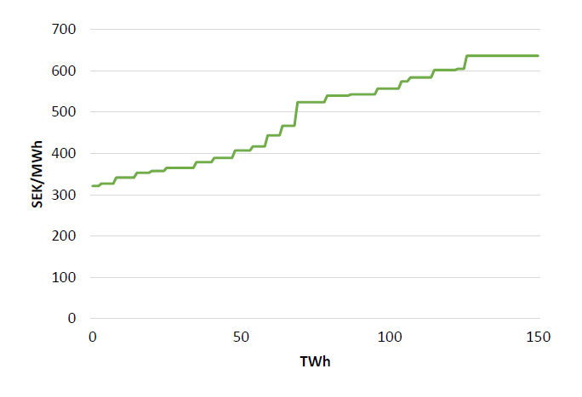Figur 9. Uppskattad produktionskostnad för ny vindkraft i Sverige, givet 25 års livslängd och 6 procent kalkylränta (realt). Källa: Energimyndigheten.

Solkraft
Investeringar i ny solel beskrivs med flera kostnadsklasser för olika typer av applikationer för solel. Underlaget bygger på en studie som konsultföretaget Profu utförde åt Energimyndigheten under 2018. Därefter har vissa uppdateringar gjorts bland annat avseende kostnader. De olika kostnadsklasserna täcker in solel på tak (villor, flerbostadshus och lokaler) samt friliggande solcellsparker på mark, se figur 10. För samtliga investeringar räknas med en livslängd på 30 år och en kalkylränta på 6 procent realt.

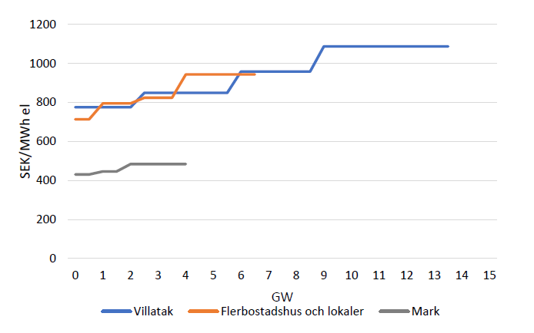Figur 10. Uppskattade produktionskostnader och potential för solel i Sverige på villatak, flerbostadshus och lokaler samt på mark (livslängd 30 år och kalkylränta 6 procent realt). Källa: Energimyndigheten.

Biobränslebaserad elproduktion
Uppskattade data för ett konventionellt biobränslekraftvärmeverk återfinns i tabell 21. Med rökgaskondensering, vilket förutsätts för dessa anläggningar, landar totalverkningsgraden på omkring 105–110 procent räknat på det nedre värmevärdet.
Tabell 21. Uppskattade data för ett konventionellt biobränslekraftvärmeverk med rökgaskondensering i tre storleksutföranden (vissa parametrar, exempelvis verkningsgrad och alfavärde antas utvecklas över tid).
 | Investering  (SEK/kW el) | Fast D&U  (SEK/kW el) | Rörlig D&U  (SEK/MWh el) | Verknings  grad (%) | Alfavärde | Livslängd  (år)
Stort verk  (ca 80 MW el) | 25 500 | 380 | 80 | 30–32 (el) | 0,38–0,41 | 30
Mellanstort verk  (ca 30 MW el) | 34 500 | 580 | 85 | 28–30 (el) | 0,35–0,39 | 30
Litet verk  (ca 10 MW el) | 45 000 | 920 | 85 | 25–27 (el) | 0,32–0,34 | 30
Källa: Energimyndigheten. Anm: D&U står för drift- och underhållskostnad.

Gaskraft
Endast omkring 0,3 GW gaskraft antas finnas kvar i Sverige. Ny gaskraft kan byggas ut i Sverige genom nyinvesteringar om modellen finner dessa lönsamma. Indata för gasbaserad kraft- och kraftvärmeproduktion presenteras i tabell 22. Verkningsgraden utvecklas över tid.
Tabell 22. Uppskattade data för gasbaserad kraft- och kraftvärmeproduktion.
 | Investering  (SEK/kW el) | Fast D&U  (SEK/kW el) | Rörlig D&U  (SEK/MWh el) | Verkningsgrad (%) | Alfavärde | Livslängd (år)
Kondenskraft | 7 000 | 40 | 15 | 55–62 | - | 30
Kraftvärme, stor | 9 500 | 70 | 20 | 45–50 (el) | 1,1 | 30
Kraftvärme, liten | 12 500 | 120 | 25 | 45–50(el) | 1 | 30
Anm: D&U står för drift- och underhållskostnad.

Fjärrvärme – Hetvattenpannor
I tabell 23 presenteras nyckeldata för två typiska hetvattenpannor, en fastbränsleeldad och en gaseldad (bränslekostnader och styrmedel är bränslespecifika och tillkommer i modellen men redovisas inte i tabellen).
Tabell 23. Uppskattade produktionskostnader för fjärrvärme i värmeverk (hetvattenpannor).
 | Investering  (SEK/kW värme) | Fast D&U  (SEK/kW värme) | Rörlig D&U  (SEK/MWh värme) | Verknings-  grad  (%) | Livslängd  (år)
Naturgas | 4 000 | 25 | 15 | 90 | 30
Biobränsle, torv eller stenkol | 8 000 | 100 | 20 | 90–95 | 30
Anm: D&U står för drift- och underhållskostnad.

Dimension minskade växthusgasutsläpp

Utsläpp och upptag av växthusgaser

Trender vad gäller nuvarande utsläpp och upptag av växthusgaser i sektorerna i EU ETS, under ansvarsfördelningsförordningen, LULUCF och i olika energisektorer
[Levereras direkt från Naturvårdsverket till RK.]

Prognoser för sektorsspecifik utveckling på grundval av medlemsstaternas och unionens befintliga styrmedel och åtgärder åtminstone fram till 2040 (inklusive för 2030)
[Levereras direkt från Naturvårdsverket till RK.]

Förnybar energi

Nuvarande andel förnybar energi i den slutliga bruttoenergianvändningen och inom olika sektorer (värme och kyla, el och transport) samt per teknik inom var och en av dessa sektorer.
I tabell 24 visas utvecklingen av total andel förnybar energi samt andelen i sektorerna el, transport och värme/kyla sedan 2005. Andelarna som visas i tabell 24 är från den officiella rapporteringen som görs i Shares, det beräkningsverktyg som används i förnybartdirektivet.
Tabell 24. Andel förnybar energi enligt förnybartdirektivets beräkningsmetod totalt och per sektor mellan 2005–2021, procent.
 | Totalt | Värme, kyla, industri m.m. | El | Transporter
2005 | 40,0% | 49,0% | 50,9% | 6,6%
2006 | 41,7% | 52,5% | 51,8% | 7,5%
2007 | 43,2% | 54,5% | 53,2% | 8,4%
2008 | 43,9% | 55,8% | 53,7% | 8,7%
2009 | 47,0% | 59,2% | 58,3% | 9,4%
2010 | 46,1% | 57,1% | 55,8% | 9,6%
2011 | 47,6% | 58,5% | 59,6% | 11,9%
2012 | 49,4% | 60,6% | 59,8% | 13,8%
2013 | 50,2% | 61,7% | 61,7% | 15,3%
2014 | 51,2% | 62,6% | 63,2% | 18,8%
2015 | 52,2% | 63,2% | 65,7% | 21,5%
2016 | 52,6% | 63,4% | 64,9% | 26,6%
2017 | 53,4% | 63,6% | 65,9% | 26,8%
2018 | 53,9% | 63,3% | 66,2% | 29,7%
2019 | 55,8% | 64,4% | 71,2% | 30,3%
2020 | 60,1% | 66,4% | 74,5% | 31,9%
2021 | 62,6% | 68,6% | 75,7% | 30,4%

Total andel förnybar energi per teknik/energikälla
Andelen förnybar energi i förhållande till bruttoenergianvändningen är 62,6 procent 2021 vilket framgår av figur 11. Det är 2,5 procentenheter högre än under 2020. Sverige har haft högre andel förnybart sedan 2005 än vad det vägledande förloppet för 2020 angav.
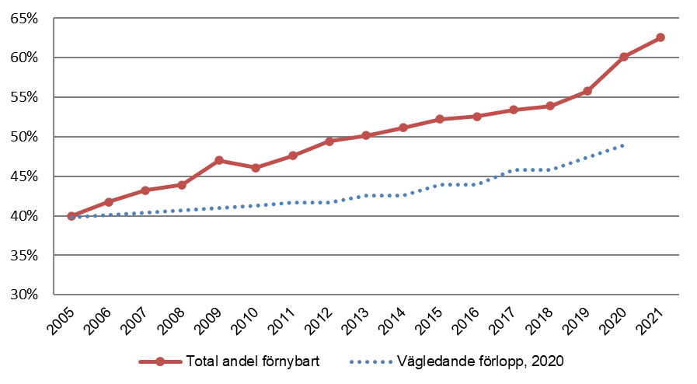Figur 11. Utvecklingen av andel förnybar energi 2005–2017 samt vägledande förlopp till 2020, procent.
Andelen förnybar energi beror både på hur användningen av energi totalt utvecklas och specifikt hur användningen av förnybar energi utvecklas. Under 2021 är energianvändningen 409 TWh. Sedan 2005 har energianvändningen varit relativt stabil, omkring 400 TWh, trots att befolkningen ökat med 1,4 miljon eller 15 procent under samma period.
Mängden förnybar energi som användes i Sverige under 2021 var 250 TWh enligt förnybartdirektivets beräkningsmetodik. Det är 12 TWh mer än under 2020 och ökningen beror främst på en ökad användning av biobränslen inom transportsektorn och en fortsatt utbyggnad av vindkraft. Sedan 2005 är ökningen 85 TWh. Det är användningen av biobränslen och vattenkraft som ger de största bidragen till den höga användningen av förnybar energi vilket framgår av figur 12. Bidraget från värmepumpar har ökat från 7 TWh 2005 till att vara 19 TWh under 2021.
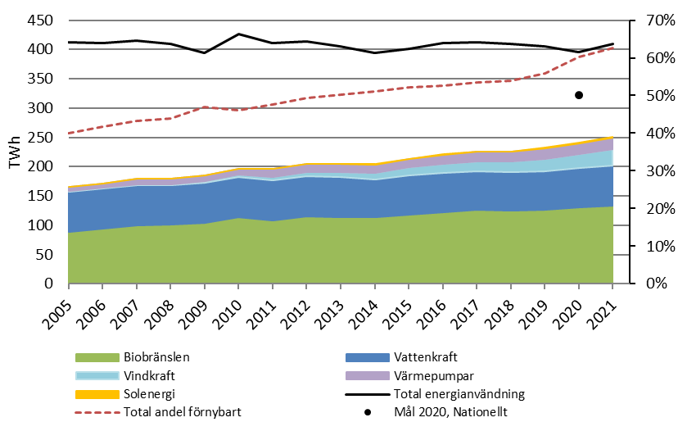Figur 12. Förnybar energi och energianvändning enligt förnybartdirektivet samt andel förnybart, 2005–2021, TWh och procent.

Biobränslen utgör den största delen av den förnybara energin som används i Sverige. Under 2021 utgjorde biobränslen 53 procent av den förnybara energin enligt förnybartdirektivet och har sedan 2005 som mest stått för 58 procent. Biobränslen används framförallt inom industrin samt för fjärrvärmeproduktion. Den största ökningen under de senaste åren sker dock inom transportsektorn där biodrivmedel använts i större utsträckning. Användningen av biobränslen per sektor framgår av figur 13.
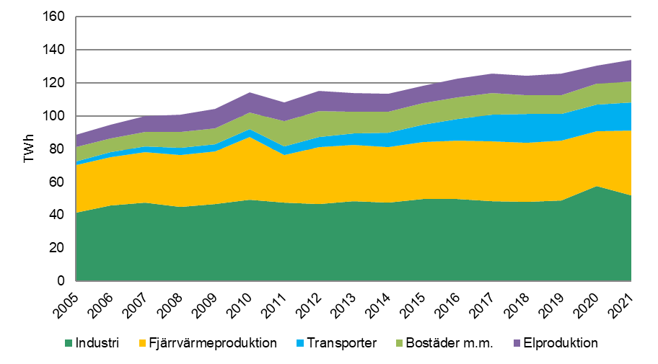Figur 13. Användningen av biobränslen per sektor, 2005–2021, TWh.
Vattenkraft utgör det nästa största bidraget till en hög andel förnybar energi både historiskt och under 2021 då den motsvarar 27 procent av den förnybara energin.
Vindkraft är den förnybara energikälla som procentuellt sett växt mest sedan 2005 och motsvarar 11 procent av den förnybara energin. Värmepumparnas bidrag utgör 8 procent under 2021. Solkraft står för 0,7 procent av den förnybara energin under 2021.

Andel förnybar elproduktion per energikälla/teknik
Andelen förnybar elproduktion i förhållande till total elanvändning var 76 procent under 2021, vilket är två procentenhet högre än under 2020. År 2005 var andelen 51 procent. Att andelen förnybar el ökat förklaras i huvudsak av en ökad vindkraftsproduktion och att produktionen från kärnkraft minskat. Andelen fossil elproduktion är mycket låg med 1,8 procent under 2021.
Under 2021 uppgick den förnybara elproduktionen till 111 TWh där vattenkraften stod för 67,4 TWh, vindkraften för 28,7 TWh och den biobränslebaserade elproduktionen i kraftvärmeverk samt inom industrin för 11,2 TWh. Solkraft står för 1,5 TWh och de återstående 1,8 TWh har producerats med den förnybara delen av avfall samt biooljor.
Elanvändningen har minskat något sedan 2005, från 151 TWh till 146 TWh under 2021 trots att befolkningen ökat med 1,4 miljoner eller 15 procent under samma period. I figur 14 framgår utvecklingen av den förnybara elproduktionen och elanvändningen.
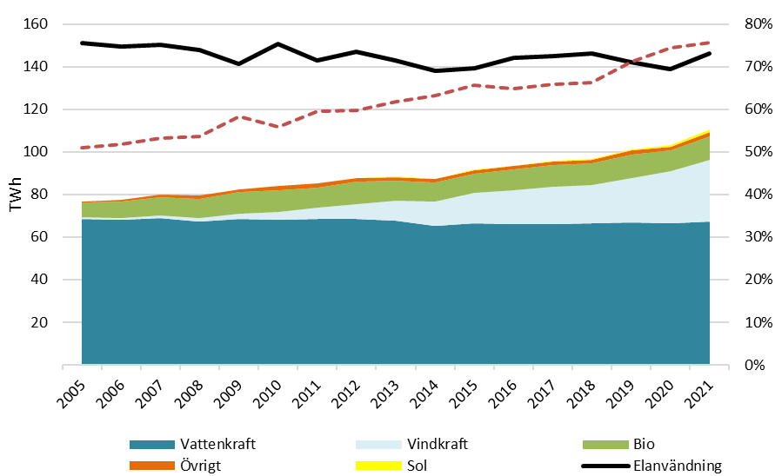 Figur 14. Förnybar elproduktion, total elanvändning samt andel förnybar el, 2005–2021, TWh och procent.

Förnybar andel i transportsektorn per energikälla
Under 2021 var andelen förnybar energi, enligt den beräkningsmetod som anges i förnybartdirektivet, 30 procent i transportsektorn, vilket framgår av figur 15. Minskningen från föregående år var därmed 1,4 procentenhet. Anledningen till den minskade andelen mellan 2020 och 2021 är att nämnaren energianvändning ökat efter pandemiåret 2020 mer än vad den förnybara energin i täljaren ökat. Andelen förnybart har ökat kraftigt i transportsektorn i Sverige sedan 2005 då andelen var 6,6 procent.

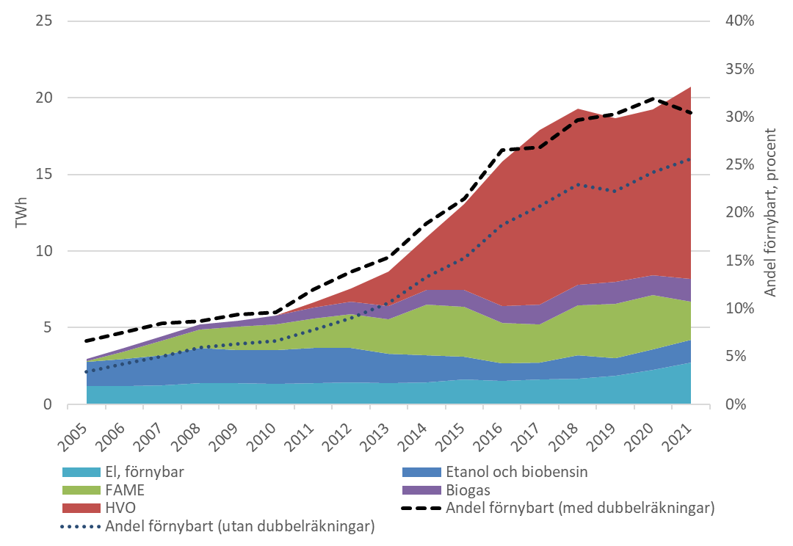 Figur 15. Faktisk användning av förnybar energi och el (TWh) samt andel förnybar energi med och utan dubbelräkningar (%), 2005–2021.

Det är framför allt användningen av biodrivmedel som ger den höga andelen förnybar energi i transportsektorn. Det är i huvudsak biodiesel i form av HVO som använts under 2021 och som ökat kraftigt sedan 2010. Då HVO i sin kemiska sammansättning är identiskt med fossil diesel kan den blandas i höga nivåer med fossila diesel vilket också är så den i huvudsak används. Näst största biodrivmedlet är biodiesel i form av FAME följt av biogas och etanol.
Biodrivmedel som är producerade av vissa råvaror får enligt förnybartdirektivet dubbelräknas. Även den förnybara delen av den el som används i transporter premieras i beräkningsmetoden i förnybartdirektivet.
Utan den beräkningsmetod med dubbelräkningar som anges i förnybartdirektivet var faktisk andel förnybar energi i transportsektorn 26 procent under 2021.

Förnybar andel i sektorn värme och kyla per teknik/energikälla
Andelen förnybar energi i sektorn värme och kyla i förhållande till energianvändningen var 68,6 procent under 2021 och därmed 2,2 procentenheter högre än under 2020, vilket framgår av figur 16. År 2005 var andelen 49 procent.
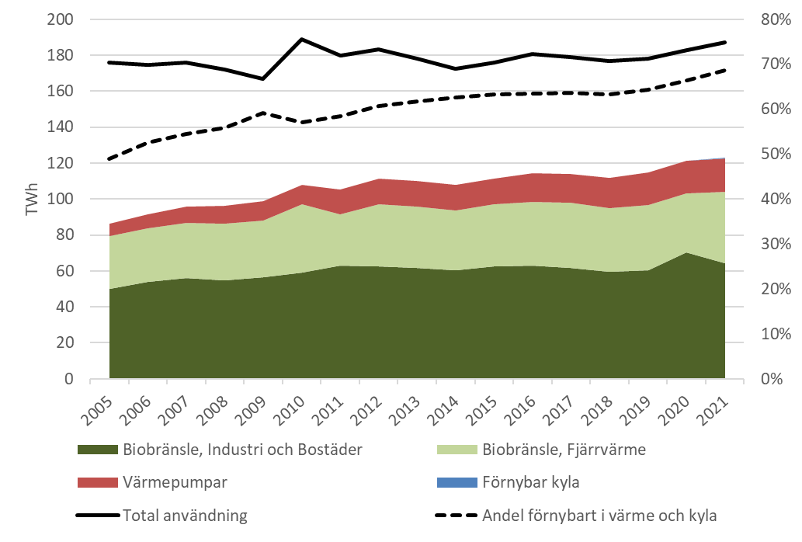 Figur 16. Förnybar energi och energianvändning i sektorn värme och kyla, 2005–2021, TWh.
Mängden förnybar energi i sektorn var 129 TWh under 2021 vilket är en ökning jämfört med 2005, då mängden var 86 TWh. Den förnybara energin utgörs främst av biobränslen som står för 81 procent av den förnybara energin följt av värmepumpar som står för 14 procent. Under samma period har energianvändningen ökat från 176 TWh till 187 TWh.

Vägledande prognoser för utvecklingen på grundval av befintliga styrmedel för 2030 (med ett perspektiv på 2040).
De senaste långsiktiga energiscenarierna finns publicerade i rapporten Scenarier över Sveriges energisystem 2023. Scenariot Lägre elektrifiering är baserat på förutsättningar givna av KOM och på de beslutade energi- och klimatpolitiska styrmedel i Sverige som fanns till och med den 30 juni 2022. Det innebär att resultaten inte tar hänsyn till beslutade och aviserade nationella styrmedelsförändringar sedan dess och inte heller till tredje förnybartdirektivet, RePower EU, Green deal mm. Beräkningarna av andelar förnybart nedan baseras på senast beslutade beräkningsmetod i enlighet med andra förnybartdirektivet. I väntan på uppdaterade scenarier är det ändå detta scenario som redovisas i detta avsnitt, men för tolkningen är det viktigt att vara medveten om att andelen förnybar energi av flera orsaker väntas bli lägre än vad som framgår av scenariot. Det gäller bl a följande:
- I scenariot ökar biodrivmedel enligt de kvoter i reduktionspliktssystemet som gäller idag. Regeringen har aviserat att dessa ska sänkas men något beslut är ännu inte taget. Mindre biodrivmedel som istället ersätts av fossila motsvarigheter minskar andelen förnybart. Det är oklart hur tillförd energi förändras vid en sådan justering.
- I beräkningen räknas all förnybar el in i andelen förnybart, oavsett om det används för att göra t ex vätgas. I kommande förnybartdirektiv så ska egentligen förnybar el som används för produktion av t ex vätgas inte ingå i beräkningen utan istället ska den förnybara vätgasen ingå där den används.
- Inom revideringen av förnybartdirektivet har EU-parlamentet velat begränsa användningen av bioenergi från skogen, inklusive avverkningsrester, kasserad ved och röjningsved, vilket skulle kunna få stor påverkan andelen förnybart för Sverige då relativt stora volymer används för t ex fjärrvärmeproduktion. I den preliminära politiska överenskommelse som nåtts mellan rådet och parlamentet är dock indikationerna att påverkan på bioenergin inte kommer att bli så långtgående och omfattande som de förslag som presenterats av EU-parlamentet.

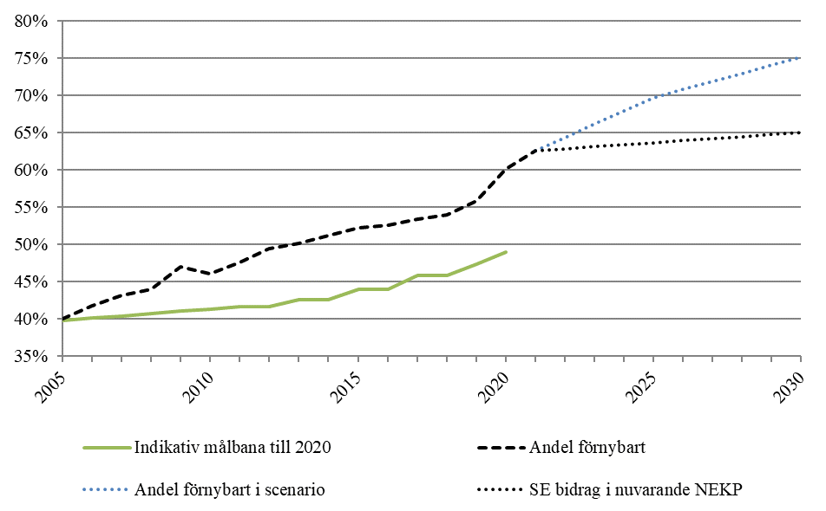Figur 17. Andel förnybar energi, faktisk till 2021 och i senaste scenario till 2030, samt bidrag i nuvarande NEKP, procent, 2005–2030.

I tabell 25 sammanfattas utvecklingen av total andel förnybar energi samt andelen i sektorerna el, transport och värme/kyla till 2040 i scenariot.
Tabell 25. Andel förnybart enligt förnybartdirektivets beräkningsmetodik totalt och per sektor, 2021 samt i scenario 2025–2040, procent.
 | 2021 | 2025 | 2030 | 2035 | 2040
Total andel förnybart | 63% | 70% | 75% | 74% | 73%
El | 76% | 91% | 88% | 81% | 78%
Transport | 30% | 59% | 78% | 81% | 82%
Värme och kyla | 69% | 69% | 73% | 76% | 76%

Total andel förnybar energi till 2030
Andelen förnybar energi i förhållande till energianvändningen ökar i scenariot från 63 procent 2021 till 75 procent 2030, vilket framgår av i figur 18. Andelen bedöms sedan sjunka tillbaka något till 73 procent 2040 i scenariot. En skillnad från tidigare scenarion som bör noteras är att energianvändningen nu ökar istället för att som tidigare ligga på en stabil nivå. Anledningen är bl a att många nya etableringar av industrier och verksamheter skett och planeras att ske i Sverige.
Den ökande andelen förnybar energi till 2030 beror på att produktion och användning av förnybar energi bedöms öka mer än vad total energianvändningen ökar. Efter 2030 så ökar istället energianvändningen snabbare än förnybar energi.
Den största ökningen av förnybar energi står vindkraft för som bedöms kunna öka med 49 TWh mellan 2021 och 2030. Även biobränsleanvändningen ökar med 30 TWh till 2030. Halva ökningen sker i transportsektorn men beror då på att dagens kvoter i reduktionsplikten ingår i scenariot. Ökad biobränsleanvändning fördelas i övrigt relativ jämnt mellan industrin, bostadssektorn och elproduktion medan det sker en liten minskning för fjärrvärmeproduktion.
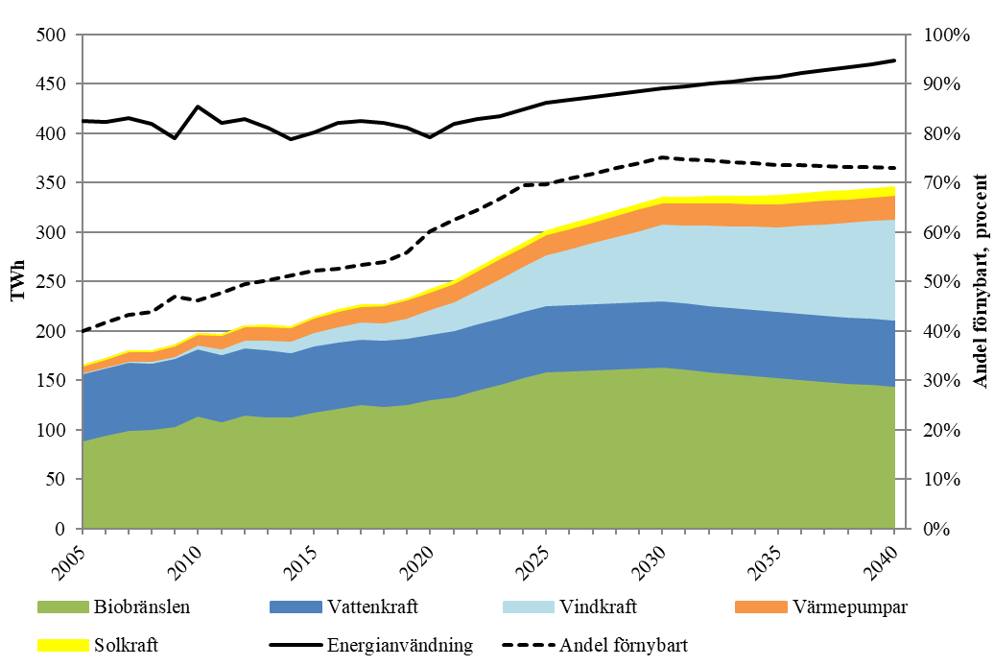 Figur 18. Förnybar energi per energikälla, energianvändning samt andel förnybart i scenario, 2005–2040, TWh

Andel förnybar elproduktion till 2030
Andelen förnybar elproduktion enligt förnybartdirektivet ökar i scenariot Lägre elektrifiering från 76 procent 2021 till 88 procent 2030 vilket framgår av figur 19. Efter 2030 minskar andelen förnybart då elanvändningen ökar i snabbare takt än förnybar elproduktion. Ökad elanvändning beror både av en elektrifiering av industri och transporter tillsammans med att nya industrier byggs och planeras att byggas i Sverige.
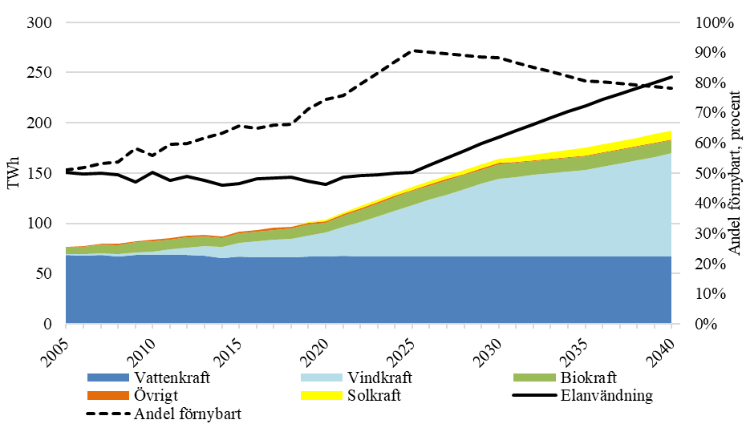Figur 19. Förnybar elproduktion, elanvändning samt andel förnybart i scenario, 2005–2040, TWh
Det är elproduktionen från vindkraft som ökar mest i scenariot till 2030 med 49 TWh från 2021. Sol- och biokraft bedöms öka sin produktion med 3 TWh vardera under samma period. Resultatet beror på de förutsättningar som ges i modellen framför allt när det gäller priser på framtida teknik och el. Utfallet kan naturligtvis bli ett annat och efter 2030 kan det även byggas ny kärnkraft som kan påverka utbyggnaden av t ex vindkraft och därmed påverka andelen förnybar el.

Förnybar andel i transportsektorn till 2040
Andelen förnybart enligt förnybartdirektivets beräkningsmetodik i inrikes transportsektorn bedöms i scenariot öka från 30 procent under 2021 till 78 procent 2030 vilket framgår av figur 20, baserat på dagens kvoter i reduktionspliktssystemet. Med dagens reduktionsplikt bedöms också andelen biodrivmedel som får dubbelräknas öka under systemets livslängd.
I scenariot ökar framför allt användningen av biodrivmedel och då främst i form av HVO vilket bidrar till en fortsatt ökad andel förnybart. Även användningen av el bedöms öka och i takt med att andelen förnybar el ökar så bidrar även den användningen till en ökad andel förnybart.
Total energianvändning inom transportsektorn minskar under scenarioperioden vilket också bidrar till en högre andel förnybart.
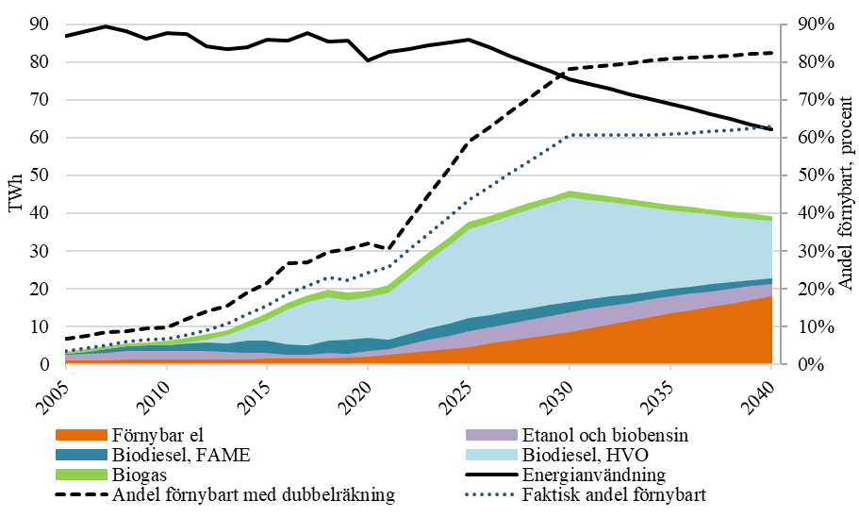 Figur 20. Användning av förnybar energi, energianvändning samt andel förnybart med dubbelräkning (enligt förnybartdirektivets beräkningsmetodik) och faktisk andel förnybart i scenario, TWh och %, 2005–2040.

Förnybar andel i sektorn värme och kyla till 2040
Andelen förnybart i förhållande till energianvändningen i sektorn värme och kyla bedöms öka från 69 procent under 2021 till 73 procent 2030, vilket framgår av figur 21.

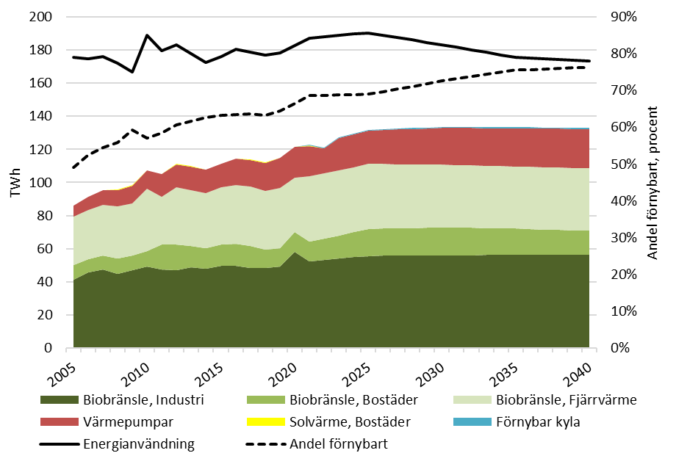Figur 21. Förnybar energi (exkl. spillvärme) och energianvändning samt andel förnybart i sektorn värme och kyla i scenario, 2005–2040, TWh och procent.
Energin som används i sektorn är till stor del förnybar redan idag men användningen av förnybar energi bedöms ändå öka med 11 TWh 2021–2030, samtidigt som energianvändningen minskar något vilket ökar andelen förnybart. Den förnybara energin ökar både inom industrin och i bostadssektorn genom ökad biobränsleanvändning. Användningen av värmepumpar ökar också i samma storleksordning. I beräkningen ingår inte spillvärme vilket medlemsländerna får inkludera i sektorn värme och kyla om så önskas. Om den inkluderas så ska länder ha en något högre årlig ökningstakt av andelen förnybar i sektorn värme och kyla.

Dimension energieffektivitet

Nuvarande primär och slutlig energianvändning i ekonomin och per sektor (inbegripet industri, hushåll, tjänster och transport).
Total och slutlig energianvändning i hela ekonomin och per sektor presenteras i tabell 26.

Tabell 26. Energianvändning 2019–2021 [TWh],
 | 2019 | 2020 |  | 2021
Primär energianvändning | 533 | 480 | 510
Slutlig energianvändning | 367 | 355 | 369
Industri | 127 | 130 | 129
Hushåll | 86 | 84 | 92
Service | 70 | 71 | 74
Transport | 82 | 77 | 80
Källa: Eurostat

Nuvarande potential för tillämpning av högeffektiv kraftvärme samt effektiv fjärrvärme och fjärrkyla
Den senaste heltäckande bedömningen enligt artikel 14 gjordes 2020.
Enligt artikel 14 bilaga VIII del 3 punkt 7 ska potentialen för högeffektiv kraftvärme analyseras. De värden som används för beräkning av kraftvärmeproduktionens effektivitet och besparingarna av primärenergi ska fastställas på grundval av den förväntade eller faktiska driften av pannan under normala driftsförhållanden. Högeffektiv kraftvärmeproduktion ska innebära besparingar primärenergi på minst 10 procent jämfört med referensvärdena för separat produktion av värme och el.
I Sverige slogs det fast redan 2005, med anledning av kraftvärmedirektivet, att de befintliga svenska kraftvärmeverken är högeffektiva och att nästan samtliga svenska kraftvärmeverk har en verkningsgrad i storleksordningen 90 procent. Oavsett referensvärden som kommissionen fastställer så kommer alltså de svenska kraftvärmeverken uppfylla kriteriet för högeffektiva kraftvärmeverk. Det finns alltså ingen potential i Sverige för att öka andelen högeffektiv kraftvärme eftersom all kraftvärme redan är högeffektiv. Däremot finns det en potential att ersätta hetvattenproduktion med högeffektiv kraftvärme.
Enligt Energimyndighetens långsiktiga scenarier 2023 ökar tillförseln av fjärrvärme något till 2030 och uppgår då till 63 TWh eftersom värmeunderlaget ökar. I verkligheten är det dock svårt att veta hur effektivisering, värmepumpar och EU-direktiv påverkar fjärrvärmen och därmed även kraftvärmen. Den fjärrvärmeanslutna kraftvärmen antas öka till knappt 12 TWh samtidigt som det industriella mottrycket minskar till drygt 5 TWh. Sammantaget ligger den totala elproduktionen från kraftvärme kvar på dagens nivå.
Enligt artikel 2 i energieffektiviseringsdirektivet är ett effektivt system för fjärrvärme och fjärrkyla ett ”system för fjärrvärme eller fjärrkyla som använder minst 50 % förnybar energi, 50 % spillvärme, 75 % kraftvärmeproducerad värme eller 50 % av en kombination av sådan energi och värme”. Sett till hela den svenska fjärrvärmeproduktionen utgörs den tillförda energin till ca 80 procent av förnybar energi och spillvärme. Även i de långsiktiga scenarierna ligger denna andel på över 80 procent till 2030 och 2040.

Prognoser som beaktar befintliga styrmedel, åtgärder och program på energieffektivitetsområdet enligt punkt 1.2 ii för primär och slutlig energianvändning för varje sektor åtminstone fram till 2040 (inklusive för 2030)
Figur 22 visar scenariot för Sveriges slutliga energianvändning till 2040, uppdelat per sektor. Scenariot är baserade på styrmedel och åtgärder som var beslutade 30 juni 2022.
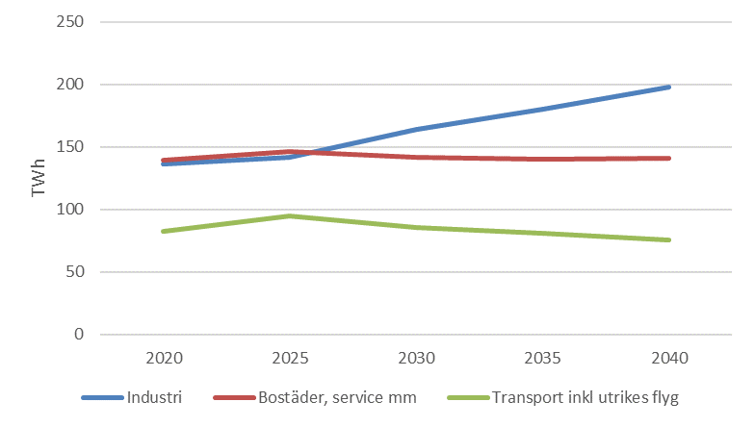Figur 22. Scenario för energianvändningen 2020–2040 för industri, transport (inkl. utrikes flyg) samt bostäder och service m.m., TWh.
Energianvändningen i bostäder- och servicesektorn förväntas sjunka något fram till 2040. Detta beror bl.a. på energieffektivisering i byggnader, konvertering från direktverkande el till värmepump och elektrifiering av arbetsmaskiner. En ökad elanvändning i datacenter medför däremot en ökad energianvändning.
Energianvändningen minskar även i transportsektorn till 2040 vilket beror på att fordon, flyg och fartyg blir mer energieffektiva och framför allt en ökad användning av eldrivna fordon.
Energianvändningen i industrisektorn förväntas däremot öka kraftigt. Fler produktionsprocesser som drivs med fossil energi ersätts med el, vilket medför en ökad energianvändning. Även nyetablering av industri väntas tillkomma.

Kostnadsoptimala nivåer för minimikrav avseende energiprestanda som härrör från nationella beräkningar, i enlighet med artikel 5 i direktiv 2010/31/EU.
I tabell 26 visas de kostnadsoptimala nivåerna för minimikrav avseende energiprestanda enligt Boverkets beräkningar. Resultaten visas som ett intervall, beroende på uppvärmningsform, med gällande minimikrav inom parentes.
Tabell 26. Kostnadsoptimala nivåer och minimikrav för energiprestanda.
 | Kostnadsoptimal nivå primärenergital (EPpet) kWh/m2Atemp år
Småhus | 85–88 (90)
Flerbostadshus | 67–70 (75)
Lokaler | 67–70 (70)

Dimension energitrygghet

Nuvarande energimix, inhemska energikällor, importberoende, inbegripet relevanta risker
Energimixen i Sverige domineras av biobränslen, råolja och petroleumprodukter, kärnbränsle samt vattenkraft. Viktiga inhemska energibärare utgörs av vattenkraft, biobränslen, vindkraft samt upptagen värme från värmepumpar. Biobränslen utgjorde 28 procent av tillförd energi 2021. Utvecklingen av den totala energitillförseln 2005–2021 framgår av figur 23.
En stor andel av energitillförseln är emellertid beroende av import som exempelvis kärnbränsle samt fossila bränslen såsom naturgas och olja där den sistnämnda energibäraren i hög grad används i transportsektorn. Sammanlagt utgjorde fossila bränslen 26 procent av tillförd energi 2021. Självförsörjningsgraden på energi, definierat som kvoten mellan inhemsk energi och totalt tillförd energi, har ökat de senaste åren och låg 2021 på 51 procent.
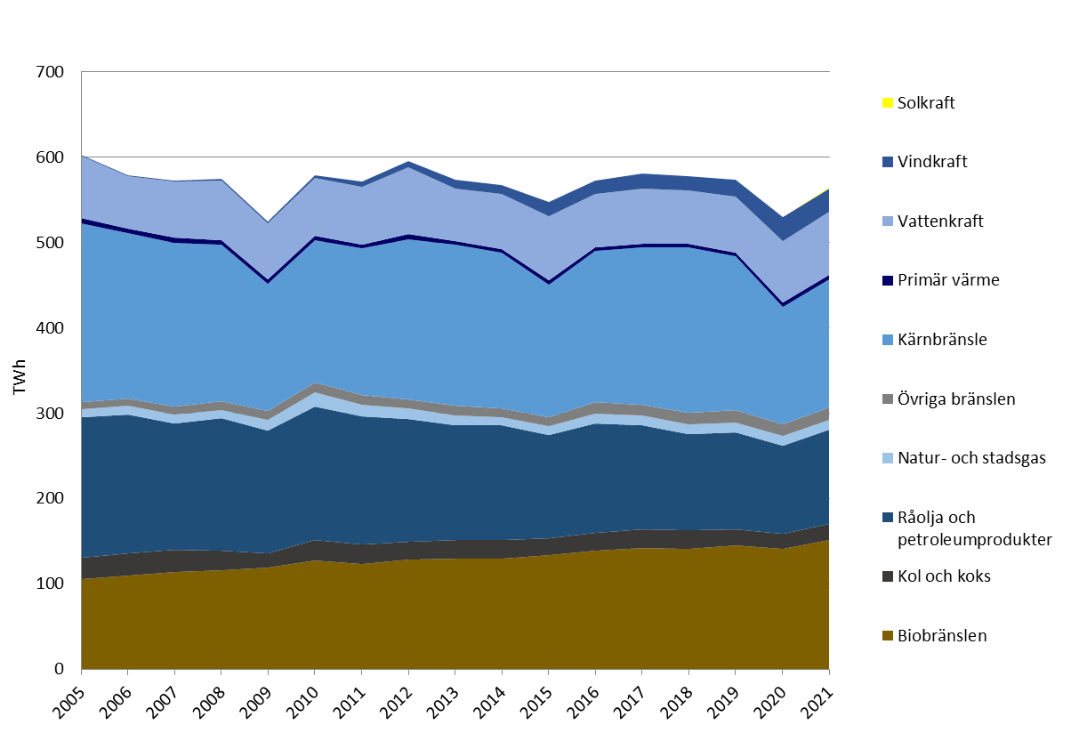Figur 23. Total energitillförsel per energibärare, TWh, 2005–2021. Källa: Energimyndigheten, Energiläget i siffror 2023.

Den svenska elproduktionen baseras främst på vattenkraft och kärnkraft vilka utgjorde 44 respektive 30 procent av den totala elproduktionen 2021. Utbyggnaden av vindkraft fortsätter och 2021 stod den för 16 procent av den totala elproduktionen. Användningen av biobränsle för el- och värmeproduktion ökar också.

Prognoser för utvecklingen på grundval av befintliga styrmedel och åtgärder åtminstone fram till 2040 (inklusive för 2030)
I figur 24 redovisas den totala tillförseln uppdelat per energibärare 2020 till 2040 i de långsiktiga scenarierna. Den tillförda energin ökar under perioden, framför allt beroende på elektrifieringen inom industrin.
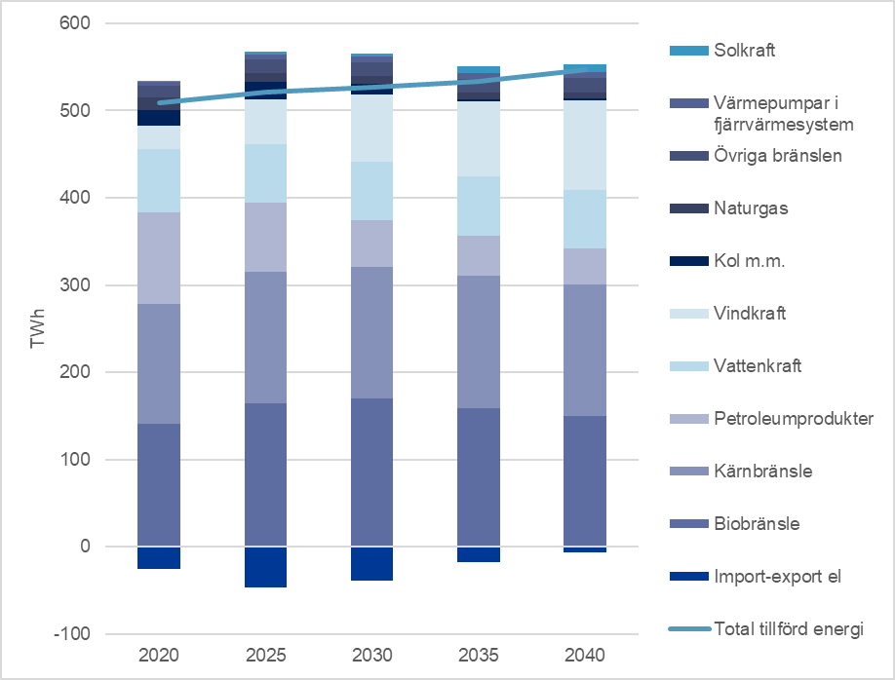
Figur 24. Total tillförsel uppdelat per energibärare i de långsiktiga scenarierna, TWh, 2020–2040. Källa: Energimyndigheten – Scenarier över Sveriges energisystem 2023 (ER 2023:07).
I scenariot sker en expansion av förnybar elproduktion medan den befintliga kärnkraften antas vara kvar till 2040. Vindkraftsutbyggnaden drivs av de högre elpriserna och uppgår till 102 TWh 2040. Solkraften uppgår till drygt 8 TWh 2040.
Fram till 2030 ökar användningen av biobränslen, minskar sedan och uppgår till 150 TWh 2040. Den största ökningen av biobränslen sker i transportsektorn. Användningen av petroleumprodukter minskar över tid och drivs primärt av utvecklingen inom transportsektorn där en ökad elektrifiering, biodrivmedelsutveckling och effektivisering minskar efterfrågan på fordon och fartyg framdrivna av fossila drivmedel. Oljorna minskar även i andra sektorer men från lägre nivåer. Användningen av kol, koks m.m. minskar kraftigt och landar på endast 2 TWh 2040, främst beroende på elektrifieringen av järn- och stålindustrin.
Sverige är fortsatt en stor nettoexportör fram till runt 2030 då nettoexporten uppgår till 38 TWh. Detta beror framför allt på att vindkraftsproduktionen ökar. Därefter leder bl.a. den fortsatta efterfrågeökningen till att nettoexporten minskar fram till 2040 och landar då på 6 TWh.

Analyser av framtida effekttillräcklighet
Svenska kraftnät analyserar kontinuerligt den framtida effekttillräckligheten för Sverige på kort och lång sikt. Utvärderingen av effekttillräckligheten kan göras med hjälp av två olika metoder.
I den statiska metoden jämförs den förväntade tillgängliga inhemska produktionen mot den förväntade elanvändningen under vintertimmen med högst elförbrukning. Detta kallas för en effektbalans och görs för en normalårsvinter, en 10-årsvinter (en kall vinter som återkommer i genomsnitt en gång vart tionde år) samt en 20-årsvinter.
När effekttillräckligheten utvärderas i enlighet med den dynamiska metoden (även kallad probabilistiska metoden) simuleras hela elsystemet i en elmarknadsmodell med förbindelser mellan elområden (och länder) samt konsumtion och produktionsenheter. Modellen simulerar ett stort antal väderår, dvs. när vind, vatten och förbrukning etc. varierar. Denna metod tar alltså hänsyn till import/exportkapacitet mellan elområden, både nationella och utländska produktionsresurser, samt oplanerade avbrott på både produktion och överföringsförbindelser.
Utifrån den statiska metoden bedömer Svenska kraftnät att effektbalansen för vintern 2023/2024 uppgår till -1 800 MW en normalårsvinter samt -3 500 MW för en tjugoårsvinter. En negativ effektbalans innebär att elanvändningen under vintertimmen med högst elförbrukning överstiger den förväntade tillgängliga inhemska produktionen. Det säger därför något om importbehovet under timmen med den högsta elanvändningen.
Svenska kraftnät har även utvärderat effekttillräckligheten med den dynamiska metoden. När produktion och import inte räcker till för att täcka lasten uppstår effektbrist. Detta uttrycks i Loss of Load Expectation (LOLE) samt Expected Energy Not Served (EENS). LOLE mäts i antal timmar per år medan EENS mäts i antal MWh per år. Sammantaget visar simuleringarna på en högre risk för effektbrist efter 2035. Noteras bör dock att risken bedöms ligga på en fortsatt låg nivå – förutsatt att det kommer att finnas tillräckligt med flexibilitet i marknaden och kraftsystemet.
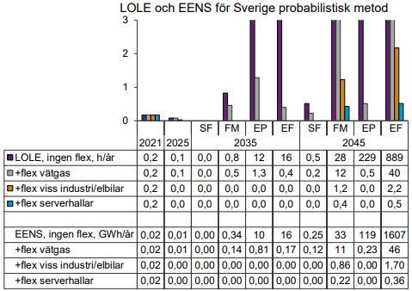Figur 25. Modellerad genomsnittlig effektbrist (timmar per år) vid ökande nivå av flexibilitet. Notera att den lodräta axeln är kapad vid 3 h/år. Även rader för effektbristens volym (GWh per år för Sverige totalt) visas i datatabellen men inte som staplar. Källa: Svenska kraftnät – Långsiktig marknadsanalys 2021.
I Svenska kraftnäts scenarier för 2045 uppgår LOLE till mellan 0 och 0,5 timmar per år som genomsnitt medan EENS uppgår till mellan 0 och 360 MWh per år. Det bör dock påpekas att variationen är stor. Vissa vintrar uppstår inga problem alls medan risken för effektbrist kan vara väsentligt högre under år med kalla vintrar och under år med ovanligt stora problem med överföringsförbindelser eller produktion. I sammanhanget bör det dock påpekas att i modellen har en hel del förbrukningsflexibilitet och lagring lagts till på kontinenten. Om denna flexibilitet inte kommer till stånd skulle den simulerade effektbristen bli större.
I det fall som kärnkraften avvecklas och ersätts med väderberoende icke-planerbar elproduktion som vind- och solkraft behövs åtgärder i form av ökad efterfrågeflexibilitet, energilager samt snabbreglerande produktionskapacitet för att ett sådant elsystem ska fungera. Forskning och utveckling samt de kommersiella förutsättningarna för dessa tekniska lösningar spelar en viktig roll för vilka lösningar som väljs. Detta beskrivs mer i avsnitt 4.6.

Dimension den inre marknaden

Elsammanlänkning

Nuvarande sammanlänkningsnivå och viktigaste sammanlänkningar.
Sverige hade vid årsskiftet 2021/2022 en sammanlänkningskvot på 23 procent. Total importkapacitet är 10 325 MW och installerad produktionskapacitet uppgick till 45 000 MW. Befintliga förbindelser med grannländerna framgår av tabell 27.
Tabell 27. Dagens förbindelser och importkapacitet (max NTC).
Från | Typ | Namn | MW
Danmark | AC |  | 1 700
Danmark | HVDC | Konti-Skan 1&2 | 715
Finland | AC |  | 1 100
Finland | HVDC | Fenno-Skan 1&2 | 1 200
Litauen | HVDC | NordBalt | 700
Norge | AC |  | 3 695
Polen | HVDC | Swe-Pol link | 600
Tyskland | HVDC | Baltic cable | 615
Totalt |  |  | 10 325

Prognoser för krav på ökad sammanlänkning (inklusive för 2030)
Till 2027 förväntas sammanlänkningskvoten minska trots att Sverige ökar sammanlänkningarna till grannländerna. Nya förbindelser framgår av tabell 28. Orsaken till minskad sammanlänkningskvot är den kraftiga utbyggnaden av den inhemska förnybara produktionen som väntas ske och som därmed bidrar till att kvoten minskar.
Tabell 28. Nya förbindelser till 2027.
Från | Typ | Namn | MW
Finland | AC | 3:e AC | 900
Tyskland | HVDC | Hansa Power Bridge | 700
Totalt |  |  | 1600

Efter 2027 finns inga ytterligare planerade utlandsförbindelser. Analyser visar dock på att ytterligare förbindelser kan vara lönsamt att bygga ur ett samhällsekonomiskt perspektiv särskilt i ljuset av att flera scenarioanalyser visar att elbehovet kan komma att fördubblas redan till 2035.
För närvarande pågår intern förstärkning av det svenska transmissionsnätet för att reducera flaskhalsar mellan elområden och möjliggöra ytterligare anslutningar och utlandsförbindelser. Nord-Syd programmet med ett femtiotal olika projekt adresserar detta och kommer att pågå fram till omkring 2040.

Infrastruktur för energiöverföring

Viktiga egenskaper hos den befintliga infrastrukturen för el- och gasöverföring

Befintlig infrastruktur för elektricitet
Sverige är ett avlångt land med elanvändningen huvudsakligen i söder och den huvudsakliga elproduktionen, i form av vattenkraft, i norr. Det finns timmar när överföringen från norr till söder inte är tillräcklig. På grund av detta är Sverige uppdelat i fyra elområden, se figur 26, baserat på de strukturella flaskhalsar som finns i nätet. Strukturella flaskhalsar ska byggas bort, men det är inte samhällsekonomiskt försvarbart att alltid garantera samma pris i hela Sverige.
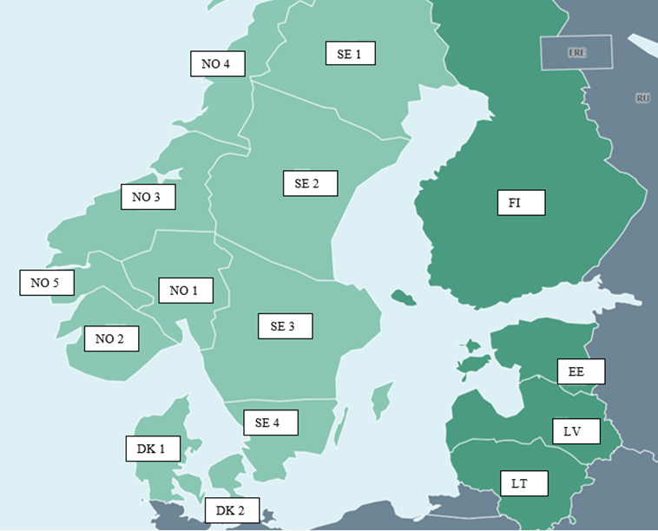 Figur 26. Elområden. Källa: NordPool samt Energimyndighetens bearbetning.
Transmissionsnätet, som visas i figur 27, har i nuläget som huvuduppgift att överföra el från norra till södra Sverige. Framtiden är dock oviss. Vindkraften byggs visserligen huvudsakligen i norra Sverige på grund av bra projektlägen och bättre förutsättningar för att få tillstånd att bygga elnät, trots att spotpriserna generellt är lägre i norr än i syd, men planer för havsbaserad vindkraft har större tyngdpunkt söderut. Kärnkraften finns i dagsläget lokaliserad i elområde 3, men regeringen arbetar för att ändra regelverket så att kärnkraftverk ska kunna byggas även på andra platser än där de finns idag. Med aviserade industrisatsningar i norra Sverige kan vi i framtiden komma att se ett norrgående flöde som motiverar en utbyggnad av elnätskapaciteten norrut.
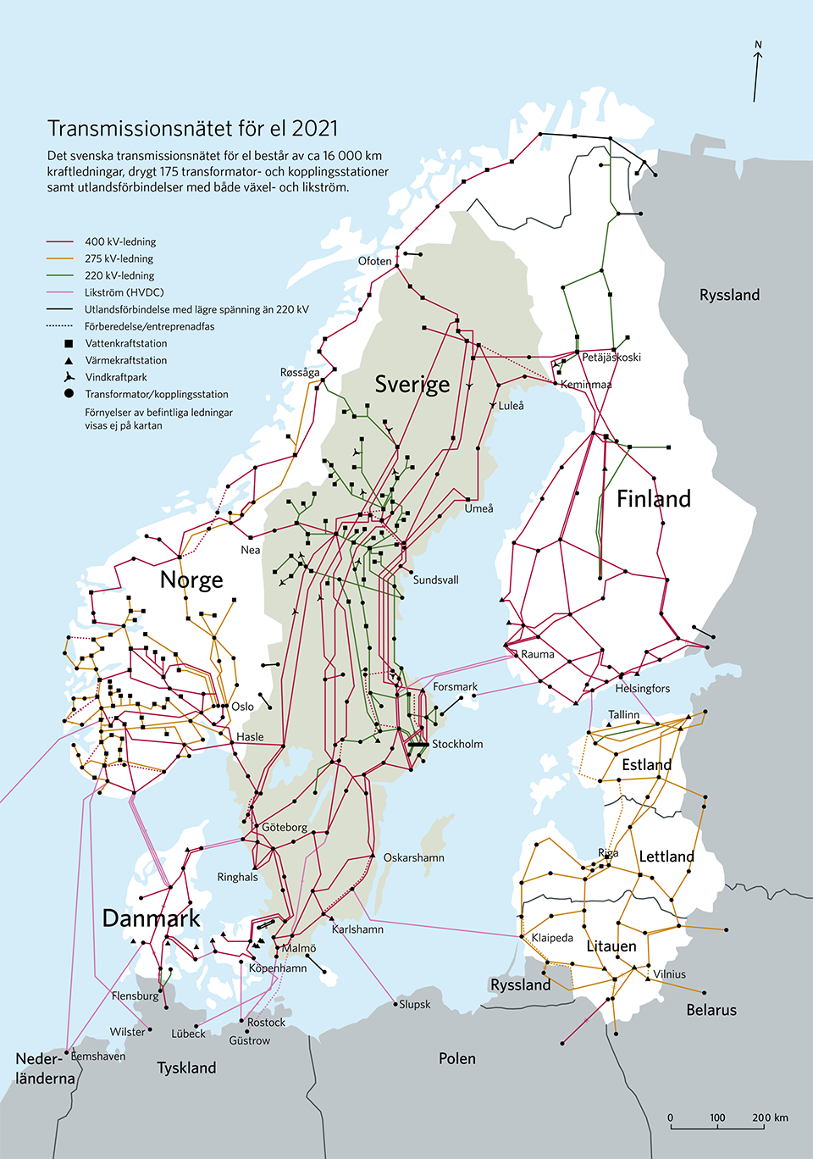Figur 27. Transmissionsnätet för el 2021. Källa: Svenska kraftnät.

Infrastruktur för gas
Det svenska naturgassystemet är litet jämfört med de flesta andra naturgasnät i Europa. Endast 30 av Sveriges 290 kommuner har tillgång till det västsvenska naturgasnätet. Gasen kommer till Sverige via danska Dragör. I Sverige ägs och drivs överföringsnätet av Swedegas AB, som också har balansansvaret i det svenska naturgasnätet. Balansansvarsstrukturen förändras i och med införandet av en gemensam balanseringszon mellan Sverige och Danmark som infördes den 1 april 2019. Obalanser kommer att justeras av Swedegas AB och Energinets gemensamt ägda Balancing Area Manager (BAM).
Det finns även ett stads- och fordonsgasnät i Stockholmsområdet, som ägs av Gasnätet Stockholm AB. Produktionen och leveransen av gas till stadsgasnätet sker huvudsakligen från en förgasningsanläggning i Stockholm, varifrån både biogas och flytande naturgas (LNG) levereras.
Det finns även mindre regionala och lokala gasnät runt om i Sverige. Många av de små lokala näten används huvudsakligen för att transportera biogas avsedd för fordon från en produktionsanläggning till tankstationer.

Prognoser för krav på nätutbyggnad åtminstone fram till 2040 (inklusive för 2030)

Framtida behov av nätutbyggnad

Elnät
Svenska kraftnät har en tioårig nätutbyggnadsplan som uppdateras vartannat år. I tillägg till detta kan realisering av havsplaner innebära ytterligare nätutbyggnad till 2035.
Som underlag för att ta fram nätutbyggnadsplanen används olika scenarier som sträcker sig fram till 2050. De viktigaste beståndsdelarna i scenarierna gäller kraftproduktion och elanvändning. Flexibilitet får allt större betydelse i ett system med hög andel väderberoende variabel elproduktion.
I högelektrifieringsscenarierna bedöms den framtida elanvändningen kunna fördubblas till 2035 men det finns flera osäkerhetsfaktorer. Klimatomställning är det övergripande målet för elektrifiering men samtidigt ger elektrifiering av industriprocesser företagen konkurrensfördelar. Industrisatsningar är den enskilt största drivkraften bakom det växande elbehovet. Inom transportsektorn sker en enorm utveckling där andelen elektriska personbilar ökar i rask takt men hela transportsektorn står inför omställning till fossilfria energibärare vilket ställer krav på tillgång elnätskapacitet och energi. Sverige och Norden är också en attraktiv region för etablering av serverhallar till stor del på grund av historiskt konkurrenskraftiga elpriser, svalt klimat samt generellt stabila marknader och politiska system.
På europeisk nivå finns dessutom scenarier för framtida utveckling av kraftsystem och elmarknad framtagna av ENTSO-E, delvis baserade på de olika systemoperatörernas egna scenarier. Dessa scenarier är dels på europeisk nivå och dels på regional nivå, för Sveriges del inom östersjöregionen (Regional Group Baltic Sea, RGBS).

Gasnät
Det finns för närvarande inga prognoser för utvecklingen av det svenska naturgasnätet.

El- och gasmarknader, energipriser

Nuvarande situation för el- och gasmarknaderna, inklusive energipriser

Elmarknaden
Elmarknaden består av en grossist- och en detaljhandelsmarknad. På grossistmarknaden handlar producenter och större förbrukare med el. Sveriges överföringssystem är kopplat till Danmark, Norge, Finland, Tyskland, Polen och Litauen samt indirekt till hela Europa. Den största marknadsplatsen för grossistmarknaden är spotmarknaden på NordPool. Det är en dagen före-marknad och handel sker genom en auktionsprocess som tar hänsyn till överföringskapacitet i elnätet mellan Sveriges fyra budgivningsområden. Därtill finns en intra dag-marknad där aktörerna vid behov kan justera sina positioner. Ett antal balansansvariga företag har ett ekonomiskt ansvar för balanshållningen i planeringsskedet, men under drifttimmen ansvarar Svenska kraftnät för att hålla elsystemet i balans och utför nödvändiga upp- och nedregleringar via handel med balanskraft på den realtidsmarknad som drivs tillsammans med övriga nordiska systemoperatörer.
Slutkundernas elkostnad består av elhandelspris, elnätspris, energiskatt och mervärdesskatt (moms). Förutom ovanstående kostnader betalar flera återförsäljare en fast årlig avgift, som de för vidare till slutkund. Årsavgiften varierar vanligtvis mellan 100 och 500 kronor. Alla dessa kostnader är föremål för moms.
Elhandlare är skyldiga att köpa elcertifikat motsvarande en viss kvot av sina kunders elförbrukning. Elcertifikatavgiften ingår sedan 2007 i elhandelspriset.
I figur 28 visas rörliga priser för en typisk kund på 20 000 kWh elområde SE3 i förhållande till spotpris och systempris.
Figur 28. Rörligt pris för typkund 20 000 kWh/år i SE3 i förhållande till spot- och systempris, öre/kWh. Källa: Ei, Nord Pool

Elnätstariffer består av en fast och en rörlig kostnad (överföringsavgift). Moms betalas både på den fasta abonnemangsavgiften och på den rörliga överföringsavgiften.
I figur 29 visas hur nätavgifterna för olika typer av hushållskunder utvecklats de senaste åren. Mellan 2020 och 2021 minskade avgifterna i genomsnitt med 0,8 procent för lägenhetskunder, 2,4 procent för villakunder med säkring om 16 A och med 2,8 procent för villakunder med säkring om 20 A. I svenska kronor motsvarade det en minskning på cirka 14 kronor, 84 kronor och 201 kronor över året.
Figur 29. Real utveckling av nätavgifter för hushållskunder. Källa: Ei.

Gasmarknaden
Naturgas introducerades i Sverige först 1985 och utgör idag cirka tre procent av Sveriges totala energianvändning. Gas används framför allt som processbränsle och råvara inom industrin, för kraft- och fjärrvärmeproduktion, som fordonsbränsle, samt i hushåll som använder gas för uppvärmning och matlagning.
I Sverige distribueras gasen genom ett större naturgasnät längs västkusten, ett mindre gasnät i Stockholm, ett antal små lokala gasnät samt via tankstationer och LNG-terminaler. Det är bara det västsvenska gasnätet samt Stockholms gasnät som omfattas av naturgaslagen (2005:403) och därför även av Ei:s tillsyn.
Sverige har ingen egen naturgasproduktion utan är beroende av import via en ledning från Danmark och av LNG som transporteras med fartyg. Sverige har dock en viss andel egen produktion av biogas som kan uppgraderas för att blandas med naturgas i nätet.
Naturgasnätet delas in i fyra olika verksamhetsområden: transmission, distribution, förgasning och lager. I transmissionsledningar transporteras gasen långa sträckor under högt tryck. Därefter sker en tryckreducering i mät- och reglerstationer innan det lokala distributionsnätet tar vid för transport till kund. Det västsvenska naturgassystemet är litet i jämförelse med de flesta andra naturgasnät i Europa och består av cirka 60 mil transmissionsledning och cirka 300 mil distributionsledning. Nätet sträcker sig från Trelleborg i söder till Stenungssund i norr och en liten bit österut in i Småland.
På grund av det svenska nätets utformning är den svenska naturgasmarknaden nära kopplad till den danska. De balansansvariga aktörerna i det svenska naturgassystemet är även aktiva på den danska gasmarknaden. Naturgas handlas sedan 2020 huvudsakligen på European Energy Exchange (EEX) där handelsplattformen PEGAS är integrerad.
Följaktligen beror konkurrens, prisutveckling och öppenhet på den svenska naturgasmarknaden i stor utsträckning på utvecklingen i Danmark. Den svenska naturgasmarknadens anknytning till den danska marknaden blev ännu starkare den 1 april 2019 då en gemensam balanseringszon mellan länderna upprättades. Projektet, Joint Balancing Zone, startade 2017 och har genomförts i samverkan med slutkunder, gasleverantörer, nätägare och tillsynsmyndigheterna i Sverige och Danmark. Syftet med detta är en större marknad och ännu högre leveranssäkerhet
Enligt naturgaslagen ska Ei granska avtalsvillkoren för balansansvar så att de uppfyller kraven om att vara objektiva och icke-diskriminerande. Det senaste balansansvarsavtalet godkändes av Ei i slutet av 2021 med anledning av ändringar i avtalsvillkoren kopplade till kommande anslutning till Baltic Pipe. Från den 1 april 2019 är balanseringsmarknaderna för Sverige och Danmark integrerade. Syftet med den gemensamma balanszonen är att öka effektiviteten i gränsöverskridande handel mellan den svenska och danska marknaden samt harmonisera balanseringsförfarandena.
På EEX kan en aktör handla gas samma dag som leveransen, dagen före, inför helg och inför nästkommande månad samt terminskontrakt med leverans upp till 6 år framåt i tiden. All handel sker med fysisk leverans och aktörerna måste ha avtal med den danska transmissionsnätsoperatören Energinet.
Balanseringen av gas sker inom den gemensamma balanseringzonen i Sverige och Danmark och sköts av den så kallade Balancing Area Manager (BAM) som använder den danska virtuella handelspunkten ETF för att sköta balanseringen av gasmarknaden. BAM administreras gemensamt av Energinet och Swedegas.
För att transportera naturgasen till Sverige behöver en aktör boka kapacitet i Dragör. Kapaciteten i överföringen auktioneras ut i Energinets ordinarie kapacitetsauktioner. För att kunna transportera gas från Danmark till Sverige måste balansansvariga aktörer även vara registrerade som shippers hos Energinet. På grund av den låga förbrukningen i förhållande till systemets överföringskapacitet finns det med dagens förbrukning ingen risk för flaskhalsproblem i överföringen. Väl i Sverige kan gasen säljas vidare till förbrukare såsom industrier och gasdistributörer

Prognoser för utvecklingen på grundval av befintliga styrmedel och åtgärder åtminstone fram till 2040 (inklusive för 2030)
En utveckling av elpriset tas fram i arbetet med de långsiktiga energiscenarierna. Elpriset modelleras i modellen Times-Nordic och baseras på antaganden över fossila bränslepriser samt priser på utsläppsrätter som erhålls av KOM.
Elprisutvecklingen för scenariot Lägre elektrifiering framgår av figur 30. Elpriset är beräknat som årligt genomsnitt för Sverige, som behandlas som ett prisområde.
Att elpriset stiger i scenariot beror på en ökad efterfrågan på el, ökad marknadskoppling mot kontinenten samt stigande bränsle- och utsläppsrättspriser.

Figur 30. Elprisutveckling enligt Energimyndighetens scenario Lägre elektrifiering, SEK/MWh.

Dimension forskning, innovation och konkurrenskraft

Nuläget inom sektorn för koldioxidsnål teknik, och i största möjliga utsträckning, dess ställning på den globala marknaden (denna analys bör göras på unionsnivå eller global nivå)
Sverige är framstående inom flera forsknings- och innovationsområden inom området koldioxidsnål teknik. Några exempel ges nedan:

Effektiva biobränslen för en koldioxidsnål energiomställning, skogsbruk och bioenergi
Användning av skogen som kolsänka och effektiv användning av bioenergiresurser är ett starkt forskningsområde i Sverige. Insatser på området fokuserar på
- bränsleförsörjning: odling och uttag av biobränslen, logistik, beredning och bränsleförädling där fokus ligger på inhemska biobränslen från skog, åkermark, avfall och marin biomassa, samt
- energiomvandling: processer för produktion av el och värme i kraftvärmeanläggningar samt produkter i så kallade energikombinat där också andra produkter tillverkas exempelvis pellets, biodrivmedel eller andra energibärare.
Sverige är internationellt ledande inom biobränslen och avfallsbaserad kraftvärmeproduktion. Forskning har spelat en viktig roll i utvecklingen av effektiva och miljövänliga biobränsle- och avfallsbaserade kraftvärmeverk.

Industriklivet – resursoptimering, energieffektivisering och koldioxidneutralitet i industrin
Sverige ligger i framkant när det gäller forskning för att den energiintensiva industrin ska bli mer energi- och resurseffektiv och slutligen fri från koldioxidutsläpp. För att stödja omställningen beslutade regeringen 2017 om Industriklivet, en långsiktig satsning för att minska industrins utsläpp av växthusgaser. 2019 utökades det ursprungliga uppdraget för att ge möjlighet till finansiering av åtgärder som bidrar till negativa utsläpp av växthusgaser och 2021 utökades satsningen till att också kunna omfatta strategiskt viktiga insatser som exempelvis biodrivmedel, plastreturraffinaderier, vätgasproduktion, återvinningsanläggningar och batteriproduktion. Satsningens inriktning har också ändrats så att stöd kan ges till åtgärder som bidrar till att minska sådana utsläpp av växthusgaser som indirekt är kopplade till industrins processer. Satsningen innebär stöd till företag hela vägen från forsknings- och innovationsprojekt till demonstrations- och fullskaliga anläggningar. Industriklivet omfattar totalt cirka 1 354 miljoner kronor 2023 och kan finansiera projekt som pågår till och med 2030. Den årliga budgeten beslutas i samband med budgetpropositionen.

HYBRIT
Inom ramen för HYBRIT (HYdrogen BReakthrough Ironmaking Technology), som finansieras genom Industriklivet, pågår i Sverige forskning och pilotstudier som kan leda till genombrott för en fossilfri produktion av stål från järnmalm. Projekten med koppling till HYBRIT har totalt beviljats över 600 miljoner kronor och finansieras utöver stödet från Industriklivet med mer än 1 miljard kronor från näringslivet.
År 2016 beviljades stöd till en förstudie och i februari 2017 beslutades att stödja ett 4-årigt forskningsprojekt inom ramen för det nationella energiforsknings- och innovationsprogrammet. Inom forskningsprojektet undersöks processer för fossilfri pelletsproduktion, vätgasbaserad direktreduktion och användning av järnsvamp i ljusbågsugn tillsammans med möjligheten till elförsörjning för vätgasproduktion och lagring.
Under 2018 beviljades stöd för en genomförbarhetsstudie som syftade till att klarlägga förutsättningarna för en pilotanläggning, dess grundläggande utformning, lokalisering samt teknikval för den fortsatta utvecklingen. Senare samma år beviljades stöd för uppförande av två pilotanläggningar. I den ena pilotanläggningen ska studier för utveckling av fossilfri värmningsteknik för sintring av järnmalmspellets genomföras. Studierna syftar till att minska utsläppen men även öka kunskapen om designen för en helt ny pelletiseringsprocess. I den andra pilotanläggningen genomförs studier för att utveckla ett koncept där vätgas används för tillverkning av järnsvamp från järnmalmspellets och där järnsvampen sedan smälts i en ljusbågsugn för tillverkning av stål. Både genomförbarhetsstudien inför pilotanläggning och pilotanläggningarna har beviljats inom ramen för Industriklivet.
Konsortiet kring HYBRIT har också beviljats stöd för att bygga ett vätgaslager och vidareutveckla teknik för vätgaslagring med inklädda bergrum under tryck. Vätgaslagret byggs i nära anslutning till pilotanläggningen för fossilfri stålproduktion i Luleå. Gemensamma tester kommer att genomföras där lagret integreras med stålproduktionen.

Omställning till ett förnybart elsystem
Forskningsprogrammet Framtidens elsystem är en av de större satsningarna på forskning och utveckling relaterad till elsystemet och finansierar forsknings- och innovationsprojekt som belyser utmaningar kopplat till elproduktion, elanvändning och framtidens elnät.
Programmet ska främja omställningen mot ett hållbart energisystem genom att underlätta elektrifiering av andra sektorer och samtidigt verka för ett elsystem karaktäriserat av försörjningstrygghet, konkurrenskraft samt ekologisk och social hållbarhet. Programmet pågår under åren 2022 till och med 2027 men kan komma att förlängas vid behov. Initialt är budgetramen 552 miljoner för hela programperioden.
Ett väl fungerande system för överföring och produktion av el i samverkan med en väl fungerande elmarknad är en förutsättning för en trygg elförsörjning och för att uppnå målet om ett hållbart energisystem. Elnäten ska möjliggöra utvecklingen mot en allt större andel förnybar elproduktion och en ökad elektrifiering i samhället. Variationer i produktion och användning av el ger ett behov av flexibilitet och lagring i elsystemet. Drivkrafter och kostnader i elsystemet bör samtidigt fördelas mellan de olika intressenterna på ett sätt som ger rätt incitament för en utveckling som stödjer visionen om ett hållbart energisystem. Förutom teknisk utveckling behövs därför anpassade regelverk och en väl fungerande elmarknad.

Forskning och demonstration inom transportsektorn
Svenska myndigheter finansierar flera program och storskaliga projekt som adresserar de olika utmaningarna kopplade till omställningen till en fossilfri transportsektor. Programmen nedan har alla finansiering inom ramen för det nationella energiforsknings- och innovationsprogrammet. Fordonsstrategisk Forskning och Innovation (FFI) har också finansiering från Verket för innovationssystem, VINNOVA.
- FFI, ett samarbete mellan staten och fordonsindustrin om gemensam finansiering av forsknings-, innovations- och utvecklingsaktiviteter med fokus på områdena Klimat & Miljö samt Säkerhet.
- Bio+, ett forskningsprogram som ska bidra till kunskap och skapa förutsättningar för att kommersialisera och implementera lösningar hos aktörer inom bioområdet, exempelvis biodrivmedel.
- Batterifondsprogrammet, ett forskningsprogram med inriktning mot batteriåtervinning och mot batterier för elsystems- och fordonstillämpningar.
- Transporteffektivt samhälle, ett forskningsprogram som syftar till att ta fram ny kunskap och höja kompetensen hos akademi, institut, offentlig sektor och näringsliv genom att stödja forskning, utveckling, innovation och demonstration som bidrar till att åstadkomma ett transporteffektivt samhälle som är jämlikt, tillgängligt och resurseffektivt.
Ett exempel på projekt är företaget RenFuel K2B AB som fått stöd för att utveckla och testa sin teknik för att producera förnybar bensin och diesel från skogsråvara i pilotskala. I pilotprojektet ska lignin från skogsråvara tas ut från massabruk och omvandlas till en olja. Oljan ska sedan användas i ett konventionellt raffinaderi för att omvandlas till förnybar bensin och diesel.
Transportomställningen till elektrifiering skapar nya möjligheter. En storskalig batteriproduktion är viktig för Sveriges centrala roll i den omställningen och för att minska klimatpåverkan av transportsektorn i Sverige och globalt. Som ett led i detta har Northvolt Labs beviljats stöd upp till 146 miljoner kronor för en pilotanläggning för storskalig batteritillverkning i Sverige. Beslutet är ett stort steg mot en ny inhemsk industri och hållbara energisystem. Projektet handlar om att bygga och driftsätta en pilotanläggning för tillverkning av litiumjonbatterier i Västerås. Projektet är indelat i flera faser och sträcker sig från 2018 till slutet av 2023. Utöver att testa och validera en ny produktions- och processmodell som möjliggör batteritillverkning med lägre miljöpåverkan ska pilotanläggningen också fungera som ett centrum för forskning och utveckling kring hållbar och flexibel batteriproduktion. Upprättandet av en pilotanläggning i Västerås är ett viktigt steg på vägen mot etableringen Northvolts batterifabrik i Skellefteå och har varit startskottet på etableringen av en europeisk försörjningskedja för batteritillverkning. Stödet skapar också förutsättningar för ett ekosystem av svenska företag i hela batterivärdekedjan- från råvaror till batterisystem. Pilotanläggningen i Västerås planeras sysselsätta cirka 100 personer, exklusive personal för forskning och utveckling. Fabriken i Skellefteå väntas vara helt utbyggd år 2023 och generera mellan 2 000 och 2 500 direkta arbetstillfällen.
Trafikverket har tilldelat ett brett konsortium, Triple F, avtal om en forsknings- och innovationsplattform för fossilfrihet i godstransportsystemet. Triple F fokuserar på tre utmaningar: ett mer transporteffektivt samhälle, energieffektiva och fossilfria fordon och farkoster samt en ökad andel förnybara drivmedel. Förväntat resultat är aktörsövergripande samverkan och kunskapsuppbyggnad som bidrar till att minska godstransporternas CO₂-utsläpp enligt uppsatta mål.
Eldrivna flygplan har potential att bidra till att minska både flygets direkta utsläpp och höghöjdseffekterna i huvudsak på kortare distanser, vilket kan komma att bli intressant bl.a. för de flyglinjer som upphandlas statligt av regionalpolitiska skäl. Under 2018 flögs för första gången ett helt eldrivet flygplan i Sverige. Svensk flygindustri arbetar med att utveckla helt eller delvis eldrivna flygplan, bl.a. genom satsningen ELISE, Elektrisk lufttransport i Sverige. Satsningen ska leda till att det första certifierade svensktillverkade delvis eldrivna flygplanet, med en räckvidd på 400 km, ska gå i inrikestrafik 2026. På längre sikt, och i takt med att elflyg utvecklas kommer behovet av laddinfrastruktur för flyget att öka.

Energirelaterad byggforskning
Som sektorsmyndighet har Energimyndigheten huvud- och samordningsansvar för energirelaterad byggforskning. Förutom Energimyndighet så finansierar även Formas och VINNOVA projekt inom området. Därtill har Konsumentverket, Boverket och Naturvårdsverket energirelaterat ansvar inom området byggnation.
Forskning och innovation inom resurseffektiv bebyggelse ska ge förutsättningar för att nå samhällspolitiska mål för en god bebyggd miljö och en väl fungerande bostadsmarknad. Alla människor i alla delar av landet ska få en god livsmiljö där en långsiktigt god hushållning med naturresurser och energi främjas och där bostadsbyggande och ekonomisk utveckling underlättas. Områden som adresseras är bland annat:
- Energi- och resurseffektiva byggnadsmaterial, produkter och installationsteknik
- Beställarperspektiv och en samordnad bygg- och förvaltningsprocess
- Funktionalitet och god inomhusmiljö i byggnadsbeståndet
- Planering för resurseffektiv bebyggelse tillsammans med kringliggande infrastruktur
- Smart bebyggelse med helhetslösningar och utgångspunkt från människors vanor och behov.

Från forskning till marknad
Omställningen till ett hållbart energisystem skapar en växande global efterfrågan på ny teknik och nya tjänster. Kommersialiseringen och internationalisering av svensk energiforskning och innovationer har stor potential att möta denna efterfrågan. Sverige har antagit en kraftfull strategi att vara världsledande i energiomställningen och på så sätt främja svensk innovation och tillväxt för de företag som är ledande i denna utveckling. För att åstadkomma detta stödjer Sverige affärsutveckling, kommersialisering och spridning av ny energiteknik och tjänster hos företag i olika utvecklingsfaser. Energimyndigheten har flera stödformer i syfte att främja kommersialisering och affärsutveckling av innovationer, riktade till lärosäten och företag av olika storlek och i olika faser. Sverige har stöttat flera framgångsrika företag i arbetet med att ta forskning och innovation till marknaden. Sverige låg år 2022 högst på European Innovation Scoreboard.

Pilot- och demonstrationssamarbeten mellan offentliga och privata aktörer
Sverige har stöttat framgångsrika pilot- och demonstrationsprojekt i samarbete med offentliga och privata aktörer. Exempelvis:
- Lignin Industries AB:s projekt Demonstrationsanläggning för tillverkning av termoplastiskt ligninmaterial för plastapplikationer.
- Demonstration av stödtjänster från Smarta Solelparker för framtidens energisystem, som drivs av Solkompaniet Sverige AB.

Offentliga och, om sådana finns tillgängliga, privata utgifter för forskning och innovation till förmån för koldioxidsnål teknik, nuvarande antal patent och nuvarande antal forskare.

Offentliga och privata utgifter
De statliga anslagen för forskning och utveckling 2022 uppgick till 43,5 miljarder kronor. Av detta utgjorde medlen för det nationella energiforsknings- och innovationsprogrammet inom energiområdet 1,4 miljarder kronor, dvs. cirka 3,8 procent.
Fördelning av beviljade medel inom ramen för den nationella energiforsknings- och innovationsprogrammet i miljoner kronor och näringslivets finansiering, som procent av den totala finansieringen åren 2019–2022, framgår av tabell 29. Andra privata utgifter är svåra att bedöma.
Tabell 29. Offentlig och privat finansiering inom ramen för det nationella energiforsknings- och innovationsprogrammet inom energiområdet 2019–2022.
 | 2019 | 2020 | 2021 | 2022
Summa statlig och företagsfinansiering | 2 898 Mkr (100%) | 3 051 Mkr (100%) | 3 032 Mkr (100%) | 2 889 Mkr (100%)
Energimyndigheten | 1 295 Mkr (43%) | 1 344 Mkr (44%) | 1 319Mkr (44%) | 1 300 Mkr (45%)
Företag/branschorgan | 1703 Mkr (57%) | 1 707 Mkr (56%) | 1 713 Mkr (56 %) | 1 589 Mkr (55%)

Antal patent
Antalet energirelaterade svenska patentansökningar under perioden 2019–2022 uppgick till 893 nationellt och 1 080 internationellt.

Antalet forskare
Antalet verksamma doktorander samt seniora forskare som var anställda inom projekt som till minst 20 procent finansierades genom det nationella energiforsknings- och innovationsprogrammet inom energiområdet framgår nedan. Andelen kvinnliga projektledare är cirka 32 procent.
2022: 1 240 st (822 män, 418 kvinnor, 0 annan)
2021: 1 189 st (769 män, 420 kvinnor, 0 annan)
2020: 1 167 st (799 män, 368 kvinnor)

Uppdelning av nuvarande priskomponenter som utgör de tre huvudsakliga priskomponenterna (energi, nät och skatter/avgifter)

Elprisets komponenter
Det elpris en slutkund möter består av tre huvudkomponenter: elhandelspris, nätavgift samt skatt (energiskatt och moms). Energiskatten betalas per kWh och moms betalas som ett påslag på det samlade priset för elektriciteten, nätavgiften och energiskatten. Första halvåret 2022 var det genomsnittliga priset för en typisk lägenhetskund (1 000–2 500 kWh i förbrukning per år) 324 öre/kWh (se Figur 31). Elhandelskostnaden utgjorde den största delen (35,5 procent).
Figur 31. Fördelning av elprisets komponenter för en typisk lägenhetskund (1 000–2 500 KWh i årlig förbrukning) under första halvåret 2022. Källa: Statistiska Centralbyrån (SCB).

För en typisk villakund (15 000 kWh eller mer i förbrukning per år) var genomsnittskostnaden totalt 204 öre/kWh för första halvåret 2022 (se Figur 32). Även för denna kundgrupp utgjorde elhandelskostnaden den största delen (42,8 procent).
Figur 32. Fördelning av elprisets komponenter för en typisk villakund (15 000 kWh eller mer i årlig förbrukning) under första halvåret 2022. Källa: Statistiska Centralbyrån (SCB).

Beskrivning av energisubventioner, även för fossila bränslen
I regeringens skrivelse Redovisning av skatteutgifter (skr. 2021/22:98) återges de särregler som finns i skattelagstiftningen och beräknade effekter av detta på skatteintäkterna. Skatteutgifterna beräknas som skattenedsättningen multiplicerat med underlaget (skattebasen) enligt skattebortfallsmetoden. Beräkningen av skatteutgifterna baseras på en periodiserad redovisning, vilket innebär att skatteeffekterna avser det år den underliggande ekonomiska aktiviteten sker.
I Tabell 30 visas nedsättningar av energiskatt och koldioxidskatt samt den beräknade storleken av skattebortfallet för 2023.
Tabell 30. Skattebortfall pga. nedsatt energiskatt och koldioxidskatt.
Skattenedsättningar avseende energiskatt | Beräknad skatteutgift 2023, miljarder SEK
Energiskatt på diesel i motordrivna fordon | 14,57
Energiskatt på fossil bensin utanför reduktionsplikten | 0
Energiskattebefrielse för naturgas och gasol som drivmedel | 0,18
Energiskattebefrielse för biodrivmedel utanför reduktionsplikten | 1,65
Energiskattebefrielse för elförbrukning vid bandrift | 1,23
Energiskattebefrielse för bränsleförbrukning vid bandrift | 0,02
Energiskattebefrielse på bränsle för inrikes sjöfart | 0,55
Energiskattebefrielse på bränsle för inrikes luftfart | 0,79
Energiskattebefrielse för biobränsle m.m. för uppvärmning | 4,02
El som inte beskattas | Har ej kunnat kvantifieras
Nedsatt energiskatt på el inom industrin | 15,32
Nedsatt energiskatt på el i datorhallar | 0,34
Nedsatt energiskatt på el inom jord-, skogs- och vattenbruksnäringarna | 0,6
Nedsatt energiskatt på el i vissa kommuner | 0,72
Skattenedsättningar avseende koldioxidskatt
Nedsatt koldioxidskatt för diesel till arbetsmaskiner och fartyg inom jord-, skogs- och vattenbruksnäringarna | 0,87
Koldioxidskattebefrielse på bränsle vid bandrift | 0,02
Koldioxidskattebefrielse på bränsle för inrikes sjöfart | 0,44
Koldioxidskatt för fossila drivmedel och biodrivmedel inom reduktionsplikten | Har ej kunnat kvantifieras
Koldioxidskatt för fossila drivmedel utanför reduktionsplikten | 0
Koldioxidskatt på fossila bränslen i värmeverk inom EU ETS | -0,04
Koldioxidskatt på fossila bränslen i kraftvärmeverk inom EU ETS | -0,09

KONSEKVENSBEDÖMNING AV PLANERADE STYRMEDEL OCH ÅTGÄRDER

Effekter av planerade styrmedel och åtgärder som beskrivs i avsnitt 3 om energisystem och utsläpp och upptag av växthusgaser samt en jämförelse med prognoser på grundval av befintliga styrmedel och åtgärder (enligt beskrivningen i avsnitt 4).

Prognoser för utvecklingen av energisystem och utsläpp och upptag av växthusgaser och, i relevanta fall, utsläpp av luftföroreningar i enlighet med direktiv (EU) 2016/2284 enligt de planerade styrmedlen och åtgärderna åtminstone till och med tio år efter den period som omfattas av planen (inklusive för det sista året av den period som omfattas av planen), inklusive relevanta styrmedel och åtgärder på unionsnivå.
Som framgår av 1.2.1 ska regeringen under 2023 lägga fram en ny klimatpolitisk handlingsplan. Däri ska enligt klimatlagen framgå i vilken grad beslutade och planerade utsläppsminskande åtgärder kan förväntas bidra till att de nationella och globala klimatmålen kan nås. Detta avsnitt kommer därför att färdigställas inför inlämnandet av den slutliga planen, efter det att den klimatpolitiska handlingsplanen presenterats.

Bedömning av samverkan mellan styrmedel (mellan befintliga och planerade styrmedel och åtgärder inom en politisk dimension och mellan befintliga och planerade styrmedel och åtgärder i olika dimensioner) åtminstone fram till det sista året av den period som omfattas av planen, framför allt för att skapa god förståelse för den inverkan som energieffektivitets- och energibesparingsåtgärder har på energisystemets storlek och för att minska risken för onödiga investeringar i energiförsörjning.
Generellt kan sägas att styrmedel och åtgärder inom dimensionen energieffektivitet minskar den andel fossilfri energi – och därmed de styrmedel som krävs för att öka denna andel – för att nå uppsatta mål inom dimensionen minskade växthusgasutsläpp. Detta blir särskilt tydligt då Sverige inte har något övergripande mål för andelen förnybar energi men däremot kvantifierade mål för utsläppen av växthusgaser. Hittills är det framför allt insatser för elektrifiering av transportsektorn som bidragit till att minska behovet av biodrivmedel för att nå klimatmålen i ESR-sektorn, där transporterna dominerar. Då transportarbetet trendmässigt ökar, bortsett från pandemieffekter 2020 och 2021, bedöms dock den totala minskningen av transportsektorns energianvändning framöver bli mer begränsad (se 4.3.3). Utan nya styrmedel och åtgärder för ett mer transporteffektivt samhälle kommer det därför fortsatt att krävas ökad styrning mot en ökad andel fossilfria drivmedel för att nå klimatmålen i ESR-sektorn.

Bedömning av samverkan mellan befintliga och planerade nationella styrmedel och åtgärder, och mellan de styrmedlen och åtgärderna och unionens policyåtgärder på klimat- och energiområdet

Samverkan mellan styrmedel och åtgärder för luft och klimat
Luftföroreningar och klimatförändringar är tätt sammanlänkade på många sätt och är ett komplext område då de har effekter på både en lokal, regional och global skala. Ett framtida förändrat klimat kommer ha påverkan på halter, spridningsmönster samt nedfall och exponering av luftföroreningar. Hur stor denna påverkan blir och i vilken riktning beror bland annat på hur klimatförändringen utvecklas. Parallellt med detta finns det flera luftföroreningar som har en klimatpåverkande effekt.
Då utsläppen ofta kommer från samma aktiviteter i samhället finns det starka motiv att samordna åtgärds- och styrmedelsstrategier på luft- och klimatområdet för att maximera miljönyttan. Ett ambitiöst klimatarbete är av stor vikt för att ta till vara synergier, undvika målkonflikter och minska kostnaderna för samhället i stort. Luftvårdspolitiken behöver utvecklas integrerat med såväl klimatpolitiken som energipolitiken för att bli så effektiv som möjligt.
Energieffektivisering och energibesparing inom flera olika samhällssektorer som till exempel industri, transporter, uppvärmning av lokaler och bostäder och produktprestanda, ger stora möjligheter till synergieffekter mellan luft och klimat. Sveriges energieffektiviseringsmål på 50 procent från 2005 till 2030 kan, om det uppnås på rätt sätt, ge positiva effekter på flera olika miljöområden.
Två särskilt strategiskt viktiga områden avseende potentiella synergier och konflikter mellan luftvård och klimat är transporter och användning av bioenergi.
Utvecklingen inom transportsektorn kommer vara avgörande för möjligheterna att uppnå svenska utsläppsåtaganden för kväveoxider till 2030, men kommer även påverka utvecklingen för andra luftföroreningar. I regeringens beslut om det nationella luftvårdsprogrammet pekar man ut åtgärder för att nå klimatmålet inom transporter till 2030 som en del av de åtgärder inom luftvårdsprogrammet som ska minska utsläppen av kväveoxider. Hur stor andel av fordonsflottan som drivs av förbränningsmotorer fram till 2030, särskilt dieselmotorer, kommer ha stor betydelse för hur utsläppen av kväveoxider utvecklas. Åtgärder som är positiva för minskade utsläpp av både luftföroreningar och växthusgaser är exempelvis ökad elektrifiering av fordonsflottan, ett mer transporteffektivt samhälle och energieffektivisering.
Framtida skärpningar av gemensamma EU-regler för CO2-kraven på lätta fordon och införandet av motsvarande krav på tunga fordon kommer även ge positiva synergieffekter på kväveoxidutsläppen till 2025 och 2030. Kraven innebär i praktiken en stor introduktion av elfordon.
Ökad användning av biomassa bidrar till minskade utsläpp av fossila växthusgaser men kan få negativa effekter på luftkvaliteten. Vid förbränning av biomassa kan utsläppen av luftföroreningar, bland annat partiklar, sot och bens(a)pyren, öka om detta inte kompenseras med rening av rökgaserna.
En övergång till biodrivmedel inom fordonsflottan minskar växthusgasutsläppen men bidrar inte till att minska utsläppen av kväveoxider. Utsläppen av kväveoxider är ungefär lika stora från en dieselbil som körs på fossil diesel som från en som körs på biodiesel. Biogasdrivna bilar genererar något mindre kväveoxidutsläpp. För att klara Sveriges åtagande under takdirektivet är det därför viktigt med ett mer transporteffektivt samhälle och ökad elektrifiering av fordonsflottan.

De makroekonomiska och, i den utsträckning det är möjligt, de hälso-, miljö-, och utbildningsmässiga, de kompetensmässiga och sociala konsekvenserna, inklusive med avseende på rättvis övergång (i fråga om kostnader och nytta samt kostnadseffektivitet) av de planerade styrmedel och åtgärder som behandlas i avsnitt 3, åtminstone fram till det sista året av den period som omfattas av planen, inklusive jämförelse med prognoser på grundval av befintliga styrmedel och åtgärder.
Detta avsnitt kommer att färdigställas inför inlämnandet av den slutliga planen, efter det att den klimatpolitiska handlingsplanen presenterats.

Översikt över investeringsbehov

Befintliga investeringsflöden och framtida investeringsantaganden med avseende på planerade styrmedel och åtgärder.

Investeringar i elproduktion
Beräkningsresultaten i detta avsnitt baserar sig på scenariot Referens EU från Energimyndighetens rapport om långsiktiga scenarier 2018. Texten är således inte uppdaterad från den förra planen, utan detta kommer att ske inför framtagandet av den slutliga planen 2024.
Investeringar i modellberäkningen sker i ett stort antal elproduktionstekniker (exempelvis flera olika teknikklasser inom vindkraft). Respektive produktionsteknik har utvärderats för sig och därefter grupperats i huvudgrupperna vattenkraft, kärnkraft, kraftvärme (inom fjärrvärmesystemen), industriellt mottryck, vindkraft, solel samt kondensproduktion och gasturbiner. Endast investeringar i elproduktion inkluderas i sammanställningen. Eventuella kapitalkostnader för befintliga produktionsanläggningar, som ännu inte är avskrivna, ingår inte i sammanställningen.
Figur 33 visar nyinvesteringar i produktionskapacitet för respektive modellår.
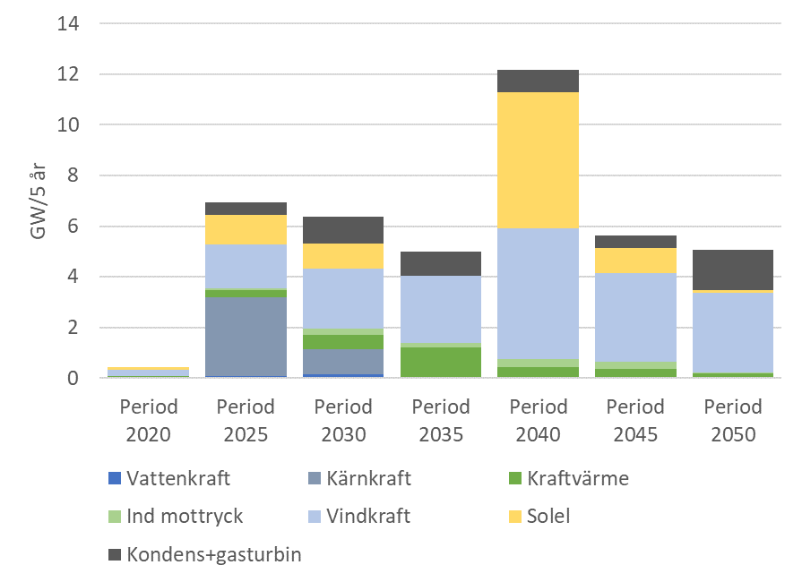Figur 33. Investeringar i kapacitet (tillkommande GW per femårsperiod). Källa: Energimyndigheten.

Det bör nämnas att investeringar i kapacitet inte säger något om den totala installerade kapaciteten. Summan av nyinvesteringar under en längre period kan överstiga den installerade kapaciteten. En del av investeringarna görs nämligen för att ersätta tidigare investeringar som fallit för åldersstrecket (den tekniska livslängden) och som har annan tid för utnyttjande (dvs. andra energi-till-kapacitetsförhållanden). Investeringar i kärnkraft är sådant som görs i livstidsförlängande syfte, från 35 års teknisk livslängd till 60 år.
Figur 34 redovisar investeringar räknat i pengar. Antagande görs att hela investeringen påförs det modellår då investeringen görs. Med detta avses den omedelbara investeringskostnaden dvs. investeringskostnaderna exklusive räntekostnader under byggtiden. Precis som i figur 33 består varje modellår egentligen av en femårsperiod. Det är under den perioden som investeringen påförs. För att få den årliga investeringen under ett visst år så får man dividera med fem i den femårsperiod (modellår) inom vilken året ligger.
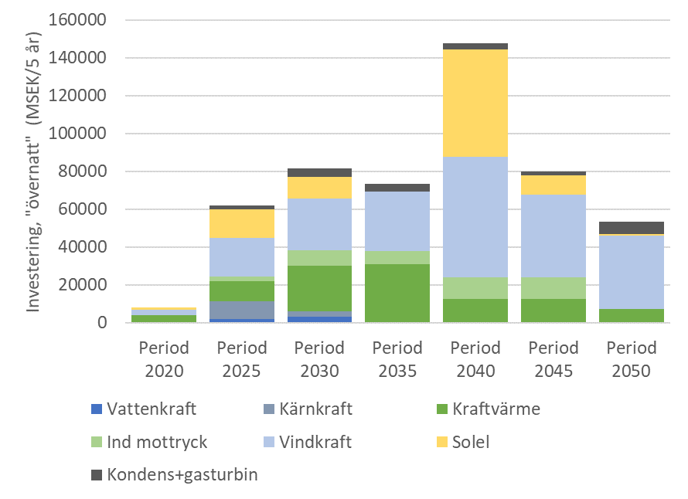Figur 34. Investeringar i miljoner kronor per femårsperiod, påförda de modellår (femårsperiod) då investeringen görs (”övernatt”-kostnad). Källa: Energimyndigheten.

Trots att investeringar i kapacitet, uttryckt i GW, i kraftvärme är mindre än investeringar i vindkraft till exempel (se figur 33) så är skillnaden i investeringsbeloppet i kronor räknat mellan vindkraft och kraftvärme klart mindre. Det beror på att hela kraftvärmeinvesteringen – inklusive det som har med fjärrvärmeproduktionen att göra – är allokerad till elproduktionen. För exempelvis avfallskraftvärme så är den specifika investeringskostnaden, per enhet el, mycket hög. Om delar av investeringskostnaden allokeras till värmeproduktionen, vilket kan vara rimligt, så blir naturligtvis den kostnad som hänförs till elproduktionen mindre. Det finns dock inget objektivt entydigt svar på hur en sådan allokering ska göras.
Ett alternativt sätt att beräkna investeringar är att annualisera dem under varje investerings ekonomiska livslängd och givet varje investerings kalkylränta. Detta visas i figur 35, där varje enstaka investering annualiserats och allokerats till respektive teknikgrupp. Den annualiserade investeringskostnaden är med andra ord detsamma som den årliga kapitalkostnaden. Här är det enstaka kalenderår som gäller och inte femårsperioder som i figur 34. Här ingår inte de kostnader som sammanhänger med historiska investeringar där delar av den ekonomiska livslängden fortfarande återstår. Det är alltså inte en total kapitalkostnad för elproduktionen som visas utan enbart för nyinvesteringar från och med 2020, men inte sådana som är beslutade redan idag. Det är därför inte möjligt att av figur 35 avgöra om de totala kapitalkostnaderna kopplade till elproduktionen ökar eller minskar på sikt.
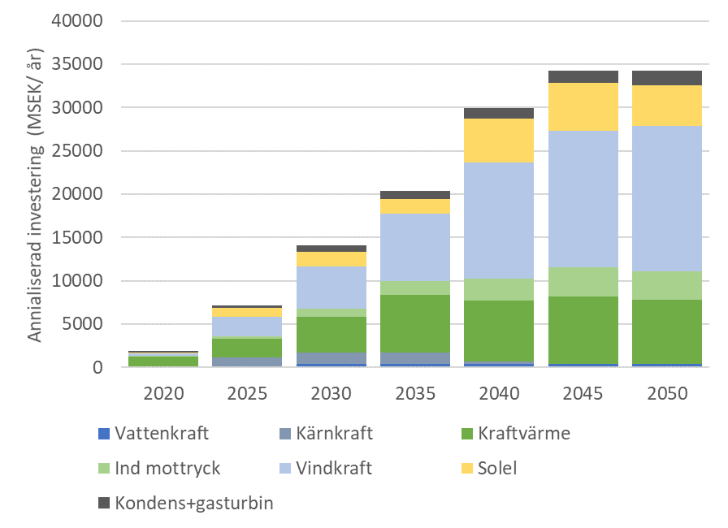 Figur 35. Investeringar i miljoner kronor/år annualiserade under den ekonomiska livslängden och baserade på kalkylräntan för respektive investering. (Här ingår inte kapitalkostnader relaterade till ”historiska” investeringar). Källa: Energimyndigheten.

De annualiserade investeringarna stiger över tid eftersom investeringar görs löpande (men i olika omfattning enligt figur 33) under beräkningsperioden. Det innebär att annualiseringar läggs till varandra, det vill säga nya investeringars annualisering under modellår x läggs till de annualiseringar som är följden av de investeringar som gjordes under föregående modellår (x-1, x-2 etc). Det som motverkar en ökning över tid är avskrivna investeringar som inte längre bidrar till summan av de annualiserade investeringarna. Att ökningstakten i de annualiserade investeringarna avtar mot slutet av beräkningsperioden för exempelvis solel och vindkraft kan tolkas som att nyinvesteringar i stor utsträckning vägs upp av avskrivna investeringar som inte längre innebär någon kapitalkostnad.

Investeringar i transmissionsnätet
Nätinvesteringar (transmissionsnätet) sker utifrån fyra huvudsakliga drivkrafter:
- Anslutning av ny elproduktion där majoriteten utgörs av ny vindkraft. Den största mängden vindkraft förväntas anslutas i norra Sverige.
- Ökat behov av förbindelser mellan länderna i Norden och mellan Norden och kontinenten.
- Stora förbrukningsökningar i storstadsregionerna leder till omfattande nätinvesteringar för att säkra elförsörjningen till dessa områden. Detta tillsammans med förmodad avveckling av kärnkraft i södra Sverige ökar också behovet av överföringskapacitet från norr till söder i transmissionsnätet.
- Nätutvecklingen drivs också av behovet av reinvesteringar. De äldsta delarna av det svenska transmissionsnätet kommer att behöva förnyas de kommande decennierna.
De nätinvesteringar som redovisas i Systemutvecklingsplanen under planperioden för åren 2022–2031 uppgår till cirka 170 miljarder kronor, varav 100 miljarder kronor bedöms falla ut under planperioden för åren 2022–2031. Av dessa utgör cirka 46 miljarder kronor reinvesteringar i befintliga stationer och ledningar, cirka 48 miljarder kronor nyinvesteringar och knappt 7 miljarder i utvecklingsprojekt, se figur 36 och figur 37.
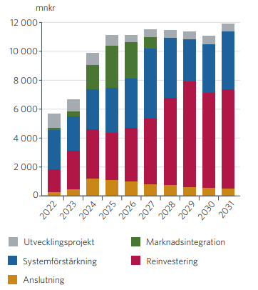
Figur 36. Investeringsnivåerna åren 2022–2031 fördelat på huvudsakliga drivkrafter för nätinvesteringar samt utvecklingsprojekt. Källa: Svenska kraftnät.

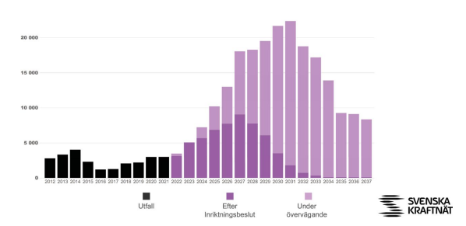 Figur 37. Investeringsutgifter 2022–2031 fördelat på huvudsakliga drivkrafter för nätinvesteringar samt utvecklingsprojekt. Källa: Svenska kraftnät.

Sektorsspecifika eller marknadsrelaterade riskfaktorer eller hinder i det nationella eller regionala sammanhanget.
Inga riskfaktorer har identifierats.

Analys av kompletterande offentligt finansieringsstöd eller -resurser som kan överbrygga skillnader identifierade i led ii.
Inga riskfaktorer har identifierats.

Effekterna av planerade styrmedel och åtgärder som beskrivs i avsnitt 3 på andra medlemsstater och på det regionala samarbetet åtminstone fram till det sista året av den period som omfattas av planen, inklusive jämförelse med prognoser på grundval av befintliga styrmedel och åtgärder

Konsekvenser för energisystemet i grannländer och andra medlemsstater i regionen, i den mån de går att fastställa.
Se avsnitt 5.4.3.

Effekter på energipriser, allmännyttiga tjänster och integrering av energimarknaden.
Se avsnitt 5.4.3.

I relevanta fall, konsekvenser för det regionala samarbetet.
Nordic Energy Research, plattformen för gemensam energiforskning och policyutveckling under Nordiska ministerrådet och som finansieras gemensamt av de nordiska regeringarna, publicerade tillsammans med International Energy Agency rapporten Nordic Energy Technology Perspectives 2016 som undersöker regionala långsiktiga, kostnadseffektiva teknikvägar med låg koldioxidutsläpp för Norden. Studien presenterar en detaljerad scenariobaserad analys av hur de nordiska länderna kan uppnå ett nära koldioxidneutralt energisystem år 2050 (Carbon Neutral Scenario, CNS) och jämför detta med ett nordiskt 4-gradersscenario (4DS) som återspeglar det nordiska bidraget till IEA:s globala 4-graders scenario.
Analysen i Nordic Energy Technology Perspectives 2016 är baserad på ett scenario där nordiska energirelaterade koldioxidutsläpp minskar med 85 procent fram till 2050. Namnet – Carbon-Neutral Scenario (CNS) – återspeglar en formulering som används i officiella mål, även om koldioxidneutralitet kräver åtgärder för de återstående 15 procenten. Vägen mot koldioxidminskning som fastställts i CNS-scenariot bör därför ses som ett minimikrav. För en begränsning av den globala uppvärmningen till 1,5 grader, i linje med den nordiska gemensamma deklarationen om koldioxidneutralitet från januari 2019, är det troligt att ytterligare åtgärder för att minska utsläppen krävs.
Nordic Energy Research har även tagit fram en uppföljningsrapport om utvecklingen mot koldioxidneutralitet i Norden: Tracking Nordic Clean Energy Progress 2020. I rapporten följs de nordiska framstegen mot ett koldioxidneutralt samhälle genom att lyfta fram de större trenderna och exempel där nordiska lösningar kan ha en global påverkan. Rapporten lanserades i april 2020. Några av de viktigaste resultaten från denna rapport är:
- För perioden 2013 till 2017 är de nordiska länderna på god väg mot koldioxidneutralitet, även med högre BNP-tillväxt än väntat, men det är troligt att ytterligare åtgärder kommer att krävas för att fortsätta denna trend.
- Den positiva utvecklingen sker främst i kraft- och värmesektorn som bidrar med betydande koldioxidutsläppsminskningar, från 60,7 MtCO₂ 2007 till 35,1 MtCO₂ 2017, i linje med det mellanliggande CNS 2030-målet på 19,2 MtCO2.
- Sammantaget för de nordiska länderna har andelen förnybar energi av den totala energitillförseln ökat från 31 procent 2008 till 40 procent 2018.
- Andelen elfordon i det lätta fordonsbeståndet är på väg mot nivån till 2020 om 4,1 procent i linje med scenariot om koldioxidneutralitet (CNS).
- För särskilt utmanande sektorer konstateras att:
  - Energiförbrukning och utsläpp i industrisektorn har minskat, men det är svårt att minska processutsläppen.
  - Bioenergi bör främst användas i ”högvärdessektorer” (transport och industri) och hållbarheten är fortsatt en utmaning.
  - CCS måste demonstreras i stor skala.

Bilaga 1 - Beräkning av årlig och kumulativ energibesparing i enlighet med artikel 7, 7a och 7b i energieffektiviseringsdirektivet

Energibesparing i bostäder och service (byggnader)
I sektorn bostäder och service redovisas endast besparing av el. Anledningen till detta är att nuvarande direkt oljeanvändning för uppvärmningsändamål i bostäder och service är mycket låg, medan tillgängliga uppgifter om priselasticitet är baserade på förhållanden då oljeanvändningen var betydligt högre. Därtill gäller att en stor andel av uppvärmningen, särskilt i flerbostadshus, idag sker genom fjärrvärme, där tekniska inlåsningseffekter minskar möjligheten att byta till andra uppvärmningskällor, t.ex. bergvärmepumpar.
För att skatta sambandet mellan elanvändning och elpris i sektorn bostäder och service används en dynamisk modell som består av två delar. Dels ett långsiktigt linjärt samband mellan elanvändning och de oberoende variablerna pris, inkomst och värmebehov, dels ett dynamiskt mer kortsiktigt samband som beror på avvikelser i elanvändningen från det långsiktiga sambandet och/eller för att någon av de underliggande variablerna (priser eller inkomst) ändras mellan föregående och innevarande tidsperiod.
Valda delar från den modellbeskrivning som används för skattning av långsiktig och kortsiktig priselasticitet redovisas i bilaga 1 till Sveriges plan för genomförande av energieffektiviseringsdirektivets artikel 7 för perioden 2021–2030. Data, resultat för skattningar och diskussion av nya elasticiteter för bostäder och service redovisas i Energimyndighetens promemoria.
Energimyndighetens skattningar av priselasticitet visar att ett högre elpris minskar elanvändningen i bostads- och servicesektorn. En prishöjning med 10 procent indikerar en minskad elanvändning med cirka 5,2 procent på lång sikt. På kort sikt minskar elanvändningen med 1,1 procent vid en prishöjning med 10 procent. Det tar lång tid för hushållen och servicesektorn att anpassa sig fullt ut till förändringar i priser och inkomster. Man har de byggnader, uppvärmningssystem och övriga apparater man har från ett år till ett annat, vilket betyder att man endast kan göra smärre anpassningar av elförbrukningen från ett år till ett annat som en följd av exempelvis en prisförändring på el. Detta innebär dock inte att hänsyn inte kan tas till långsiktiga förändringar vid beräkning av den ackumulerade mängden energibesparing. Vissa hushåll och företag anpassar sig snabbare än andra.
Nämnda elasticiteter har använts för att beräkna den elbesparing som följer av att den svenska elskatten i hushålls- och servicesektorn är högre än EU:s minimiskattesatser och att detta i kombination med andra kompletterande styrmedel stimulerar en minskad elanvändning jämfört med om dessa styrmedel inte skulle ha funnits.
Det enda som skiljer mellan referensscenario (EUmin) och alternativscenario (SE) är det slutliga konsumentpriset på el (inklusive punktskatter och mervärdesskatt). Beräkningarna utgår från en prisskillnad på cirka 50 procent, vilket baseras på 2021 års priser. I beräkningarna ingår även att den svenska mervärdesskatten är högre än EU:s minimiskattesats (25 procent jämfört med 15 procent). Mervärdesskatt betalas dock i praktiken bara av hushåll och företag som inte har avdragsrätt. Beräkningarna utgår från senast tillgängliga data och använder sedan det året för efterföljande år. Efter det beräknas skillnaden i elanvändning mellan alternativ- och referensscenariot.
I tabell 31 redovisas en uppskattning av den årliga och samlade mängden ackumulerad besparing av el i bostads- och servicesektorn under perioden 2021–2030.
Tabell 31. Årlig och ackumulerad elbesparing i bostads- och servicesektorn
 | Förändr. TWh
 | TWh/år | TWh ack
2021 | -12,8 | -12,8
2022 | -12,3 | -25,2
2023 | -12,3 | -37,5
2024 | -12,3 | -49,8
2025 | -12,3 | -62,2
2026 | -12,3 | -74,5
2027 | -12,3 | -86,9
2028 | -12,3 | -99,2
2029 | -12,3 | -111,5
2030 | -12,3 | -123,9

Resultaten i tabell 1 bygger på senast tillgängliga statistik före år 2022 och priselasticiteter för perioden 1975–2017. De reviderade beräkningarna inkluderar effekter av mervärdesskatteskillnaden mellan Sverige och EU. Därutöver görs vissa förenklade antaganden när det gäller ingångsdata.
Av tabell 31 framgår att de svenska styrmedlen bidrar med en ackumulerad elbesparing i bostads- och servicesektorn på cirka 124 TWh under perioden 2021–2030.

Energibesparing i transportsektorn
I transportsektorn redovisas sammantaget minskad användning av bensin och diesel. Besparingar av rena biodrivmedel och el redovisas inte.
För skattning av sambandet mellan energianvändning och energipris för bensin och diesel i transportsektorn används liksom för bebyggelsen en dynamisk modell som består av ett långsiktigt samband mellan den totala drivmedelsanvändningen och de oberoende variablerna pris och inkomst samt ett dynamiskt mer kortsiktigt samband som beror på avvikelser i bränsleanvändningen från det långsiktiga sambandet och/eller för att någon av de underliggande variablerna ändras mellan föregående och innevarande tidsperiod (kortsiktig dynamik). En detaljerad beskrivning av modellen, som används för skattning av såväl långsiktig som kortsiktig priselasticitet och de simuleringar som gjordes av energibesparing till följd av högre skattenivåer i Sverige jämfört med EU:s minimiskattenivåer, redovisas i bilaga 2 till Sveriges notifiering av artikel 7 år 2013. Energimyndigheten har år 2019 skattat nya elasticiteter för bensin och diesel i transportsektorn. Föreliggande effektberäkningar utgår ifrån dessa. Data, skattningsresultat, diskussion och möjliga tillämpningar av de nya elasticiteterna redovisas i Energimyndighetens PM 2019.
Skattningarna av priselasticitet 2019 visar att ett högre pris på bensin minskar bensinförbrukningen, och att ett högre pris på diesel minskar dieselförbrukningen. Vidare visar resultaten, som förväntat, att bensin och diesel är substitut på lång sikt. Det vill säga att högre bensinpris, allt annat oförändrat, leder till en ökad förbrukning av diesel. Tolkningen är naturligtvis att det sker en viss substitution från bensindrivna bilar till dieseldrivna. Det omvända resultatet gäller för höjt dieselpris. Med anledning av detta är det särskilt relevant att beakta korspriselasticitet för bensin och diesel för att beräkna den sammanlagda energibesparingen av höjda bensin- och dieselpriser.
De skattade och bearbetade elasticiteterna från 2019 har använts för att beräkna den energibesparing som följer av att de svenska energi- och koldioxidskattenivåerna och nivån på mervärdesskatten är högre än EU:s minimiskattenivåer samt att detta i kombination med andra kompletterande styrmedel stimulerar en minskad energianvändning jämfört med om dessa styrmedel inte skulle ha funnits. I beräkningarna ingår även att den svenska mervärdesskatten är högre än EU:s minimiskattesats (25 procent jämfört med 15 procent).
Det enda som skiljer mellan referensscenario (EU) och alternativscenario (SE) för simuleringarna av energibesparing är det slutliga konsumentpriset på bensin och diesel (inklusive punktskatter och mervärdesskatt). Beräkningarna utgår från en prisskillnad på i genomsnitt 44 procent för bensin och 50 procent för diesel, vilket baseras på 2021 års prisnivå. Beräkningarna utgår från senast tillgängliga data och använder sedan det året för efterföljande år. Efter det beräknas skillnaden i bränsle- och energianvändning mellan alternativ- och referensscenariot.
I tabell 32 (bensin) och tabell 33 (diesel) redovisas en uppskattning av den årliga och ackumulerade bränsle- och energibesparingen i transportsektorn under perioden 2021–2030.
Tabell 32. Årlig och ackumulerad energibesparing av bensin i transportsektorn.
 | Förändr. TWh
 | TWh/år | TWh ack
2021 | -3,6 | -3,6
2022 | -3,8 | -7,3
2023 | -3,8 | -11,1
2024 | -3,8 | -14,9
2025 | -3,8 | -18,7
2026 | -3,8 | -22,5
2027 | -3,8 | -26,3
2028 | -3,8 | -30,0
2029 | -3,8 | -33,8
2030 | -3,8 | -37,6

Tabell 33. Årlig och ackumulerad energibesparing av diesel i transportsektorn.
 | Förändr. TWh
 | TWh/år | TWh ack
2021 | -0,4 | -0,4
2022 | -0,4 | -0,8
2023 | -0,4 | -1,2
2024 | -0,4 | -1,6
2025 | -0,4 | -2,0
2026 | -0,4 | -2,5
2027 | -0,4 | -2,9
2028 | -0,4 | -3,3
2029 | -0,4 | -3,7
2030 | -0,4 | -4,1

Resultaten i tabell 32 och 33 bygger på senast tillgängliga statistik före 2021. Använda priselasticiteter avser perioden 1976–2017. Vissa förenklade antaganden görs när det gäller ingångsdata.
Summeras resultaten från tabell 32 och tabell 33 kan den ackumulerade energibesparingen av bensin och diesel i transportsektorn från svenska styrmedel uppskattas till cirka 48 TWh under perioden 2021–2030. Det bör uppmärksammas att beräkningarna i nuläget inte tar hänsyn till reduktionsplikten. Denna höjer bränslepriset vid pump och det kan därför, beroende på vad som beslutas om reduktionsplikten framöver, vara aktuellt att framöver analysera effekterna av styrmedlet på motsvarande sätt som för en skatt.

Om energibesparing i övriga sektorer
I Sveriges notifiering 2013 beräknades energibesparing i industrin och de areella näringarna. En enklare linjär modell användes, där den prisskillnad som följer av högre svenska skattenivåer multiplicerades med den långsiktiga egenpriselasticiteten för olika bränslen för att bestämma den långsiktiga efterfrågeminskningen. Genom antagande om linjär ökning av effekten under periodens sju år upp till full effekt år 2020 uppskattades den årliga och samlade ackumulerade energibesparingen på lång sikt under perioden 2014–2020 till ungefär 3 TWh (ackumulerat 12 TWh) för den del av industrin som ingår i EU ETS och för den del av industrin som inte ingår i EU ETS till 0,34 TWh (ackumulerat 1,4 TWh). För areella näringar uppskattades den långsiktiga besparingen till 0,54 TWh (ackumulerat cirka 2 TWh). Effekterna beräknades för olika branscher och verksamheter. De priselasticiteter som användes representerade ett genomsnittligt värde för olika branscher och baserades på data för åren 1990–2004.
Effekter i industri och areella näringar har inte beräknats för 2021–2030 eftersom tidigare beräkningar gav relativt små effekter jämfört med sektorerna bostäder och service samt transporter. Areella näringar har en relativt låg energianvändning och har både nedsättningar och undantag från skatt. I industrin är också skattenedsättningar och undantag fortfarande relativt stora, men det finns industrier som betalar skatt och nedsättningar och undantag från koldioxidskatt har även minskat på senare år.
Det faktum att effekter av skatter i nämnda sektorer inte beräknats bidrar till att uppskattningen av de energibesparande effekterna av svenska energi- och koldioxidskatter är försiktig.

Europaparlamentets och rådets förordning 2018/1999 (EU) av den 11 december 2018 om styrning av energiunionen och av klimatåtgärder samt om ändring av Europaparlamentets och rådets förordningar (EG) nr 663/2009 och (EG) nr 715/2009, Europaparlamentets och rådets direktiv 94/22/EG, 98/70/EG, 2009/31/EG, 2009/73/EG, 2010/31/EU, 2012/27/EU och 2013/30/EU samt rådets direktiv 2009/119/EG och (EU) 2015/652 och om upphävande av Europaparlamentets och rådets förordning (EU) nr 525/2013.
IP/16/4009.
https://www.regeringen.se/artiklar/2022/11/regeringens-politiska-prioriteringar/.
Prop. 2016/17:146 bet. 2016/17:MJU24, rskr. 2016/17:320.
Prop. 2017/18:228, bet. 2017/18:NU22, rskr. 2017/18:411.
https://tillvaxtverket.se/tillvaxtverket/sokfinansiering/omvaraolikastod/eufinansieratstod/fondenforenrattvis-omstallning.1909.html.
https://ec.europa.eu/commission/presscorner/detail/sv/ip_22_5316.
Beskrivningarna av myndigheters verksamhet är hämtade från regeringens hemsida om inte annat anges: www.regeringen.se.
SB PM 2003:2.
IPCC= Intergovernmental Panel on Climate Change.
https://www.regeringen.se/remisser/2016/03/remiss-av-delbetankande-fran-miljomalsberedningen-med-forslag-om-ett-klimatpolitiskt-ramverk-inklusive-langsiktigt-klimatmal/.
https://www.regeringen.se/remisser/2016/06/remiss-av-delbetankande-fran-miljomalsberedningen-med-forslag-om-en-klimat--och-luftvardsstrategi-for-sverige/.
Energikommissionens betänkande Kraftsamling för framtidens energi (SOU 2017:2).
https://www.regeringen.se/remisser/2022/12/remiss-om-redovisning-av-underlaget-om-naringslivets-klimatsomstallning-infor-den-kommande-klimatpolitiska-handlingsplanen/. https://www.regeringen.se/remisser/2022/12/trafikanalys-rapport-202214--forslag-som-leder-till-transportsektorns-klimatomstallning/. https://www.regeringen.se/remisser/2022/12/remiss-av-rapport-underlag-om-lokal-och-regional-klimatomstallning-infor-den-kommande-klimatpolitiska-handlingsplanen/.
Exempel på sektorer som inte ingår i EU ETS eller LULUCF är uppvärmning av bostäder och lokaler, jordbruk samt inrikes transporter (exklusive inrikes flyg).
LULUCF står för Land-Use, Land Use Change and Forestry, på svenska: Markanvändning, förändrad markanvändning och skogsbruk. I denna sektor rapporteras kolförrådsförändringarna för varje marktyp samt avverkade träprodukter. https://www.naturvardsverket.se/Sa-mar-miljon/Statistik-A-O/Vaxthusgaser-utslapp-och-upptag-fran-markanvandning/.
Europaparlamentets och rådets förordning (EU) 2018/842 av den 30 maj 2018 om medlemsstaternas bindande årliga minskningar av växthusgasutsläpp under perioden 2021–2030 som bidrar till klimatåtgärder för att fullgöra åtagandena enligt Parisavtalet samt om ändring av förordning (EU) nr 525/2013.
EUROPAPARLAMENTETS OCH RÅDETS FÖRORDNING (EU) 2021/1119 av den 30 juni 2021 om inrättande av en ram för att uppnå klimatneutralitet och om ändring av förordningarna (EG) nr 401/2009 och (EU) 2018/1999 (europeisk klimatlag).
Europaparlamentets och rådets direktiv (EU) 2018/841 av den 30 maj 2018 om inbegripande av utsläpp och upptag av växthusgaser från markanvändning, förändrad markanvändning och skogsbruk i ramen för klimat- och energipolitiken fram till 2030 och om ändring av förordning (EU) nr 525/2013 och beslut nr 529/2013/EU.
Prop. 2016/17:146, bet. 2016/17:MJU24, rskr. 2016/17:320.
Inrikes luftfart ingår inte i målet eftersom denna undersektor ingår i EU ETS.
Prop. 2017/18:163. Nationell strategi för klimatanpassning.
Europaparlamentets och rådets direktiv (EU) 2016/35/EG av den 14 december 2016 om minskning av nationella utsläpp av vissa luftföroreningar, om ändring av direktiv 2003/35/EG och om upphävande av direktiv 2001/81/EG.
https://cdr.eionet.europa.eu/se/eu/nec_revised/.
Inventeringen rapporterades den 9 februari 2023 och scenarierna den 4 mars 2023, https://cdr.eionet.europa.eu/se/eu/nec_revised
Naturvårdsverket – Luftvårdsprogrammet – förslag till strategi för renare luft i Sverige (NV-06767-17).
Naturvårdsverket – Luftvårdsprogrammet – förslag till strategi för renare luft i Sverige, skrivelse (NV-06767-17).
Energimyndigheten – Scenarier över Sveriges energisystem 2018 (ER 2019:7).
Energimyndigheten – Scenarier över Sveriges energisystem 2023 - Med fokus på elektrifieringen 2050 (ER 2023:07).
Europaparlamentets och rådets direktiv (EU) 2018/2001 av den 11 december 2018 om främjande av användningen av energi från förnybara energikällor.
Nämnaren i beräkningen av andelen förnybar energi.
Avlutar är en restprodukt vid pappersmasseproduktion.
Energimyndigheten – Drivmedel 2021 (ER 2022:08).
Scenariot beaktar endast de nivåer som hittills beslutats för reduktionsplikten.
Europaparlamentets och rådets direktiv 2012/27/EU av den 25 oktober 2012 om energieffektivitet, om ändring av direktiven 2009/125/EG och 2010/30/EU och om upphävande av direktiven 2004/8/EG och 2006/32/EG.
Europaparlamentets och rådets förordning (EU) 2019/943 av den 5 juni 2019 om den inre marknaden för el.
https://www.regeringen.se/pressmeddelanden/2022/11/regeringen-beslutar-om-en-tillforlitlighetsnorm-for-sverige/.
Vid produktionsbortfall eller när det blir fel i transmissionsnätet uppstår störningar i driften av elsystemet. I det fall reglerkraftmarknaden inte räcker till för att åtgärda störningen aktiverar Affärsverket svenska kraftnät störningsreserven för att få systemet i balans. I dagsläget består störningsreserven huvudsakligen av gasturbiner som är förlagda i de södra elområdena (SE3 och SE4).
Internationella Energiorganet IEA:s avtal om ett gemensamt energiprogram.
Rådets direktiv 2009/119/EG av den 14 september 2009 om skyldighet för medlemsstaterna att inneha minimilager av råolja och/eller petroleumprodukter.
Europaparlamentets och rådets förordning (EU) 2017/1938 av den 25 oktober 2017 om åtgärder för att säkerställa försörjningstryggheten för gas och om upphävande av förordning (EU) nr 994/2010.
Europaparlamentets och rådets förordning (EU) 2017/1938 om åtgärder för att säkerställa försörjningstryggheten för gas och de nytillkomna kompletterande förordningarna (EU) 2022/1369 om samordnade åtgärder för att minska efterfrågan på gas, samt (EU) 2022/1032 om ändring av förordningarna (EU) 2017/1938 och (EG) nr 715/2009 vad gäller gaslagring.
Rådets direktiv 2009/119/EG av den 14 september 2009 om skyldighet för medlemsstaterna att inneha minimilager av råolja och/eller petroleumprodukter.
Sammanlänkningskvot = installerad överföringskapacitet till utlandet / installerad elproduktionskapacitet.
I Sverige består den förnybara kraftproduktionen av vattenkraft, vindkraft, solkraft och värmekraft. För kraftvärmen är ca 80 procent av insatt bränsle förnybart. Kraftvärmens bidrag till förnybar kapacitet har därför beräknats som 80 procent av total installerad värmekraft.
Svenska kraftnät – Systemutvecklingsplan 2022–2031.
https://www.svk.se/nordsyd.
LNG=liquefied natural gas, naturgas i flytande form.
Regeringens beslut II:1 vid regeringssammanträde den 10 oktober 2019, dnr I2019/00911/E.
AC = alternating current (växelström).
HVDC = high-voltage direct current (högspänd likström).
Stanett, Fingrid, Energinet och Svenska kraftnät – Nordic Grid Development Perspective 2021.
https://nordicelforum.org/wordpress/wp-content/uploads/2021/09/Vision-for-the-nordic-electricity-market-EN_2.pdf.
Står för “automatic Frequency Restoration Reserves”.
Står för “manual Frequency Restoration Reserves”.
Europaparlamentets och rådets förordning (EG) nr 714/2009 av den 13 juli 2009 om villkor för tillträde till nät för gränsöverskridande elhandel och om upphävande av förordning (EG) nr 1228/2003) och byråförordningen.
Prop. 2016/17:66 Forskning och innovation på energiområdet för ekologisk hållbarhet, konkurrenskraft och försörjningstrygghet.
Prop. 2016/17:50 Kunskap i samverkan – för samhällets utmaningar och stärkt konkurrenskraft.
Prop. 2016/17:146 bet. 2016/17:MJU24, rskr. 2016/17:320.
Skatt på energi är en kollektiv term för punktskatter för bränsle och el och regleras av lagen om skatt på energi (1994:1776).
Energieffektiviseringsmålet och förnybarhetsmålet till 2020 framgår av prop. 2008/09: 162 och 163.
BNP-indexeringen är utformad som en schablonuppräkning med 2 procentenheter, utöver justeringar efter förändringar i KPI. Denna tillkommande omräkning sker av såväl energiskatten som koldioxidskatten men uttrycks som en höjning av energiskatten.
https://regeringen.se/pressmeddelanden/2022/12/skattebefrielse-for-rena-och-hoginblandade-biodrivmedel-till-och-med-2026/.
Regeringen kontaktar EU-kommissionen för att rädda skattebefrielsen för biogas - Regeringen.se.
Investeringar i sektorer som ingår i EU ETS kan fortfarande vara bidragsberättigade om de leder till ett ökat utnyttjande av spillvärme.
https://app.climateview.global/sweden.
http://fossilfritt-sverige.se/.
Lag (2017:1201) om reduktion av växthusgasutsläpp genom inblandning av biodrivmedel i bensin och dieselbränslen.
Lag (2017:1201) om reduktion av växthusgasutsläpp genom inblandning av biodrivmedel i bensin och dieselbränslen.
Lag (2005:1248) om skyldighet att tillhandahålla förnybara drivmedel.
Förordning (2009:1) om miljö- och trafiksäkerhetskrav för myndigheters bilar och bilresor.
https://www.upphandlingsmyndigheten.se/hallbarhet/stall-hallbarhetskrav/fordon-och-transport/.
https://www.svenskkollektivtrafik.se/verktyg-och-system/frida-miljo-och-fordonsdatabas/.
Avser andel fordonskilometer med förnybart drivmedel.
Lag (2017:1200) om skatt på flygresor.
https://www.skatteverket.se/foretag/skatterochavdrag/punktskatter/flygskatt/skattesatserforflygskattperland-.4.41f1c61d16193087d7f2acc.html.
https://regeringen.se/regeringsuppdrag/2020/07/uppdrag-att-genomfora-en-upphandling-av-nattagstrafik/.
Trafikverket – Slutrapport, Upphandling av nattågstrafik till Europa (2022:170).
Lag (1999:673) om skatt på avfall.
Förordning (2018:1462) om producentansvar för förpackningar, förordning (2018:1463) om producentansvar för returpapper, förordning (2007:185) om producentansvar för bilar, förordning (1994:1236) om producentansvar för däck, förordning (2014:1075) om producentansvar för elutrustning, förordning (2008:834) om producentansvar för batterier, förordning (2009:1031) om producentansvar för läkemedel och förordning (2007:193) om producentansvar för vissa radioaktiva produkter och herrelösa strålkällor.
https://www.naturvardsverket.se/vagledning-och-stod/avfall/krav-pa-separat-insamling-av-bioavfall/.
https://www.naturvardsverket.se/vagledning-och-stod/plast/engangsplast.
Naturvårdsverkets föreskrifter (2006:6) om kommunala avfallsplaner om förebyggande och hantering av avfall.
Förordning (2014:1528) om statligt stöd till produktion av biogas.
Se förordningen (2022:225) om statligt stöd till produktion av biogas som uppgraderas till biometan.
Prop. 2022/23:1.
Ramsarkonventionen är en global naturvårdskonvention om att bevara våtmarker och vattenmiljöer och använda dem på ett hållbart sätt: https://www.naturvardsverket.se/Miljoarbete-i-samhallet/EU-och-internationellt/Internationellt-miljoarbete/miljokonventioner/Vatmarkskonventionen/.
http://www.naturvardsverket.se/Var-natur/Skyddad-natur/Naturreservat/.
http://www.naturvardsverket.se/Stod-i-miljoarbetet/Vagledningar/Skyddad-natur/Naturvardsavtal/.
https://www.regeringen.se/49bad6/contentassets/34817820fe074cb9aeff084815bd3a9f/20180524_hela.pdf.
https://www.regeringen.se/4a095b/contentassets/7cbc4c534fb3457385ff1d7f32e3e512/handlingsplan-for-sveriges-nationella-skogsprogram-2018.pdf.
Nordiska ministerrådet – A Green and Gender-Equal Nordic Region (2022).
http://www.energimyndigheten.se/fornybart/elcertifikatsystemet/.
67 kap, 27–33 §§ inkomstskattelagen (1999:1229).
https://www.skatteverket.se/privat/fastigheterochbostad/gronteknik.4.676f4884175c97df4192860.html.
Europarlamentets och rådets direktiv (EU) 2018/2001 av den 11 december 2018 om främjande av användningen av energi från förnybara energikällor.
Europaparlamentets och rådets förordning 2018/1999 (EU) av den 11 december 2018 om styrning av energiunionen och av klimatåtgärder samt om ändring av Europaparlamentets och rådets förordningar (EG) nr 663/2009 och (EG) nr 715/2009, Europaparlamentets och rådets direktiv 94/22/EG, 98/70/EG, 2009/31/EG, 2009/73/EG, 2010/31/EU, 2012/27/EU och 2013/30/EU samt rådets direktiv 2009/119/EG och (EU) 2015/652 och om upphävande av Europaparlamentets och rådets förordning (EU) nr 525/2013.
https://www.energimyndigheten.se/fornybart/tillstand/.
Energimyndigheten – Nationell strategi för en hållbar vindkraft (ER 2021:2).
Regeringen har inrättat Miljömålsrådet som en plattform för fler åtgärder och ett intensifierat arbete på alla nivåer i samhället för att nå Sveriges miljömål. Miljömålsrådet presenterar den 1 mars varje år åtgärder som myndigheterna åtar sig att genomföra för att öka takten i arbetet med att nå miljömålen. Miljömålsrådets uppdrag pågår till den 6 maj 2026.
https://www.havochvatten.se/vagledning-foreskrifter-och-lagar/vagledningar/havsplaner.html.
https://www.energimyndigheten.se/fornybart/vindkraft/nya-omraden-for-energiutvinning-i-havsplanerna/.
https://www.energimyndigheten.se/nyhetsarkiv/2023/prioritering-av-energiintresset-och-losningar-for-samexistens-avgorande-for-utbyggnad-av-havsbaserad-vindkraft/.
Havs- och vattenmyndigheten - Samexistens mellan havsbaserad vindkraft, yrkesfiske, vattenbruk och naturvård, Havs- och vattenmyndigheten (Rapport 2023:2).
http://www.energimyndigheten.se/fornybart/riksintressen-for-energiandamal/.
Regeringens direktiv (Dir.2022:77), En nationell bioekonomistrategi – ett verktyg för den gröna industriella omställningen.
Energimyndigheten – Energimyndighetens årsredovisning 2022 (ER 2023:01).
https://www.industriklivet.se/.
https://bioplusportalen.se/om-bio/.
Luftkvalitetsförordningen (2010:477).
Europaparlamentets och rådets direktiv 2008/50/EG av den 21 maj 2008 om luftkvalitet och renare luft i Europa.
Särskilt viktiga luftföroreningar här är partiklar, sot, marknära ozon och bens(a)pyren.
Nationella expertrådet för klimatanpassning – Första rapporten från det Nationella expertrådet för klimatanpassning, 2022.
SGI och MSB – Riskområden för ras, skred, erosion och översvämning, Redovisning av regeringsuppdrag enligt regeringsbeslut M2019/0124/K (2021).
Europaparlamentets och rådets direktiv 2012/27/EU av den 25 oktober 2012 om energieffektivitet, om ändring av direktiven 2009/125/EG och 2010/30/EU och om upphävande av direktiven 2004/8/EG och 2006/32/EG.
Rådets direktiv 2003/96/EG av den 27 oktober 2003 om en omstrukturering av gemenskapsramen för beskattning av energiprodukter och elektricitet.
Rådets direktiv 2006/112/EG av den 28 november 2006 om ett gemensamt system för mervärdesskatt.
Energimyndigheten – Energiindikatorer 2022 (ER 2022:10).
Rådets direktiv 2003/96/EG av den 27 oktober 2003 om en omstrukturering av gemenskapsramen för beskattning av energiprodukter och elektricitet.
Konvertering har gjorts med hjälp av värmevärden för olika bränslen enligt rapporten Energiläget i siffror 2012, samt ECB:s officiella växelkurs för 2014 per den 1 oktober 2013: 8,6329 SEK/EUR.
Rådets direktiv 2006/112/EG av den 28 november 2006 om ett gemensamt system för mervärdesskatt.
Brännlund (2013) Bostadssektorns elefterfrågan i Sverige, Rapport till Finansdepartementet.
Brännlund (2013) The effects on energy saving from taxes on motor fuels: The Swedish case, CERE Working Paper 2013:6.
Se Ett energieffektivare Sverige (SOU 2008:25, bilaga 5).
Energimyndigheten – PM 2019: Beräkningsmetod för energi- och CO2-skatternas effekter på energianvändningen (dnr. 2018–12739).
Ibid.
Energimyndigheten – Energiläget i siffror 2019.
Enligt direktivet får energibesparingar medräknas endast om de följer av beskattningsåtgärder som överstiger de minimiskattenivåer som är tillämpliga inom EU.
Exklusive svensk skatt och moms.
Europaparlamentets och rådets direktiv 2010/31/EU av den 19 maj 2010 om byggnaders energiprestanda.
Boverkets författningssamling (BFS 2011:6, inkl. ändringar till och med BFS 2020:4).
Prop. 2006/07:94, bet. 2006/07:SkU15, rskr 2006/07:181 respektive prop. 2008/09:97, bet. 2008/09:FiU18, rskr. 2008/09:183.
För småhusägare ges rätt till skattereduktion till exempelvis borrning och installation av bergvärme, liksom byte av fönster, dörrar och kranar, tilläggsisolering samt montering och byte av ventilation. För en enskild bostadsrättshavare är det bara sådana rotarbeten som utförs i lägenheten som ger rätt till skattereduktion. Se mer på http://skatteverket.se.
http://www.renoveringscentrum.lth.se/.
https://energiradgivningen.se/lagenhet/malstyrd-energiforvaltning.
Europaparlamentets och rådets direktiv 2009/125/EG av den 21 oktober 2009 om upprättande av en ram för att fastställa krav på ekodesign för energirelaterade produkter.
Europaparlamentets och rådets förordning (EU) 2017/1369 av den 4 juli 2017 om fastställande av en ram för energimärkning och om upphävande av direktiv 2010/30/EU.
Europaparlamentets och rådets direktiv 2010/31/EU av den 19 maj 2010 om byggnaders energiprestanda.
Europaparlamentets och rådets direktiv 2012/27/EU av den 25 oktober 2012 om energieffektivitet, om ändring av direktiven 2009/125/EG och 2010/30/EU och om upphävande av direktiven 2004/8/EG och 2006/32/EG.
http://www.energimyndigheten.se/energieffektivisering/program-och-uppdrag/kommunal-energi-och-klimatradgivning/.
Europaparlamentets och rådets direktiv 2012/27/EU av den 25 oktober 2012 om energieffektivitet, om ändring av direktiven 2009/125/EG och 2010/30/EU och om upphävande av direktiven 2004/8/EG och 2006/32/EG.
2023-02-01-trend---energideklarationer (1).pdf.
https://www.energimyndigheten.se/energieffektivisering/.
http://www.energimyndigheten.se/energieffektivisering/jag-arbetar-med-energieffektivisering/byggbranschen/energilyftet/.
Energimarknadsinspektionens föreskrifter (EIFS 2019:4) om vad som avses med kvaliteten i nätverksamheten och vad som avser med ett effektivt utnyttjande av elnätet vid fastställande av intäktsram.
3 kap. 9a § ellagen (1997:857).
3 kap. 9a § ellagen (1997:857).
https://www.energimyndigheten.se/trygg-energiforsorjning/el/elavbrott/.
Lag (2003:436) om effektreserv Svensk författningssamling 2003:2003:436 t.o.m. SFS 2016:422 – Riksdagen.
Förordning (2011:931) om planering för prioritering av samhällsviktiga elanvändare.
https://www.energimyndigheten.se/trygg-energiforsorjning/el/riskberedskap-inom-elsektorn/.
Europaparlamentets och rådets förordning (EU) 2019/941 av den 5 juni 2019 om riskberedskap inom elsektorn och om upphävande av direktiv 2005/89/EG.
Rådets förordning (EU) 2022/1854 av den 6 oktober 2022 om en krisintervention (krisförordningen) för att komma till rätta med de höga energipriserna.
https://www.regeringen.se/regeringsuppdrag/2022/09/uppdrag-att-vidta-energibesparingsatgarder-inom-den-statliga-forvaltningen/.
https://www.energimyndigheten.se/energieffektivisering/husguiden---for-dig-som-vill-energieffektivisera-ditt/.
https://www.regeringen.se/regeringsuppdrag/2022/11/uppdrag-att-genomfora-upphandling-av-forbrukningsflexibilitet-under-hoglasttimmar/.
https://www.svk.se/siteassets/om-oss/rapporter/2022/rapport-regeringsuppdrag-dnr-i2022-02043.pdf.
https://www.svk.se/siteassets/om-oss/rapporter/2022/uppdrag-att-forbereda-ytterligare-upphandling-av-forbrukningsflexibilitet-och-planerbar-elproduktion-i-sodra-sverige.pdf.
https://ei.se/om-oss/nyheter/2022/2022-12-16-ei-godkanner-svenska-kraftnats-ansokan-om-att-anvanda-flaskhalsintakter-till-atgarder-for-efterfrageminskning.
https://www.svk.se/press-och-nyheter/nyheter/allmanna-nyheter/2023/mothandel-och-omdirigering-hojer-kapaciteten/.
https://www.regeringen.se/pressmeddelanden/2023/01/lagradsremiss-om-intaktstak-for-vissa-elproducenter/.
https://www.svk.se/siteassets/om-oss/vart-uppdrag/regeringsuppdrag/nodatgarder/redovisning-ru-nodatgarder.pdf.
https://ei.se/om-oss/nyheter/2023/2023-01-11-ei-godkanner-svenska-kraftnats-ansokan-om-att-fa-anvanda-flaskhalsintakter-till-stod-for-naringsidkare-och-juridiska-personer.
https://www.regeringen.se/pressmeddelanden/2022/12/generellt-elstod-for-foretag-och-organisationer/.
https://www.regeringen.se/pressmeddelanden/2023/02/regeringen-har-beslutat-om-elstod-till-elintensiva-foretag/.
https://www.svk.se/stod-till-elanvandare/elstod-privatpersoner-hela-landet/.
https://ei.se/om-oss/nyheter/2023/2023-02-03-ei-godkanner-svenska-kraftnats-ansokan-om-att-anvanda-flaskhalsintakter-for-att-finansiera-elstod-till-fysiska-personer.
https://www.regeringen.se/regeringsuppdrag/2022/12/uppdrag-att-starka-forsorjningstryggheten-i-energisektorn/.
Europaparlamentets och rådets förordning (EU) 2017/1938 av den 25 oktober 2017 om åtgärder för att säkerställa försörjningstryggheten för gas och om upphävande av förordning (EU) nr 994/2010.
Lag (2012: 273) om trygg naturgasförsörjning och förordning (2012:275) om trygg naturgasförsörjning.
Detta svarar mot kraven i artikel 6.1 i förordning (2017/1938) att införa en så kallad ”risk preparedness plan”.
Statens energimyndighets föreskrifter och allmänna råd (STEMFS 2016:1) om trygg naturgasförsörjning.
Rådets förordning (EU) 2022/1369 av den 5 augusti 2022 om samordnade åtgärder för att minska efterfrågan på gas
Internationella Energiorganet IEA:s avtal om ett gemensamt energiprogram.
Rådets direktiv 2009/119/EG av den 14 september 2009 om skyldighet för medlemsstaterna att inneha minimilager av råolja och/eller petroleumprodukter.
Europaparlamentets och rådets direktiv (EU) 2016/1148 av den 6 juli 2016 om åtgärder för en hög gemensam nivå på säkerhet i nätverks- och informationssystem i hela unionen.
https://www.regeringen.se/49f639/contentassets/04c9e2929f474f14bb05f182e7054c87/faktablad-en-nationell-strategi-for-samhallets-informations--och-cybersakerhet.pdf.
Europaparlamentets och rådets förordning (EU) 2017/1938 av den 25 oktober 2017 om åtgärder för att säkerställa försörjningstryggheten för gas och om upphävande av förordning (EU) nr 994/2010.
Grupp 1 utgörs av Danmark, Tyskland, Luxemburg och Nederländerna, grupp 2 utgörs av Belgien, Tjeckien, Danmark, Tyskland, Frankrike, Luxemburg, Nederländerna, Österrike och Slovakien samt grupp 3 utgörs av Belgien, Danmark, Tyskland, Irland, Spanien, Frankrike, Italien, Luxemburg, Nederländerna, Portugal och Storbritannien.
https://www.svk.se/siteassets/om-oss/rapporter/2023/verksamhetsplan-med-investerings--och-finansieringsplan-2024-2026.pdf.
Se avsnitt 2.4.1.
Statnett, Fingrid, Energinet och Svenska kraftnät – Nordic Grid Development Perspective 2021.
https://www.svk.se/utveckling-av-kraftsystemet/transmissionsnatet/transmissionsnatsprojekt/aurora-line/om-projektet/.
https://ec.europa.eu/energy/en/topics/infrastructure/projects-common-interest.
https://www.svk.se/utveckling-av-kraftsystemet/transmissionsnatet/transmissionsnatsprojekt/aurora-line/utredning/aurora-line-beviljas-13-miljarder-i-eu-medel/.
Förordning (2015:213) om lån till nätföretag för att underlätta anslutning av förnybar elproduktion.
Energimarknadsinspektionens föreskrifter och allmänna råd (EIFS 2013:7) om elleverantörers skyldighet att lämna uppgift om priser och leveransvillkor som tillämpas mot elanvändare.
https://www.socialstyrelsen.se/kunskapsstod-och-regler/omraden/ekonomiskt-bistand/ekonomiskt-bistand-for-privatpersoner/.
https://www.regeringen.se/pressmeddelanden/2023/01/nytt-elstod-till-hushall-i-hela-landet/.
Förordning (2023:116) om gasprisstöd.
https://setis.ec.europa.eu/actions-towards-implementing-integrated-set-plan.
Budgetpropositionen för 2023, Prop. 2022/23:1 Utgiftsområde 21 Energi.
Data publicerad i EU-kommissionens databas eCORDA per den 21 mars 2022.
Energimyndigheten – Scenarier över Sveriges energisystem 2023 (ER 2023:07).
Naturvårdsverket – Report for Sweden on climate policies and measures and on projections, March 2023.
SCB – Sveriges framtida befolkning 2022–2070, Demografiska rapporter 2022:4
https://energy.ec.europa.eu/data-and-analysis/energy-modelling/eu-reference-scenario-2020_en.
http://www.profu.se/times.htm.
Till följd av klimatförändringar antas tillrinningen öka, vilket bedöms ge en ökad elproduktion på 2 TWh, medan vattenkraftens miljöanpassning med nya miljövillkor antas minska produktionen med 1,5 TWh. Sammantaget innebär detta att elproduktionen från vattenkraft ökar med 0,5 TWh under modellperioden.
Profu – Teknisk-ekonomisk kostnadsbedömning av solceller i Sverige, 2018.
Samtlig information i detta avsnitt kommer från Naturvårdsverket – National Inventory Report Sweden 2023, Greenhouse gas emission Inventory 1990–2019.
Sektorn värme och kyla omfattar industrin, bostäder och service samt fjärrvärmen.
Shares är ett beräkningsverktyg som harmoniserar beräkningsmetoden för samtliga medlemsländer. Verktygets tillhandahålls av Eurostat och förhindrar att medlemsländer använder olika metoder för beräkning av förnybara andelar.
Från 2021 Europaparlamentets och rådets direktiv (EU) 2018/2001 av den 11 december 2018 om främjande av användningen av energi från förnybara energikällor Till och med år 2020 enligt Europaparlamentets och rådets direktiv (EU) 2009/28/EG av den 23 april 2009 om främjande av användningen av energi från förnybara energikällor.
Det vägledande förloppet är en framräknad utvecklingsbana för andelen förnybart vars formel anges i förnybartdirektivet, REDI. Banan anger i vilken takt andelen bör öka i respektive medlemsland.
Europaparlamentets och rådets direktiv (EU) 2018/2001 av den 11 december 2018 om främjande av användningen av energi från förnybara energikällor.
Värmepumpar ingår här som upptagen värme med vissa begränsningar.
Elproduktionen från vattenkraft och vindkraft är temperaturkorrigerade enligt metod i förnybartdirektivet.
Temperaturkorrigerat värde, faktisk produktion var 64,6 TWh.
Temperaturkorrigerat värde, faktisk produktion var 17,6 TWh.
Europaparlamentets och rådets direktiv (EU) 2018/2001 av den 11 december 2018 om främjande av användningen av energi från förnybara energikällor.
Europaparlamentets och rådets direktiv (EU) 2018/2001 av den 11 december 2018 om främjande av användningen av energi från förnybara energikällor.
I sektorn värme och kyla ingår industrin, bostäder och service mm samt fjärrvärme men exkluderar elanvändningen i dessa sektorer.
Inkluderar även en liten mängd solvärme.
Energimyndigheten – Scenarier över Sveriges energisystem 2023 (ER 2023:07).
Council and Parliament reach provisional deal on renewable energy directive - Consilium (europa.eu)
I andelen förnybart i transportsektorn ingår dubbelräkning av vissa bränslen enligt beräkningsmetod i förnybartdirektivet.
Europaparlamentets och rådets direktiv (EU) 2018/2001 av den 11 december 2018 om främjande av användningen av energi från förnybara energikällor.
Europaparlamentets och rådets direktiv (EU) 2018/2001 av den 11 december 2018 om främjande av användningen av energi från förnybara energikällor.
De bränslen som reducerar klimatutsläpp mest tenderar att vara de som också får dubbelräknas. Se lista på råvaror under Bilaga IX i Europarlamentets och rådets direktiv (EU) 2018/2001 av den 11 december 2018 om främjande av användningen av energi från förnybara energikällor.
Energimyndigheten – Heltäckande bedömning av potentialen för uppvärmning och kylning (ER 2020:34).
Boverket (2023). Kontrollstation av reglerna för byggnaders energiprestanda (rapport 2023:12).
All statistik baseras på Energimyndigheten – Energiläget i siffror 2023.
Exklusive nettoimporten.
Svenska kraftnät – Kraftbalansen på den svenska elmarknaden, rapport 2022 (svk.se).
Svenska kraftnät – Långsiktig marknadsanalys 2021.
Svensk Kraftnät – Kraftbalansen på den svenska elmarknaden, Rapport 2018.
Svenska kraftnät – Investeringspaket NordSyd, Kraftfulla förstärkningar av Sveriges transmissionsnät för el mellan elområde 2 och 3 (mars 2019).
https://www.regeringen.se/contentassets/4e94b54e75114406aca6ca199fe4d80a/promemoria-ny-karnkraft-i-sverige---ett-forsta-steg.pdf.
Svenska Kraftnät – Systemutvecklingsplan 2022–2031 (november 2021).
Svenska kraftnät – Långsiktig marknadsanalys 2021 (Svk 2019/3305).
EntsoE & EntsoG – TYNDP 2018, Scenario Report.
Medelvärdet uppräknat i 2021 års prisnivå, ej viktat.
https://www.swedegas.se/sv-SE/Vara%20tjanster/Systemansvar/Joint%20Balancing%20Zone.
Energimyndigheten – Scenarier över Sveriges energisystem 2023 (ER 2023:07).
Regeringen pressmeddelande, https://www.regeringen.se/pressmeddelanden/2017/08/langsiktig-satsning-for-att-minska-industrins-utslapp-av-vaxthusgaser/
Prop. 2018/19:99, bet. 2018/19:FiU21, rskr. 2018/19:288.
Direktreduktion, https://www.jernkontoret.se/sv/om-oss/biblioteket/ordlista/ordlista-d/.
Järnsvamp, https://www.jernkontoret.se/sv/om-oss/biblioteket/ordlista/ordlista-j/.
Skellefteå kommun pressmeddelande 2019-06-12 http://www.mynewsdesk.com/se/skellefteakommun/pressreleases/klart-foer-byggstart-av-northvolts-batterifabrik-i-skellefteaa-2885665.
https://triplef.lindholmen.se/.
https://research-and-innovation.ec.europa.eu/statistics/performance-indicators/european-innovation-scoreboard_en#european-innovation-scoreboard-2022.
https://www.scb.se/hitta-statistik/statistik-efter-amne/utbildning-och-forskning/forskning/statliga-anslag-till-forskning-och-utveckling/pong/statistiknyhet/statliga-anslag-till-forskning-och-utveckling-2018/ Minskade anslag till forskning och utveckling 2022 (scb.se).
Den senaste period det finns statistik för.
Inom reduktionsplikten tas energiskatt ut enhetligt per liter bensin inklusive biodrivmedel. Energiskattenormen beräknas baserat på energiskatteuttaget per energienhet för hela bensinblandningen inklusive biodrivmedel. Bensin miljöklass 1 innehåller en andel biodrivmedel i form av etanol och biobensin. Etanol har ett lägre energiinnehåll än fossil bensin. Den låginblandade bensinen får då ett totalt lägre innehåll per liter inom reduktionsplikten jämfört med ren fossil bensin utanför reduktionsplikten. Skattenormen blir då högre jämfört med skatteuttaget per energienhet för ren fossil bensin. Därmed uppkommer en skatteutgift för fossil bensin i E85.
Enligt lagen om skatt på energi är el under vissa förutsättningar undantagen eller befriad från skatt, t.ex. el producerad i mindre produktionsanläggningar utan att överföras till ett koncessionspliktigt nät. Normen utgörs av den energiskattesats på el som följer av 11 kap lagen om skatt på energi.
Denna nedsättning är beslutad av avskaffas från 1 juli 2023.
För drivmedel inom reduktionsplikten tas skatt ut enhetligt per liter bränsle, dvs ingen uppdelning sker av beståndsdelar som framställts av biomassa och komponenter som har fossilt ursprung. Koldioxidskattesatserna har omräknats utifrån prognostiserad andel av biodrivmedel utifrån reduktionsplikten (full koldioxidskatt för fossila delen och noll koldioxidskatt för drivmedelsdelen). För delen fossil bensin som omfattas av reduktionsplikten är uttaget av koldioxidskatt reducerat med ca 8% jämfört med normen. För delen fossil diesel är uttaget av koldioxidskatt reducerat med ca 26% jämfört med normen. Hela blandningen inklusive biodrivmedel koldioxidbeskattas lika per volymenhet bensin respektive diesel uppkommer en skatteutgift avseende den fossila delen och en skattesanktion avseende biodrivmedelsdelen. Normen utgörs av skatteuttaget per kg koldioxid utanför reduktionsplikten för den fossila delen och noll koldioxidskatt för biodrivmedelsdelen. Den schabloniserade omräkningen enligt inblandade nivåer av biodrivmedel i bensin och diesel medför att skattesanktionen för biodrivmedel och skatteutgiften för den fossila delen ungefär tar ut varandra på kort sikt och sätts därmed till noll i redovisningen.
För den andel av E85 som består av fossil bensin tas koldioxidskatt per liter ut på samma nivå som bensin inom reduktionsplikten. För koldioxidskatten uttryckt i kronor per liter på bensin inom reduktionsplikten har hänsyn tagits till att den till ungefär 8 volymprocent utgörs av biodrivmedel och koldioxidskattesatsen har räknats ned motsvarande. För fossil bensin i E85 som inte omfattas av reduktionsplikten är även uttaget av skatt reducerat med ca 8 % jämfört med normen. Normen utgörs av skatteuttaget per kg koldioxid inom reduktionsplikten.
Trafikanalys (2022). Transportarbete i Sverige 2000–2021, Statistik 2022:28.
Energimyndigheten – Scenarier över Sveriges energisystem 2018 (ER 2019:7).
Varje modellår beskriver i själva verket en period om 5 år, dvs. modellår 2030 omfattar exempelvis åren 2027,5–2032,5. Investeringarna i figuren görs alltså under en period på fem år och inte varje år under respektive femårsperiod. Det innebär exempelvis att mellan 2037,5 och 2042,5 så görs investeringar motsvarande cirka 12 GW i elproduktion.
En annualiserad kostnad utgörs av en årlig kostnad (betalning) som inkluderar dels en räntekostnad (baserat på kalkylräntan) och dels en amortering. Annualiseringen medför därmed att investeringen återbetalas med lika stora belopp varje år (den årliga kostnaden) under investeringens ekonomiska livslängd.
Svenska kraftnät – Systemutvecklingsplan 2022–2031.
Svenska kraftnät – Systemutvecklingsplan 2022–2031.
https://www.nordicenergy.org/project/nordic-energy-technology-perspectives/.
https://www.regeringen.se/48febb/contentassets/afd1e82263dc4fbba6a1b0c15357faee/declaration-on-nordic-climate-neutrality.
https://www.nordicenergy.org/project/tncep/
Modellen har utvecklats av professor. Runar Brännlund vid Centrum för miljö- och naturresursekonomi, CERE, Umeå universitet (www.cere.se). Den beskrivs mer utförligt i rapporten Bostadssektorns elefterfrågan i Sverige.
Europaparlamentets och rådets direktiv 2012/27/EU av den 25 oktober 2012 om energieffektivitet, om ändring av direktiven 2009/125/EG och 2010/30/EU och om upphävande av direktiven 2004/8/EG och 2006/32/EG.
Energimyndighetens PM 2019: Beräkningsmetod för energi- och CO2-skatternas effekter på energianvändningen. Diarienummer: 2018–12739.
Energimyndighetens PM 2019: Beräkningsmetod för energi- och CO2-skatternas effekter på energianvändningen. Diarienummer: 2018–12739.
Modellen har utvecklats av Prof. Runar Brännlund vid Centrum för miljö- och naturresursekonomi, CERE, Umeå universitet (www.cere.se), och beskrivs utförligt i rapporten The effects on energy saving from taxes on motor fuels: The Swedish case, CERE Working Paper 2013:6.
Näringsdepartementet, Plan för genomförande av artikel 7 i energieffektiviseringsdirektivet, 5 december 2013, Dnr. N2013/5035/E (delvis).
Energimyndighetens PM 2019: Beräkningsmetod för energi- och CO2-skatternas effekter på energianvändningen. Diarienummer: 2018–12739.
Energimyndighetens PM 2019: Beräkningsmetod för energi- och CO2-skatternas effekter på energianvändningen. Diarienummer: 2018–12739.

